

REPÚBLICA DOMINICANA

AÑO 20 24
MEMORIA
INSTITUCIONAL


GOBIERNO DE LA
REPÚBLICA DOMINICANA


MEMORIA
INSTITUCIONAL

AÑO 20 24

GOBIERNO DE LA
REPÚBLICA DOMINICANA

TABLA DE CONTENIDOS

Memoria Institucional 2024

RESUMEN EJECUTIVO 1
INFORMACIÓN INSTITUCIONAL 7

RESULTADOS MISIONALES 13
Departamento de Compras y Contrataciones 13
Departamento de Ingeniería e Infraestructura 20
Departamento de Vigilancia y Control de Calidad 22
Dirección de Operaciones y Logística 24
Dirección de Farmacias del Pueblo 29
Departamento de Bienestar Social 52

RESULTADOS DE LAS ÁREAS TRANSVERSALES Y DE APOYO 68
Departamento Administrativo 68
Departamento Financiero 71
Dirección de Recursos Humanos 78
Dirección Jurídica 94
Dirección de Tecnología de la Información y Comunicación 117
Dirección de Planificación y Desarrollo 122
Departamento de Comunicaciones 136
Departamento de Fiscalización 145
Dirección de Trámites y Servicios 149

SERVICIO AL CIUDADANO Y TRANSPARENCIA INSTITUCIONA 165
Nivel de Satisfacción con el Servicio 165
Nivel de Cumplimiento de Ley de Acceso a la Información 168
Resultado Sistema de Quejas, Reclamos y Sugerencias 169
Resultado Mediciones del Portal de Transparencia 171

PROYECCIONES PARA EL PRÓXIMO AÑO 173
ANEXOS 174
Matriz de Logros Relevante 174
Matriz de Gestión Presupuestaria 175
Matriz de principales Indicadores del POA 176
Resumen del Plan de Compras 177
Publicaciones en medios impresos y digitales 179

RESUMEN EJECUTIVO

Memoria Institucional 2024

El Programa de Medicamentos Esenciales/Central de Apoyo Logístico (PROMESE/CAL), al ser la única central de suministro de medicamentos e insumos de salud, y teniendo como misión satisfacer la demanda de todo el Sistema Público Nacional de Salud, y realizar la dispensación farmacéutica ambulatoria a través de las Farmacias del Pueblo en todo el territorio nacional, ha realizado un gran esfuerzo y trabajo en equipo continuo a fin de poder cumplir con nuestros compromisos de servicios y calidad en favor de la población dominicana, en especial la de escasos recursos, garantizando el acceso oportuno a medicamentos de calidad.
Al ser una institución dedicada a garantizar la compra, calidad, almacenamiento y distribución de los medicamentos e insumos médicos sanitarios que se dispensan en los establecimientos de salud del Sistema Público Nacional de Salud así como en la Red de Farmacias del Pueblo, los mayores esfuerzos e innovaciones están encaminados a fortalecer las operaciones logísticas para despacho, aumentar los niveles de satisfacción de la demanda programada y con el presupuesto disponible, asegurando la eficiencia y transparencia en el manejo de los recursos asignados.
En este sentido podemos destacar el cumplimiento aproximadamente de un 99.26% del cronograma de despachos a los clientes programados, tambien realizamos despachos de medicamentos e insumos médicos sanitarios a todo el Sistema Público Nacional de Salud y Farmacias del Pueblo por un monto general de RD$3,739,812,336.00 distribuidos de la siguiente manera:
- Al Sistema Público Nacional de Salud un monto de RD$3,048,833,157.00 y la cantidad de 707,845,567 unidades despachadas.
- A las Farmacias del Pueblo un monto de RD$690,979,179.00, y la cantidad de 612,269,324 unidades despachadas. Distribución a la red de Farmacias del Pueblo y el Sistema Público Nacional de Salud.
Con estos RD$3,739,812,336.00 millones de pesos en medicamentos e insumos médicos sanitarios despachados durante el periodo enero-diciembre 2024 se logró impactar directamente en la calidad de vida de los dominicanos y en la atención de los servicios públicos de salud.
Esto fue posible gracias al aumento de los niveles de abastecimiento a centros hospitalarios y las Farmacias del Pueblo logrados por la eficiente ejecución de 234 procesos de compra, lo que refleja el adecuado nivel de compromiso con la gestión de rendición de cuentas y transparencia institucional.
En este 2024 fueron puestas en funcionamiento 14 Farmacias del Pueblo. Con estas inauguraciones la Red de Farmacias del Pueblo se elevó a un total de 649 farmacias registradas y distribuidas en todo el territorio nacional, con lo que PROMESE/CAL logra extender su cobertura y mejorar la calidad de los servicios sanitarios, brindando servicio y atención farmacéutica beneficiando a más de 5 millones de personas mensualmente con el acceso a medicamentos e insumos médicos sanitarios de calidad y bajo costo, que han sido dispensados durante esta gestión, impactando directamente la economía de familiar por el ahorro generado al gasto de bolsillo en compras de medicamentos a las familias más pobres.
PROMESE/CAL a través de su Red de Farmacias del Pueblo en el aspecto económico, la red mostró un buen desempeño en las ventas.
En este período evaluado del año 2024 se realizaron ventas en las Farmacias del Pueblo por un valor aproximado a RD$976,968,883.86. Las Farmacias del Pueblo representan un alivio para la población más vulnerable. Los precios de venta al público se mantienen sin variación, a niveles razonables protegiendo así el gasto del bolsillo de los clientes-ciudadanos, generando un ahorro en sus tratamientos de entre un 60% y un 300% en cada medicamento, en comparación a los precios de las farmacias privadas.
En este 2024 (enero-diciembre) se han puesto en funcionamiento 14 nuevas Farmacias del Pueblo, con una inversión total de RD$4,063,330.89 beneficiando a una población de aproximadamente 143,162 personas residentes en distintas comunidades, representando esto un impacto económico trascendental en la población más vulnerable y garantizándoles así un mejor acceso a medicamentos e insumos sanitarios, en cumplimiento con el Plan de Gobierno.
Con estas inauguraciones, la Red de Farmacias del Pueblo se eleva a un total de 649 farmacias distribuidas en todo el territorio nacional, con lo que PROMESE/CAL brinda servicio y atención farmacéutica beneficiando a más de 5 millones de personas mensualmente, e impactando directamente la economía de familiar por el ahorro generado al gasto de bolsillo en compras de medicamentos a las familias más pobres.
En el 2024 fue puesto en marcha el programa “Más Salud, más esperanza de vida” bajo la Estrategia HEARTS apoyada por la Organización Panamericana de la Salud/Organización Mundial de la Salud (OPS/OMS), que busca el fortalecer la atención primaria para la prevención y control de las enfermedades cardiovasculares y diabetes en pacientes de las diferentes Unidades de Atención Primaria de Salud (UNAP) de la Red Pública.
Esta iniciativa va en consonancia con la disposición del presidente Abinader de garantizar la entrega de manera gratuita, a través de las Farmacias del Pueblo, los medicamentos esenciales incluidos en el primer nivel según guías clínicas de hipertensión y diabetes, a pacientes del régimen subsidiado del Seguro Nacional de Salud registrados en el programa “Más salud y esperanza de vida”, con 45 años o más, pensionados, jubilados y menores de 18 años insulinodependientes.
A la fecha el programa ha sido implementado en 379 Farmacias del Pueblo en 9 regiones del país.
Actualmente, la institución cuenta con 9 Programas Sociales los cuales funcionan a través de 52 hospitales y 16 Farmacias del Pueblo a nivel nacional. Que en este 2024 se incrementó con 22,059 de nuevos pacientes y la inclusión de 9 nuevos hospitales para ayudar a la población vulnerable y empobrecida de nuestro país, teniendo un impacto social en enfermedades tales como la diabetes, el parkinson y la hemofilia, entre otras, en los diferentes hospitales adscritos a estos programas.
Además, se han dado cobertura en este periodo a 30,946 pacientes, con una inversión social de RD$101,733,832.46 y en total de 119,384 pacientes y entidades a través de las donaciones de medicamentos e insumos hospitalarios con una inversión de RD$152,471,929.56, mejorando la calidad de vida de los pacientes.
Con estos resultados el gobierno refleja su compromiso de llevar salud de calidad a los más necesitados.
PROMESE/CAL continúa realizando la compra y seguimiento a los requerimientos de medicamentos de alto costo, logrando este 2024 el equivalente a un 93%, atendiendo así a los requerimientos recibidos que son suministrados para la atención de los pacientes registrados en este programa administrado por el Ministerio de Salud Pública.
Además, realizamos 3 procesos de compras verdes, en cumplimiento del Decreto 617-23, dirigidos a MiPymes, incrementando la cantidad en comparación con el año 2023, que se realizó 1 proceso.
Otros avances e implementaciones importantes que de manera interna se han logrado pero que caben mencionar ya que su desarrollo es significativo como apoyo para alcanzar los objetivos misionales que impactan directamente a la ciudadanía, son los siguientes:
- Eficiente manejo de los recursos asignados con un cumplimiento del 78.79% en la ejecución presupuestaria, al mes de noviembre.
- Fortalecimiento de la gestión del talento humano con la contratación y capacitación de nuevos colaboradores, principalmente para garantizar el personal adecuado requerido en la red de Farmacias del Pueblo, garantizando así la debida atención farmacéutica y calidad en el servicio a los ciudadanos usuarios.
- Fortalecimiento de la imagen institucional a través de la dinámica y asertiva gestión de las diferentes plataformas digitales y medios de comunicación, así como de la aplicación web institucional, reforzando la conexión con la ciudadanía a traves de mayor interacción e información con la población, permitiendo asociar mejor los servicios y productos que brinda la institución.
- Reducción en un 45% de los decomisos de medicamentos vencidos, a través de la implementación de acciones de mejora en el manejo de los inventarios, lo que impacta directamente en el cumplimiento de las buenas normas de almacenamiento.
Todas las metas y esfuerzos que realiza PROMESE/CAL están basados en el cumplimiento de los objetivos de desarrollo sostenibles y en beneficio de mejorar la calidad de vida de los dominicanos siempre utilizando los recursos de manera eficaz, eficiente y sobre todo transparente.
¡Continuamos consolidando nuestro compromiso y esfuerzo interdisciplinario para lograr que cada vez más dominicanos tienen acceso a medicamentos de calidad a bajos precios!

INFORMACIÓN INSTITUCIONAL

Memoria Institucional 2024

Marco Filosófico Institucional
- Misión
“Somos la única central de suministro de medicamentos, productos, insumos sanitarios y reactivos de laboratorio que satisface la demanda del Sistema Público Nacional de Salud y realiza dispensación farmacéutica ambulatoria del Cuadro Básico de Medicamentos Esenciales a través de las Farmacias del Pueblo”.
- Visión
Convertirnos en una agencia descentralizada, única en el suministro de productos farmacéuticos y dispositivos médicos, que satisfaga la demanda del Sistema Público Nacional de Salud y la Seguridad Social, y garantice la dispensación farmacéutica ambulatoria a través de las Farmacias del Pueblo, consolidándonos como un modelo regional de gestión transparente.
- Valores
Vocación de Servicios | Liderazgo | Calidad
Integridad | Eficiencia | Transparencia

Base Legal
- Decreto Núm. 2265, del 22 de agosto de 1984, que crea el Programa de Medicamentos Esenciales (PROMESE).
- Decreto Núm. 991-00, del 18 de octubre de 2000, G.O. 10062, que dispone que el Programa de Medicamentos Esenciales (PROMESE) funcione como una Central de Apoyo Logístico (CAL).
- Decreto Núm. 608-12, del 5 de octubre de 2012, que incorpora el Programa de Medicamentos Esenciales (PROMESE/CAL) al Ministerio de Salud Pública y Asistencia Social.
- Decreto Núm. 168-13, del 21 de junio de 2013, que modifica los Artículos 2, 3 y 5 del Decreto Núm. 608-12, del 5 de octubre de 2012.
- Resolución Núm. 2016-0002 del 10 de mayo de 2016, que aprueba el Manual de Cargos de PROMESE/CAL.
- Decreto 168-19 del 6 de mayo de 2019, que fomenta el Desarrollo de la Producción Nacional.
- Resolución Núm. 2021-0005, del 4 de febrero de 2021, y su adenda en la Resolución Núm. 2021-0021 del 10 de noviembre del 2021, que aprueba la estructura organizativa de PROMESE/CAL.
- Decreto Núm. 113-21, del 19 de febrero de 2021, que transfiere las compras de todos los medicamentos de alto costo del Programa de Medicamentos de Alto Costo del Ministerio de Salud Pública y Asistencia Social, al Programa de Medicamentos Esenciales / Central de Apoyo Logístico.
- Resolución Núm. 2021-0009 del 26 de abril de 2021, que aprueba el Manual de Organización y Funciones de PROMESE/CAL.
Estructura Organizativa
Unidades Organizativas que integran la institución, aprobados por resolución refrendada por el Ministerio de Administración Pública:

Principales Funcionarios
Rafael Adolfo Pérez de León
Director General
Gilberto Santana de León Carlos Alberto Padilla Durán Subdirector Subdirector
Luis Francisco Lizardo Guzmán Andrea Candida Difó Marte Subdirector Subdirectora
Georgina Victoriano Moreno Paúl José Maldonado Directora Administrativa Director Jurídico Financiera
Luis Ramón Núñez Fabal José Luis Fernández Jesurum Director de Planificación y Director de Recursos Desarrollo Humanos
Julissa Norberto Philips Contreras Reynoso Directora Interina de Trámites Director de Tecnología de la
y Servicios para la Salud Información y Comunicación
Junior Antonio Arias Collado Francisco Herrera Pérez Director de Operaciones y Director de Farmacias del Logística Pueblo
María Alejandra Melo Miguel Ramón Iñiguez Encargada Departamento de Encargado Departamento de Acceso a la Información Compras y Contrataciones
Efrain Feliz Terrero Glennys Josel Herrera Lara Encargado Departamento de Encargada Departamento de Fiscalización Comunicaciones
Nelson Alcides Minyety Rubert Augusto Alcántara Encargado Departamento Encargado Departamento Financiero Administrativo
Manuela Jiménez Omar Eladio Grateraux Encargada Departamento de Encargado Departamento de Bienestar Social Ingeniería e Infraestructura
Leocadia Moronta Espinal Encargada Departamento Control
de Calidad

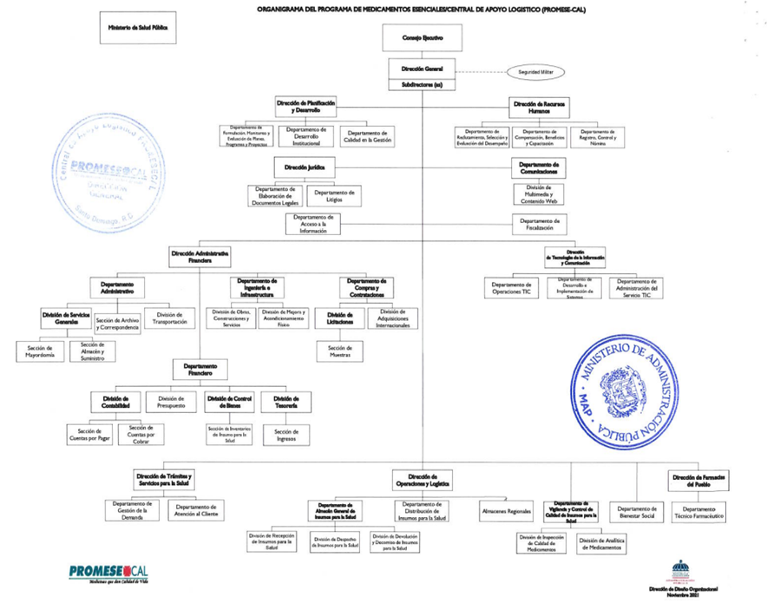

Planificación Estratégica Institucional
PROMESE/CAL, en cumplimiento a la Ley 498-06 de Planificación e Inversión Pública y alineado al Plan de Gobierno del Cambio, elaboró el Plan Estratégico Institucional 2021-2024, con el acompañamiento del Ministerio de Economía Planificación y Desarrollo que lo ha revisado y validado.
Las estratégicas, objetivos y resultados plasmado en nuestro Plan Estratégico Institucional (PEI) están alineados a la Estrategia Nacional de Desarrollo 2030 (END), en su eje estratégico 2 que procura una Sociedad con Igualdad de Derechos y Oportunidades, el mismo permite el seguimiento a través del cumplimiento del objetivo estratégico 2.2.1 que plantea “Garantizar el derecho de la población al acceso a un modelo de atención integral, con calidad y calidez, que privilegie la promoción de la salud y la prevención de la enfermedad, mediante la consolidación del Sistema Nacional de Salud”.
Así mismo el PEI está vinculado a los Objetivos de Desarrollo Sostenible (ODS), directamente en el ODS 3 que indica que se debe “Garantizar la salud y bienestar de una vida sana para todos en todas las edades”, por tal motivo en la meta 3.8 establece “Lograr la cobertura sanitaria universal, incluida la protección contra los riesgos financieros, el acceso a servicios de salud esencial de calidad y el acceso a medicamentos y vacuna inocuos, eficaces, asequibles y de calidad para todos”.
En cuanto a los lineamientos del Plan de Gobierno plasmados en el Plan Nacional Plurianual del Sector Público (PNPSP) 2021-2024, nuestras acciones y productos están relacionados con la política priorizada “Acceso Universal a Salud” y al resultado “Garantizado el acceso universal, oportuno, con precios asequibles y el uso racional de medicamentos esenciales, seguros y eficaces”.
EJE ESTRATÉGICO I:
Proveer un servicio más eficiente a nuestros usuarios:
- Objetivo estratégico 1.1: Optimizar el modelo operativo de la cadena de suministro a fin de eficientizar nuestros servicios.
- Objetivo estratégico 1.2: Fortalecer la red de Farmacias del Pueblo
- Objetivo estratégico 1.3: Optimizar los procesos de la cadena de suministro a través de la implementación de recursos de tecnología de la información.

EJE ESTRATÉGICO II:
Fortalecimiento de la transparencia y rendición de cuentas públicas
- Objetivo estratégico 2.1: Asegurar la transparencia y eficiencia del manejo de los recursos públicos.
- Objetivo estratégico 2.2: Fortalecer sistema de control interno garantizando el cumplimiento de los procesos operativos y administrativos.
- Objetivo estratégico 2.3: Adecuar la institución a los requerimientos y modernización del estado.

EJE ESTRATÉGICO III:
Fortalecimiento institucional
- Objetivo estratégico 3.1: Mantener una estructura organizativa que garantice el desarrollo institucional.
- Objetivo estratégico 3.2: Crear condiciones organizacionales que permitan el desarrollo y satisfacción de los colaboradores para el logro de los objetivos institucionales.
- Objetivo estratégico 3.3: Fortalecer la gestión del sistema de calidad.
- Objetivo estratégico 3.4: Fortalecer los acuerdos interinstitucionales con actores claves que nos permitan avalar el cumplimento de los objetivos institucionales.
- Objetivo estratégico 3.5: Mejorar la imagen institucional de cara a los ciudadanos / clientes.
- Objetivo estratégico 3.6: Fortalecer la capacidad institucional para garantizar el desarrollo sostenible (social, laboral, económica y medioambiental.
- Objetivo estratégico 3.7: Lograr el crecimiento institucional continuo y sostenido que permita el alcance de nuestra visión.

RESULTADOS MISIONALES

Memoria Institucional 2024

Departamento de Compras y Contrataciones
Este departamento se encarga de asegurar la gestión en la adquisición de medicamentos e insumos médicos para el suministro oportuno a la Red Pública Nacional de Salud, incluyendo las Farmacias del Pueblo; y los bienes y servicios contemplados en el Plan Anual de Compras de la Institución.
Estas compras se realizan apegadas a los procesos contenidos en la Ley No. 340-06 sobre Compras y Contrataciones de Bienes, Servicios, Obras, su reglamento de aplicación y demás normativas vigentes.
El departamento cuenta con la División de Licitaciones, responsable de dar seguimiento a los procesos de compra por licitación que realiza la institución, elabora las fichas técnicas de todos los productos, los que constituyen el “Banco de Fichas Técnicas para Medicamentos, Material Gastable, Reactivos de Laboratorios y Suturas Quirúrgicas”.
En los procesos de compra de medicamentos nos regimos por el Reglamento No. 246-06 que regula el suministro, circulación, almacenamiento, dispensación y uso racional de medicamentos para el Sistema Nacional de Salud, así como a los términos de referencia establecidos en el Pliego de Condiciones Específicas para cada licitación, en el que se exigen los siguientes documentos:
- Registro Sanitario Vigente y Certificación original emitida por DIGEMAPS, si aplica.
- Certificaciones estrictas de la Organización Mundial de Salud (FDA, EMA, AUSTRALIA, CANADA, JAPON, entre otras), si aplica.
- Certificados de Buenas Prácticas de Manufactura.
- Dos muestras originales del medicamento e insumo a participar en el proceso.
- Certificado de buenas prácticas de almacenamientos (BPA)
Este proceso se ha convertido en un aliado estratégico al combate del comercio ilícito de medicamentos en República Dominicana en la vigilancia post-comercialización.
En el Banco de Fichas Técnicas de Medicamentos, Material Gastable, Reactivos de Laboratorios y Suturas Quirúrgicas contaba en el año 2023 con 1,895 especialidades farmacéuticas, adicionándose en este año 85 nuevas fichas. Es decir que en la actualidad contamos con un total de 1,980 fichas.
En los procesos de compra celebrados durante el primer semestre del año 2024 han sido adjudicados un total de 194 empresas, de las cuales 64 han sido empresas dedicadas a la importación de medicamentos e insumos médicos para un 33%. En cuanto a los procesos de misceláneos tuvimos un total de 116 proveedores, cumpliendo así con el principio de mayor participación, igualdad de condiciones y libre competencia.
Este departamento, en aplicación a la Ley No. 340-06, sobre Compras y Contrataciones de Bienes, Servicios, Obras y Concesiones y su Reglamento de Aplicación No. 416-23, ejecutó en este periodo del 2024 los siguientes procedimientos apegados a los Umbrales de Compras establecidos mediante Resolución Anual emitida por la Dirección General de Compras y Contrataciones Públicas (DGCP).
En el periodo enero - noviembre ejecutamos 234 procesos de compras adjudicados de bienes y servicios, a los fines de dar cumplimiento a las compras consolidadas en el Plan Anual de Compras (PACC) y otros requerimientos recibidos.
Del total del presupuesto vigente RD$13,781,320,925.06, se asignó un monto total RD$5,950,013,731.00 para la adquisición de medicamentos e insumos sanitarios y reactivos de laboratorios, RD$7,297,800,000.00 para la adquisición de medicamentos de la Dirección de Acceso a Medicamentos de Alto Costo (DAMAC) y RD$533,507,194.06 para la adquisición de compras de bienes y servicios de misceláneos.
Del monto total del presupuesto asignado se ha ejecutado, RD$3,698,167,085.67 correspondiente a la adquisición de medicamentos e insumos sanitarios y reactivos de laboratorios, RD$6,764,430,391.92 corresponden a compras de medicamentos para la Dirección de Acceso a Medicamentos de Alto Costo, RD$360,978,539.28 para la adquisición de bienes y servicios misceláneos.

Ejecuciones por modalidad de compras (enero - noviembre 2024)
Las ejecuciones de los procedimientos en todas las modalidades, (Comparaciones de Precios, Licitaciones Públicas, Procedimientos de Urgencias, Procedimientos de Emergencia), son detalladas en la sección del Departamento Jurídico. A esa información adicionamos los siguientes datos:
- Licitaciones Públicas Nacionales: Hasta la fecha hemos ejecutado 10, Licitación Pública Nacional corresponde a: 06 para la adquisición de medicamentos e insumos médicos, por un monto adjudicado de RD$1,487,991,077.34. Para la adquisición de medicamentos para la Dirección de Acceso a Medicamentos de Alto Costo, se realizaron 2 procesos por un monto adjudicado de RD$2,959,806,104.72. Para la adquisición de bienes y servicios de misceláneos se llevaron a cabo 2 por un monto adjudicado de RD$41,992,401.93.
  - Se han publicado 2 procesos para la adquisición de bienes y servicios de misceláneos a ser adjudicados en el mes de diciembre del año en curso, por un monto estimado de RD$91,800,000.00.
  - Se han publicado 2 procesos para la adquisición de medicamentos e insumos médicos a ser adjudicados en los meses de diciembre del año en curso y en el mes de marzo del año 2025, por un monto estimado de RD$3,167,123,763.70.
- Comparación de Precios: Se han adjudicado un total de 11 comparaciones de precios por un monto total de RD$33,507,146.94. 5 para la adquisición de medicamentos e insumos médicos por un monto adjudicado de RD$12,684,720.00, y 6 corresponde a la adquisición de bienes y servicios de misceláneos por un monto adjudicado de RD$20,822,426.94.
  - Se ha publicado 1 proceso para la adquisición de bienes y servicios de misceláneos a ser adjudicado en el mes de diciembre del año, por un monto estimado de RD$5,310,000.00.
- Procesos de Excepción: Se realizaron un total de 20 procesos por excepción por un monto total de RD$4,760,945,832.72, de los cuales 8 fueron destinados a la adquisición de medicamentos esenciales, por un monto de RD$684,082,811.20. Para la Dirección de Acceso a Medicamentos de Alto Costo se ejecutaron 10, por un monto de RD$4,062,368,142.52 y 2 corresponde a la adquisición de bienes y servicios de misceláneos por un monto adjudicado de RD$14,494,879.00.

- Compras Menores: Ejecutamos 81 procesos ascendientes a un monto de RD$88,439,479.64, de los cuales 2 fue destinado a la adquisición de medicamentos esenciales, por un monto de RD$949,600.00 y 79 para la adquisición de bienes e insumos misceláneos por un monto adjudicado de RD$87,489,879.64.
- Compras por debajo del umbral mínimo: Fueron realizados 113 procesos por un monto total adjudicado RD$18,212,607.43, correspondientes a adquisición de bienes e insumos misceláneos.
Es importante señalar que durante este período cumplimos con el principio de transparencia y publicidad que establece la Ley 340-06, y su Reglamento de Aplicación 416-23, en el Portal Transaccional, portal de la Dirección de Compras y Contrataciones Públicas así como en el portal institucional a través de la Oficina de Acceso a la Información (OAI), todos los procesos realizados durante este período, garantizando así la gestión de gobierno cuyo componente esencial es la promoción de procesos transparentes de compras y contrataciones.
Cabe resaltar que en el segundo trimestre del 2023, la Dirección General de Compras y Contrataciones, realizó cambios en la metodología de evaluación del Plan Anual de Compras y Contrataciones (PACC), lo cual ha afectado la puntuación general de los indicadores del SISCOMPRAS de la institución. En el 2022 cerramos el año con una puntuación general de 90.96%, en el 2023 el T4 se alcanzó 79.70%. En el 2024, hemos alcanzado las siguientes puntuaciones por trimestre:

En el 2024, en PROMESECAL realizamos 3 procesos de Compras Verdes, en cumplimiento del Decreto 617-23, dirigidos a MiPymes, incrementando la cantidad en comparación con el año 2023, que se realizó 1 proceso.

Departamento de Ingeniería e Infraestructura
El Departamento de Ingeniería e Infraestructura brinda servicios de mantenimiento preventivo y correctivo a la institución, incluyendo la ampliación de la Red de Farmacias del Pueblo para expandir nuestros servicios a nivel nacional de manera oportuna y eficiente con el propósito de fortalecer el objetivo del plan de desarrollo y atendiendo el cumplimiento de las Metas Presidenciales.
Aproximadamente, unas 143,162 personas residentes en las comunidades de las provincias San Pedro de Macorís, Santiago, Santo Domingo, San Cristóbal, Distrito Nacional, La Vega, Duarte, María Trinidad Sánchez y Hato Mayor fueron beneficiadas con la puesta en servicio de 14 Farmacias del Pueblo, estas habilitaciones contaron con una inversión total de RD$4,063,330.89 representando un impacto económico para las comunidades.
Cabe citar que durante este periodo 2024 hemos realizado el mantenimiento preventivo y correctivo de más de 150 Farmacias del Pueblo, en estos trabajos se realizaron pintura interior y exterior, sustitución de counte, trabajos de plomeria y electricos. También se han remozado varios espacios de habilitacione como fue en el Centro de Primer Nivel Guaricano, Centro de Primer Nivel La Caña, Cento de Primer Nivel Reparto Rosa, entre otros.
Departamento de Vigilancia y Control de Calidad de Insumos para la Salud
Este Departamento de Vigilancia y Control de Calidad de Insumos para la Salud garantiza la calidad de los medicamentos e insumos médicos sanitarios adquiridos por el Programa de Medicamentos Esenciales/Central de Apoyo Logístico, PROMESE/CAL, mediante procesos claramente definidos de inspección y ensayos analíticos, siguiendo las normas y estándares de calidad establecidos.
En el periodo de enero - diciembre 2024, este departamento ha realizado las actividades necesarias de inspección y ensayos analíticos, para así garantizar la calidad de los productos recibidos en PROMESE/CAL, y a la vez, ser distribuidos a la red hospitalaria y Farmacias del Pueblo, obteniendo los siguientes resultados:
Hemos mantenido la colaboración con las unidades de Operaciones y Logísticas, Trámites y Servicios, y con una colaboración permanente con la División de Licitaciones, contribuyendo en la mejora y creación de fichas técnicas de medicamentos e insumos médicos sanitarios, así como en los diversos procesos de licitación.
Esta unidad con nuestro programa de vigilancia Post-Comercialización continuará realizando las evaluaciones analíticas pertinentes a todos los productos adquiridos por nuestra institución, convirtiendo a PROMESE/CAL en un aliado estratégico en el combate del comercio ilícito de medicamentos.
Dirección de Operaciones y Logística
La Dirección de Operaciones y Logística es la responsable de gestionar y garantizar los procesos de recepción, almacenamiento, despacho y distribución de medicamentos e insumos médicos sanitarios para el abastecimiento a la Red Pública Nacional de Salud, cumpliendo con las normas y buenas prácticas.
Nuestras operaciones están relacionadas con garantizar un despacho adecuado y oportuno a todos nuestros clientes.
Durante el periodo de enero a diciembre 2024 realizamos despachos de medicamentos e insumos médicos sanitarios a todo el Sistema Público Nacional de Salud y Farmacias del Pueblo por un monto general de RD$3,739,812,336.00 distribuidos de la siguiente manera:
- Al Sistema Público Nacional de Salud un monto de RD$3,048,833,157.00 y la cantidad de 707,845,567 unidades despachadas.
- A las Farmacias del Pueblo un monto de RD$690,979,179.00, y la cantidad de 612,269,324 unidades despachadas. Distribución a la red de Farmacias del Pueblo y el Sistema Público Nacional de Salud.
En este sentido podemos destacar el cumplimiento aproximadamente de un 99.26% del cronograma de despachos a los clientes programados, tambien realizamos despachos de medicamentos e insumos médicos sanitarios a todo el Sistema Público Nacional de Salud y Farmacias del Pueblo por un monto general de RD$3,739,812,336.00 distribuidos de la siguiente manera:
- Al Sistema Público Nacional de Salud un monto de RD$3,048,833,157.00 y la cantidad de 707,845,567 unidades despachadas.
- A las Farmacias del Pueblo un monto de RD$690,979,179.00, y la cantidad de 612,269,324 unidades despachadas. Distribución a la red de Farmacias del Pueblo y el Sistema Público Nacional de Salud.

Cumplimiento en un 100% con el cronograma de distribución establecido por la Red de Servicios de ITS VIH y SIDA, (Imagen gráfica de indicadores).
Fuente: Dirección de Operaciones y Logística

La oferta de los productos del catálogo dispensado por PROMESE/CAL es de 1,672 artículos, de los cuales estas distribuidos entre Farmacias del Pueblo, hospitales, regionales de salud, programas sociales, antirretrovirales y alto costo.
Para el suministro oportuno contamos con 6 almacenes ubicados en Santo Domingo y Santiago. Para la correcta conservación de los productos farmacéuticos, contamos con un área de cuarentena que almacena todos los productos mientras se realizan sus pruebas de calidad, una vez obtenido el resultado desde el departamento de Control de Calidad, estos productos son trasladado a nuestros almacenes correspondientes para ser despachados a nuestros clientes según la solicitud que nos envían desde la Dirección Trámites y Servicios.

A través de esta dirección se garantiza la distribución de los medicamentos e insumos médicos sanitarios con calidad.
Proyección y/o Desafíos:
- Implementar Gestión de Almacén, incorporando la tecnología, a través de captura automática de información, las mejores prácticas logísticas y organización en todo el flujo de proceso. Buscando elevados niveles de eficiencia e impulsando sistemas que aporten confianza a las operaciones diarias.
- Controlando el flujo de productos con el seguimiento de FEFO, FIFO en los movimientos físicos, como de sistema. Proporcionando información de todos sus productos dentro de sus almacenes y a través de la cadena de suministro, a fin de lograr la confianza en la disponibilidad diaria en sus almacenes.
- Aumentar nuestra capacidad de almacenamiento.
- Garantizar la organización de los almacenes a fin de reducir los errores de despachos (reclamaciones), buscando optimizar el proceso de la recolección de los medicamentos e insumos médicos.
- Continuar cumpliendo el cronograma en el tiempo establecido de Farmacia del Pueblo y despachos clientes institucionales.
- Lograr la recepción directa de los suplidores adjudicados con los productos de mayor volumen (material gastable, soluciones) y trazadores en Alm. Regional Norte.
- Continuar una cultura de entrenamientos cruzados para el personal (auxiliares, farmacéuticos, supervisores, etc.) en las distintas áreas del almacén, lograr la expansión del conocimiento y provocar que los colaboradores se tracen metas a cumplir que aporten a los objetivos del almacén.
- Indicadores de medición del rendimiento de los colaboradores, rotación de inventario, causas de las devoluciones por almacenes y cumplimiento de distribución de medicamentos e insumos.
Reducción en un 45% de los decomisos de medicamentos vencidos, a través de la implementación de acciones de mejora en el manejo de los inventarios, lo que impacta directamente en el cumplimiento de las buenas normas de almacenamiento.

Dirección de Farmacias del Pueblo
La Dirección de Farmacias del Pueblo se encarga del diseño, implementación, ejecución y control de las estrategias que aseguran un adecuado funcionamiento de la red de Farmacias del Pueblo, además de combinar los recursos humanos y técnicos con eficiencia y eficacia, para la consecución de los objetivos y metas institucionales establecidas en el Plan Estratégico 2020-2024. De igual manera, garantiza que las Farmacias del Pueblo cumplan con las Normas Particulares de Habilitación de los Establecimientos Farmacéuticos y con el reglamento No. 246-06 que traza las pautas para el suministro, almacenamiento, distribución, dispensación y venta de medicamentos.
Esta dirección, igualmente se encarga de promover la atención al cliente-ciudadano con calidad y calidez, cumpliendo con las buenas prácticas de dispensación y promoviendo el uso racional de los medicamentos.
El funcionamiento de las Farmacias del Pueblo está centrado en la calidad, contenidas en las políticas y procedimientos del Sistema de Gestión de Calidad. Todos los procesos que ejecuta el personal de farmacias tiene como objetivo principal la satisfacción de los clientes-ciudadanos.
Bajo el firme liderazgo de nuestro director, Ing. Adolfo Pérez de León, desarrollamos con éxito las acciones contenidas en el Plan Institucional y el POA. En el periodo enero-diciembre 2024, en primer lugar cumplimos con el rol de gestionar los pedidos de medicamentos e insumos médicos en un 100% para el correcto abastecimiento de la red de Farmacias del Pueblo, asegurando el suministro oportuno y acceso a los productos del catálogo de oferta destinados a satisfacer la demanda de los grupos socioeconómicos más vulnerables del país. Igualmente fortalecimos la atención farmacéutica, elevando la calidad del servicio mediante el adiestramiento y capacitación del personal de las Farmacias del Pueblo.
Siguiendo con la mejora continua en la dispensación de medicamentos en las Farmacias del Pueblo, junto con el Ministerio de Salud Pública y el Servicio Nacional de Salud, fue implementado el proyecto MAS SALUD, MAS CALIDAD DE VIDA (HEARTS para las Américas) en diferentes regiones de salud del país.
La primera etapa del proyecto HEARTS,se inició el día 15 de febrero de este año 2024, en el CPNA del barrio Hermanas Mirabal, San Francisco de Macorís, provincia Duarte. Esta incluyó las 4 provincias del Servicio Regional Nordeste (Región III de Salud), Hermanas Mirabal, Duarte, Maria Trinidad Sánchez y Samaná, con un total de 29 FP integradas.
En la segunda etapa el 15 de marzo se implementó el Proyecto HEARTS en la Región Metropolitana de Salud (Región 0) con las provincias Santo Domingo, Distrito Nacional y Monte Plata con 108 Farmacias integradas.
La tercera etapa se inauguró el 26 de abril en la región de salud Enriquillo (región IV). Se integraron las provincias Pedernales, Barahona, Baoruco e Independencia con un total de 20 FP.
En el mes de julio incluimos las regiones:
Región VII, con Valverde, Monte Cristi, Dajabón y Santiago Rodríguez (28 FP HEARTS) Región II, con Puerto Plata, Santiago y Espaillat (77 FP HEARTS).
En julio tambien se inauguró este proyecto en la Región VIII, con La Vega, Monseñor Nouel y Sánchez Ramírez con 27 FP HEARTS.
En el mes de agosto concluyó la implentación del programa MAS SALUD MAS CALIDAD DE VIDA con las REGIONES I (San Cristóbal, Peravia y San José de Ocoa) con 30 FP, la Región V, con San Pedro de Macorís. Hato Mayor, El Seibo, La Romana y La Altagracia (33 FP HEARTS) y por último, la Región VI (Azua, San Juán y Elías Piña) con la inclusión de 27 FP.
Estas implementaciones conllevaron la capacitación del personal de las FP involucradas con el proyecto MAS SALUD, MAS CALIDAD DE VIDA (HEARTS) a los fines de conocer el objetivo, alcances, y procedimientos a seguir para la dispensación de los medicamentos cardiovasculares, hipolipemiantes e hipoglucemiantes, y sobre todo, concientizarlos sobre la importancia de ser agentes en la ejecución de mejores prácticas mundiales en la prevención y control de enfermedades cardiovasculares.
En total se han integrado 379 Farmacias del Pueblo al proyecto MAS SALUD, MAS CALIDAD DE VIDA, como resumimos en el siguiente cuadro:

PROMESE/CAL asume el compromiso de asegurar la disponibilidad y dispensación de los medicamentos seleccionados por el programa de hipertensión y diabetes a la población más vulnerable, que son los pacientes del régimen subsidiado de 45 años, los pensionados y pacientes menores o iguales a 18 años.
La mejora continua ha sido fundamental para este periodo del año 2024. Con el firme propósito de mantener la satisfacción del cliente, el Director de Farmacias del Pueblo realizó visitas presenciales a la red para obtener retroalimentación en tiempo real de las necesidades de medicamentos e insumos médicos más demandados en las comunidades, provincias y hospitales cabecera de todo país. El resultado de estas reuniones, permitió priorizar temas claves en el campo farmacéutico e introducir mejoras sustantivas en la atención al cliente, además, determinar medicamentos de poca rotación, mejorar los procesos y tiempos de atención al cliente. En fin, se logró optimizar los flujos de trabajo y productividad.
La Dirección de Farmacias del Pueblo logró las metas trazadas, resumidas en las siguientes líneas de acción: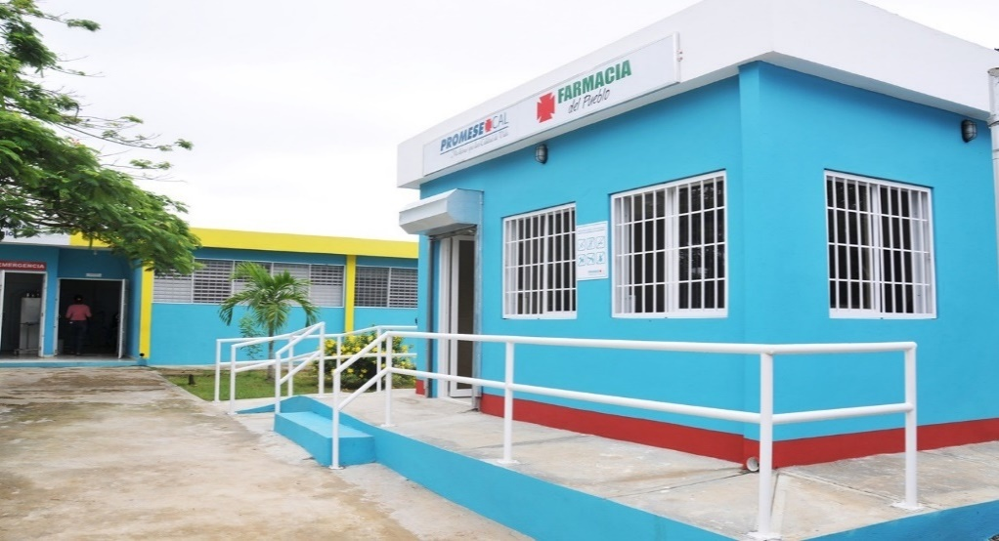
Dirección Farmacia del Pueblo
Plan de trabajo ejecutado año 2024

- Se abastecieron las Farmacias del Pueblo de forma objetiva, conforme a la demanda real de la población, garantizando el acceso a medicamentos de calidad a bajo costo a la población más vulnerable del país. El 100% de los pedidos generales y completivos fueron tramitados de manera oportuna a la Dirección de Trámites y Servicios y fueron emitidas 8,134 facturas a las FP.
- Ampliamos la red a 649 Farmacias del Pueblo, priorizando las comunidades y distritos municipales donde no prestabamos servicio con las Farmacias del Pueblo, permitiendo extender la cobertura y garantizar que más pacientes puedan beneficiarse de los medicamentos e insumos médicos para tratar sus patologías. Además de recibir orientación farmacéutica de calidad de un personal altamente calificado.
- Logramos mejorar la organización las Farmacias del Pueblo y cumplir así con los lineamientos generales para su operación y funcionamiento.

- En el primer semestre obtuvimos 22 recertificaciones de habilitación de Farmacias del Pueblo y 3 nuevas certificaciones, de habilitación de Farmacias del Pueblo por parte de la DIGEMAPS, en el tercer trimestre julio-septiembre se obtuvo 19 recertificaciones y en el cuarto trimestre se recertificaron 7 Farmacias del Pueblo, para un total 48 recertificaciones en el año 2024, también obtuvimos cuatro 4 nuevas certificaciones, cumpliendo así con las leyes y normas establecidas que aseguran la calidad en el Sistema Público de Salud, y la protección efectiva de los derechos de los usuarios de las Farmacias del Pueblo.
- Realizamos acciones para el fortalecimiento del Departamento Técnico Farmacéutico (DTF), en función de velar por el cumplimiento de las buenas prácticas de dispensación farmacéutica, asegurando que los usuarios que acuden a las Farmacias del Pueblo reciban un servicio al cliente con calidad y calidez, además de orientar al usuario en el uso racional de medicamentos.
- Mantuvimos los precios de venta al público a niveles razonables para proteger el gasto del bolsillo de los clientes-ciudadanos.
- Actualizamos el Máster de Farmacias del Pueblo (FP) constantemente, con las Geo-localizaciones de las nuevas FP, lo que permite ubicar a cada una de ellas de manera eficiente en toda la geografía nacional.
- Ejecutamos con éxito el plan de capacitación anual dirigido a los colaboradores internos, para mejorar la prestación farmacéutica y promover hábitos saludables, concientizando a la población sobre la automedicación y uso racional de los medicamentos, buenas prácticas de almacenamiento, buenas prácticas de dispensación y adecuado manejo de los documentos financieros de las FP.
- Logramos la ejecución del 100% relativo al trámite de devolución y decomiso de productos próximo a vencer con las mejoras implementadas en el sistema informático.
Abastecimiento, dispensación y venta de fármacos de las Farmacias del Pueblo
La red Farmacias del Pueblo de PROMESECAL favoreció un aproximado de 5 millones de dominicanos con la dispensación de medicamentos de alta calidad y a bajo costo, adquiridos a través de las licitaciones públicas y las compras por volumen de escala facilitan un menor precio de los medicamentos e insumos adquiridos lo que redunda en una mayor economía para los usuarios.
En el presente año 2024, las Farmacias del Pueblo han sido abastecidas con los medicamentos trazadores para el cumplimiento de la demanda y garantizar la satisfacción del cliente.
Para el cumplimiento de esta meta, las Farmacias del Pueblo contaron con la disponibilidad de un inventario, destinados a priorizar las enfermedades crónicas, en especial la diabétes e hipertensión y otras enfermedades de alta incidencia en la población dominicana y fueron emitidas 8,134 facturas, incluidas 529 del PROYECTO HEARST.

Para el correcto abastecimiento de las Farmacias del Pueblo, fortalecimos la Unidad de Pedidos. En ese sentido, el trabajo en equipo del coordinador de abastecimiento y el equipo de analistas permitió la eficacia en el proceso y gestión de los pedidos e insumos médicos de la red.
Las Farmacias del Pueblo recibieron los productos conforme a sus promedios de ventas, garantizando el acceso equitativo a medicamentos y evitando la sobrecarga del inventario. En ese sentido, logramos:
- Detectar y corregir solicitudes excesivas o irracionales de medicamentos.
- Mejoramos la gestión del stock, e identificamos los medicamentos de poca rotación que posteriormente fueron colocados en otras farmacias.
Proceso Gestión de Pedidos de Medicamentos e Insumos médicos
Catálogo de oferta de medicamentos e insumos sanitarios
Los medicamentos e insumos sanitarios planificados para el abastecimiento de la red, fueron adquiridos siguiendo los lineamientos contenidos en el Cuadro Básico de Medicamentos Esenciales elaborado por el órgano rector, y respondiendo al perfil epidemiológico de la población dominicana.

Asimismo, los medicamentos dispensados cumplieron con la calidad especificada en las farmacopeas internacionales, ya que una vez son recibidos en la institución pasan por un proceso de evaluaciones analíticas que ratifican la calidad de los productos.
Ampliación de la Red de Farmacias del Pueblo
Cumpliendo con las metas del Plan Estratégico Institucional e iniciativas del Programa de Gobierno, la Dirección de Farmacias ha cumplido con el compromiso de gestionar la ampliación de la red de farmacias para extender la cobertura y acceso a medicamentos e insumos sanitarios a la población más vulnerable del país.
Las inauguraciones realizadas en este 2024 impactaron en comunidades donde no había una farmacia, contribuyendo a la consecución del objetivo de Desarrollo Sostenible Agenda 2030, sobre la Salud y Bienestar de los ciudadanos, priorizando la instalación de Farmacias del Pueblo en comunidades apartadas.
Actualmente contamos con (649) Farmacias del Pueblo en funcionamiento. Estas están distribuidas en toda la geografía nacional para la dispensación farmacéutica ambulatoria.

Con las nuevas aperturas, garantizamos mejorar la calidad de los servicios sanitarios, y el acceso a medicamentos en el Primer Nivel de Atención, lo cual es vital para satisfacer las necesidades fundamentales de la salud de la población dominicana.
La Dirección de Farmacias del Pueblo además se enfocó en el seguimiento y cumplimiento del reglamento numeral 246-06 de medicamentos, Sección III artículo 182 que establece que las farmacias públicas ambulatorias (Farmacias del Pueblo) estarán ubicadas dentro de las estructuras de los servicios públicos de salud o “en aquellos en los que ya estén radicadas a la promulgación de este reglamento”.
Las Farmacias del Pueblo están clasificadas de acuerdo al nivel del establecimiento de salud que las alberga, el Primer Nivel (UNAP, CPNA y CAP) es el nivel más cercano a la población, Segundo Nivel son los Hospitales de Referencia (Hospitales Municipales y Regionales), y Tercer Nivel que es el conformado por los Hospitales Especializados o de alta Tecnología (Hospitalaria). Las Farmacias del Pueblo Comunitarias, son las farmacias que ya estaban en funcionamiento en organizaciones sin fines de lucro y en instituciones públicas al momento de promulgarse el reglamento.
Las Farmacias del Pueblo en este 2024 prestaron servicios a los clientes-ciudadanos de manera regular en un 98%; con la asistencia del 97% de los colaboradores.
Por otro lado, queremos evidenciar que este periodo ha sido exitoso, primero por las medidas económicas implantadas por nuestro presidente, Lic. Luis Abinader Corona, que permitió que los medicamentos e insumos médicos del catálogo de oferta que dispensamos a través de la red de Farmacias del Pueblo, mantuvieran su precio inalterable, impactando positivamente en el gasto de la ciudadanía. El paciente que acude a las Farmacias del Pueblo se ahorra por tratamiento entre un 60% y un 300% en cada medicamento, en comparación a los precios de las farmacias privadas.
Los medicamentos de PROMESE/CAL son adquiridos a través de licitaciones públicas y procesos transparentes.
Los medicamentos genéricos de la red de Farmacias del Pueblo tienen la misma eficacia, calidad y seguridad que los fármacos de las farmacias privadas, lo que ha generado una mayor confianza en nuestros usuarios.
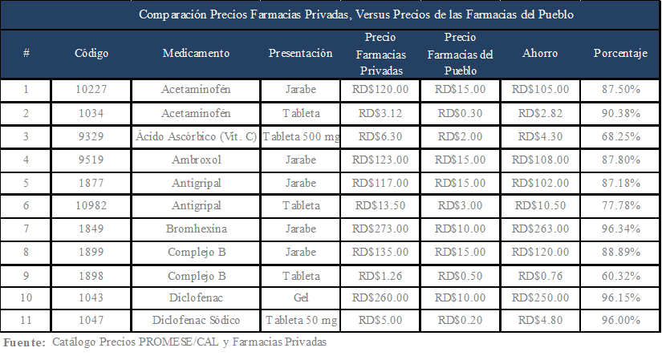
Uno de los medicamentos genéricos de mayor venta en la red, es el Diclofenac Sódico en pastillas, un medicamento que sirve para aliviar el dolor y la hinchazón. En ese sentido, el precio de venta al usuario de las Farmacias del Pueblo es RD$0.20 centavos por tableta, y la misma se vende en las farmacias privadas al precio de RD$5.00 por tableta. Es decir, cada paciente que acudió a las Farmacias del Pueblo se ahorró RD$4.80 para un ahorro total de 96% en cada tableta.
Los clientes-ciudadanos que frecuentaron las farmacias expresan en los sondeos de opinión y redes sociales, la satisfacción con la calidad y efectividad de los fármacos que se dispensan en la red, lo que contribuye a que tengamos una imagen institucional sólida que transmita confianza a la ciudadanía en general.
La Direccion de Farmacias del Pueblo, se encargó de dirigir, coordinar y supervisar las actividades relacionadas con el funcionamiento, supervisión y habilitación de las Farmacias del Pueblo, garantizando el cumplimiento de las normas y lineamientos establecidos, además promover las buenas prácticas de almacenamiento, dispensación de medicamentos, y atención farmacéutica.
Este departamento se asegura que las farmacias funcionen amparadas en el siguiente Marco de Leyes y Normas:
- Ley General de Salud 42-01
- Normas Particulares para la Habilitación de los Establecimientos Farmacéuticos (2012)
- Reglamento de Medicamentos no. 246-06
- Normas para las Buenas Prácticas de Dispensación y Atención Farmacéutica
Durante este periodo, el departamento ha ejecutado acciones encaminadas a que los pacientes que acuden a las Farmacias del Pueblo reciban de forma adecuada las orientaciones en sus necesidades clínicas, con las dosis precisas, a la vez apoyando dos factores que influyen en la prestación de la atención sanitaria: Uso racional de medicamentos, y la atención farmacéutica.
En ese sentido esta unidad hizo el monitoreo de las farmacias, según citamos:
- Supervisaron al profesional farmacéutico en la dispensación de medicamentos.
- Apoyamos en los procesos de certificación y recertificación de las Farmacias del Pueblo.
- Apoyamos en la recepción de las devoluciones de medicamentos próximos a vencerse y decomisar.
- Facilitamos profesionales farmacéuticos en el inventario de Almacén General y colaborar con la agilización de los despachos.
- Colaboramos con los procesos de licitaciones, compras y contrataciones con la asignación de una farmacéutica para la recepción de muestras y homologación de nuevos productos farmacéuticos.
- Organizamos las farmacias que fueron inauguradas, para garantizar que cumplan con los reglamentos que exige el Ministerio de Salud Pública.
Este departamento realizó las evaluaciones y pruebas al personal de nuevo ingreso tanto técnico como de grado, a los fines de cubrir las vacantes existentes en las Farmacias del Pueblo.
Actualmente en las FP laboran 183 licenciadas o doctoras en farmacia y 1,659 auxiliares de farmacias, debidamente certificados.
Certificados de Habilitación por el Ministerio de Salud Pública
En otro orden, el cumplimiento de las Normas Particulares de Habilitación Farmacéutica constituyó uno de los ejes principales de la Dirección de Farmacias. Por ende, en cumplimiento a la Ley General de Salud No. 42-01, la cual establece otorgar y renovar las certificaciones de habilitación como la garantía de mantener la calidad y protección efectiva de los derechos de las personas en materia de salud. Para el año 2024 en el plan operativo de farmacias, el objetivo es obtener la certificación de las farmacias restantes.

Con la emisión de las nuevas certificaciones las Farmacias del Pueblo se apegan a las buenas prácticas para brindar un servicio con calidad al ciudadano. Es significativo citar, que las farmacias cuentan con los siguientes documentos reglamentarios:
a) Ley General de Salud No.42-01
b) Reglamentos de medicamentos No. 246-06
c) Norma de Buenas Prácticas de Almacenamiento vigentes
d) Norma de Buenas Prácticas de Dispensación y atención farmacéutica
e) Normas de Habilitación y de establecimientos farmacéuticos vigente
f) Programación y registro de Control de insectos y roedores.
g) Manuel de Gestión de la Calidad
i) Protocolo y Registro de Limpieza
En el aspecto económico, la red mostró un buen desempeño en las ventas. En este periodo se vendió medicamentos e insumos médicos por un valor aproximado a RD$976,968,883.86.
Los ingresos totales de este periodo, es el principal indicador de la eficiente gestión y el cumplimiento de la misión institucional y planeación estratégica.
Dirección Farmacia del Pueblo año 2024
Mes | Ventas Farmacias del Pueblo 2024
Enero | RD$74,133,258.11
Febrero | RD$87,013,389.50
Marzo | RD$86,737,478.00
Abril | RD$91,027,676.00
Mayo | RD$93,324,561.55
Junio | RD$80,796,737.17
Julio | RD$80,263,631.50
Agosto | RD$95,083,990.59
Septiembre | RD$89,919,087.87
Octubre | RD$105,834,800.60
Noviembre | RD$92,834,272.97
Total general | RD$976,968,883.86
Fuente: Dirección de Planificación y Desarrollo

El Gran Santo Domingo ocupa el primer lugar en ventas, por ser la provincia más activa del país y donde tenemos más farmacias por kilómetro cuadrado. Por otro lado, la región Norte, es la que tiene más Farmacias del Pueblo instaladas por densidad poblacional y desarrollo económico.
En otro orden, es significativo mencionar las Farmacias del Pueblo que reciben a diario más pacientes con indicaciones de los centros hospitalarios.
La Farmacia del Pueblo Ciudad Salud situada en Santo Domingo Norte ocupa el número uno en ventas. Esta farmacia beneficia de manera directa a más de 700,000 ciudadanos y dispensa medicamentos a un aproximado de 1,200 pacientes diariamente.
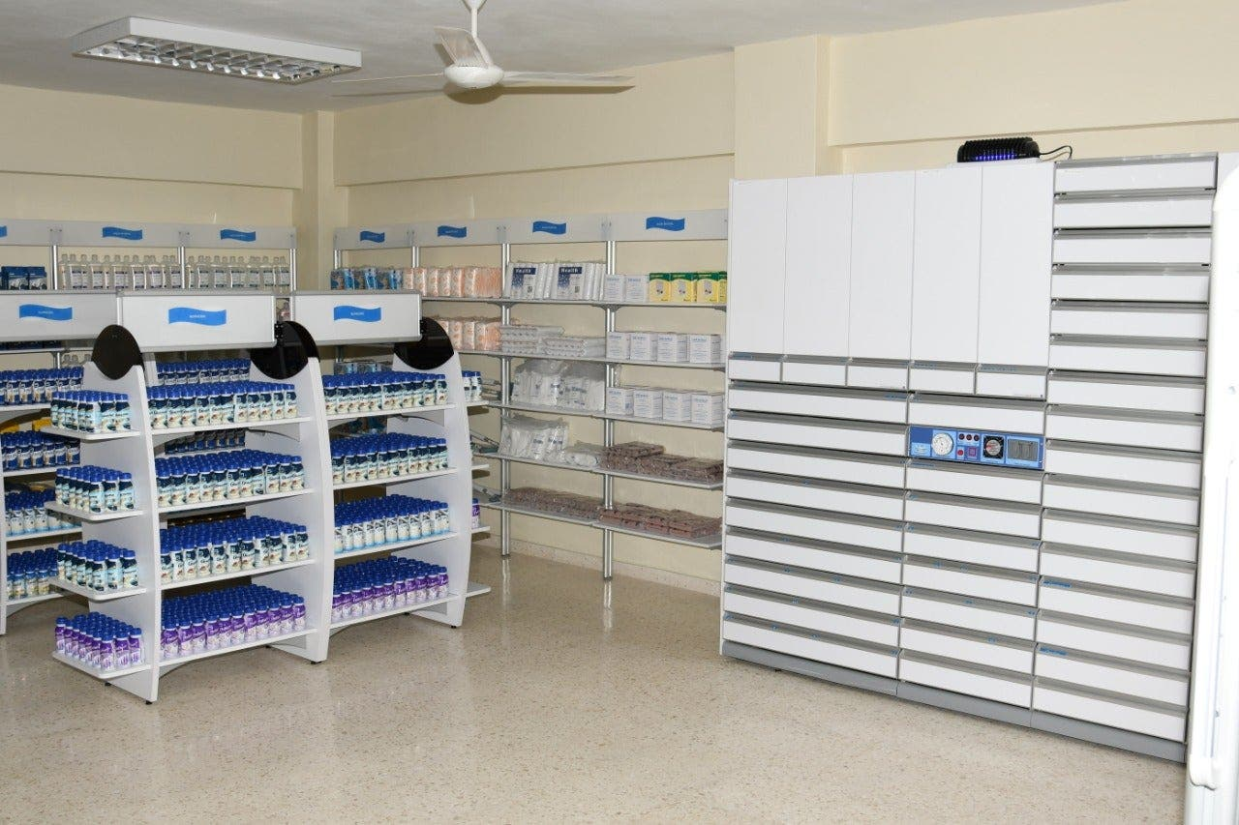
Otra farmacia de mucha venta y donde acuden un mayor número de clientes es la Farmacia del Pueblo Plaza Jean Luis, ubicada en el sector de Herrera.
Las 15 Farmacias del Pueblo de mayor venta a nivel nacional, estan descritas en el siguiente cuadro:
Por otro lado, para el correcto mantenimiento de la infraestructura farmacéutica, realizamos el levantamiento general de las necesidades de mantenimiento de la red farmacéutica, asimismo se reportó al departamento de Ingeniería e Infraestructura los principales problemas que afectan los locales. Citamos:
- Filtraciones en techo
- Presencia de plagas
- Situaciones con la climatización y preservación de los medicamentos.

En este sentido, la información recopilada ha servido de base para la planeación del mantenimiento preventivo y correctivo, y con ello hemos mantenido las condiciones de infraestructura conforme a las Normas de Habilitación Farmacéutica que establece el Ministerio de Salud Pública.
La Dirección de Farmacias del Pueblo, además colaboró con el soporte informático para la correcta conexión electrónica de las farmacias, asistiendo al personal de nuevo ingreso en manejo de sistema Dynamics 365, entre otros soportes técnicos.
Modelo Organización de las Farmacias del Pueblo

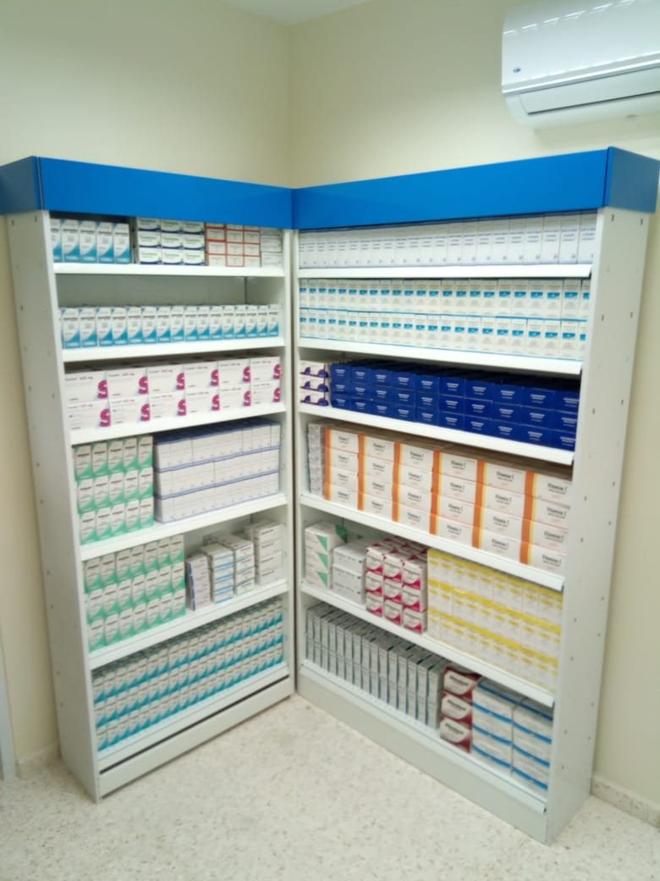

Todas las acciones ejecutadas en el año 2024, son parte de la transformación institucional de PROMESE/CAL, reflejando el alto compromiso con la sociedad dominicana de garantizar que las Farmacias del Pueblo dispongan de los medicamentos e insumos médicos a los ciudadanos más vulnerables de manera oportuna, segura y eficiente con orientación farmacéutica de calidad, en función de satisfacer las demandas farmacéuticas de la República Dominicana.

Departamento de Bienestar Social
El Departamento de Bienestar Social es responsable de planificar, coordinar y ejecutar las donaciones de medicamentos e insumos médicos a la población más vulnerable y sin protección de la seguridad social, a través de los Programas Sociales, Entidades sin fines de Lucro y Donaciones Especiales. Además, se encarga de recibir, tramitar, aprobar o rechazar, las solicitudes de nuevas instituciones que requieren donación de medicamentos, de acuerdo a los lineamientos establecidos y al presupuesto de la institución, en anuencia con la Dirección General.
Programas Sociales enero – diciembre 2024
El departamento realiza la prestación farmacéutica a los pacientes de manera directa mediante recetas, o de manera indirecta a los pacientes ingresados en las unidades hospitalarias adscritas a los programas.
La identificación de los pacientes se realiza siempre en coordinación con los servicios médicos públicos involucrados en los programas, siguiendo las normativas y procedimientos establecidos por la institución. Asimismo en los programas de atención directa se priorizan las especialidades farmacéuticas que no están disponibles de manera regular en el mercado privado, con especial atención en aquellos pacientes sin cobertura.
Actualmente, la institución cuenta con 9 Programas Sociales, que han dado cobertura en este periodo a 30,946 pacientes, con una inversión social de RD$101,733,832.46.

Operaciones de los programas en el periodo enero – diciembre 2024:
- Programa de Cuidados Intensivo Neonatal (PAUCIN)
Programa destinado a pacientes neonatos para contribuir con la disminución de la tasa mortalidad neonatal en centros de la Red Pública Nacional de Salud.
En la actualidad opera en 2 maternidades, ubicadas en la región sureste del país, beneficiando a 6,973 pacientes, con una inversión social para el período enero – diciembre de RD$22, 605,115.51.00.
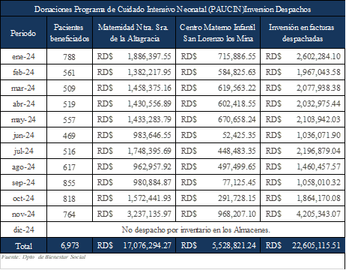
- Programa de Apoyo a las Unidades de Salud Mental (PAUSAM)
Beneficia a pacientes ambulatorios que sufren de trastornos mentales con bipolaridad y/o esquizofrenia en las Unidades de Atención Psiquiátrica de 18 hospitales ubicados en las regiones sureste, sur, norte y este del país; para un total de 6,317 beneficiarios aproximadamente con una inversión social en este período de RD$8,654,746.97.00.
Para este periodo en las actividades del programa PAUSAM se inició con la supervisión y seguimiento en conjunto con la Dirección de Salud Mental del MSP al Hospital General Vinicio Calventi, en los Alcarrizos, el Hospital Taiwán 19 de Marzo, en Azua; el Hospital Regional Juan Pablo Pina, en San Cristóbal y el Centro de Salud Mental Haina ; se incluyeron al programa La Pastoral de la Salud, Hospital Regional Juan Pablo Pina, Hospital Dr. Francisco Moscoso Puello y el Centro comunitario de Salud Mental Haina; además se realizó una reunión en el Ministerio de Salud Pública con el Personal de Salud Mental, con la finalidad de darle seguimiento al funcionamiento del programa.

- Programa de Nutrición Enteral y Parenteral (PRONEPAR)
Dirigido a pacientes hospitalizados que ameritan soporte nutricional atendidos en 10 hospitales ubicados en las regiones sureste y norte del país adscritos al programa. Fueron atendidos 14,839 pacientes durante este período a través de las unidades de nutrición de dichos centros, suministrándoles de manera gratuita fórmulas enterales, parenterales e insumos de nutrición con una inversión social de RD$22, 984,813.91.
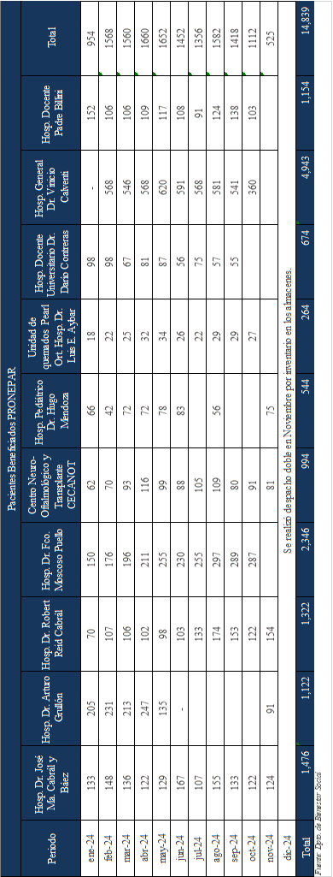
- Programa de Medicamentos para la Diabetes (PROMEDIA)
Está destinado a niños y niñas diagnosticados con Diabetes Mellitus tipo I (insulinodependientes) y se extiende al llegar el paciente a la adultez.
El servicio está disponible a través de 7 hospitales de la red pública que cuentan con unidades de Endocrinología, ubicados en las regiones sureste, norte y sur del país. Fueron atendidos un promedio de 164 pacientes mensuales, con una inversión social de
RD$6, 391,281.07.
Entre las actividades que se realizaron en este programa está la supervisión de 3 nuevas unidades que fueron incluidas al programa: Hospital Taiwán 19 de Marzo, en Azua, el Hospital San Vicente de Paul, en San Francisco de Macorís y el Hospital Materno Infantil San Lorenzo de Los Mina, Sto. Dgo. Este.
- Programa de Medicamentos Contra el Glaucoma (PROMEGOTAS)
Destinado a ofrecer el tratamiento a los pacientes afectados por Glaucoma que acuden a las 2 unidades de oftalmología de los centros de salud adscritos al programa, ubicados en la región sureste del país. En este periodo fueron atendidos un promedio de siete (7) pacientes mensuales, con una inversión social de RD$228,750.00
Este programa contribuye a la prevención de la ceguera, por ser el glaucoma la segunda causa a nivel mundial.
- Programa de Medicamentos Perdedores de Sal (PROMEPSAL)
Está destinado a suministrar el tratamiento a pacientes con Hiperplasia Adrenal Congénita con Pérdida de Sal que se atienden en las unidades de endocrinología pediátricas de 2 hospitales adscritos al programa, ubicados en las regiones sureste y norte del país.
Estos son niños con un déficit genético para el metabolismo de la sal, donde los mismos pueden morir por diferentes causas sino reciben dicha terapia, entre las cuales están la deshidratación, infarto, insuficiencia cardíaca, entre otras.
Fueron atendidos un promedio de 11 pacientes mensuales en chequeo control, para una inversión social de RD$249,460.00.

- Programa Nacional de Reperfusión Coronaria (PRONARCOR)
Provee tratamiento a los pacientes que llegan a las emergencias de los 25 hospitales adscritos a este programa, ubicados todas las regiones del país, con síntomas de infarto agudo en las primeras 6 horas de evolución con elevación el segmento ST en el electrocardiograma, a fin de disminuir la mortalidad por esta causa.
Desde el inicio del programa (agosto 2014) hemos dado cobertura a 891 pacientes, de los cuales para el periodo enero-diciembre fueron beneficiados 36 pacientes, con una inversión social de
RD$13,140,000.00. En este programa fueron incluidos 9 nuevos hospitales: Hospital Provincial Dr. Yapor Heded, en Nagua; Hospital Docente Padre Billini, en el D.N, Hospital General Dr. Marcelino Velez Santana, en Sto. Dgo. Oeste; Hospital Dr. Rodolfo de la Cruz Lora, en Pedro Brand; Hospital Militar Docente Dr. Ramón de Lara, en Sto.Dgo. Este, el Hospital Mario Tolentino Dipp, en Sto. Dgo. Norte, el Hospital Regional Juan Pablo Pina, en San Cristóbal, Hospital Inmaculada Concepción, en Cotuí, Hospital Dra. Lilian Fernández Navarrete, en Santiago.

- Programa de Medicamentos Parkinsonianos (PROMEPARK)
Provee medicamentos a pacientes diagnosticados con Mal de Parkinson, enfermedad que provoca la muerte de ciertas células del cerebro que son las que ayudan a controlar el movimiento y la coordinación del mismo. El programa ha contribuido controlando los síntomas de la enfermedad, disminuyendo la necesidad de hospitalizaciones y reingresos por enfermedades asociadas al encajamiento y a la postración (bronco aspiración, deshidratación, desnutrición, úlceras de presión, sepsis, caídas, fracturas y fenómenos trombo-embólicos.
Los pacientes son atendidos en la fundación activo 20/30, ubicada en la región sureste del país. En el periodo fueron ingresados al programa 33 pacientes nuevos, y atendidos en chequeo control un promedio de 66 pacientes mensuales, con una inversión social de RD$2,642,545.00.
- Programa de Medicamentos para Hemofilia e Inhibidores (PROMHEFILIA):
Provee tratamiento a pacientes Hemofílicos Tipo A (con déficit factor de coagulación, que han desarrollado inhibidores al Factor VIII) hasta los 17 años, atendidos en las unidades de hemato-oncología pediátrica de 2 hospitales ubicados en Santo Domingo y Santiago.
Algunos pacientes luego de llegar a la adultez, reciben soporte a través del programa en casos de procesos quirúrgicos, procedimientos dentales y otras eventualidades médicas en las que puede presentarse sangrado, al ser PROMESE/CAL la única institución de la red pública de salud que cuenta con dicho medicamento.
Para este período fueron beneficiados 19 pacientes, de los cuales 5 fueron de nuevo ingreso, con una inversión total de
RD$24,837,120.00.

- Donaciones a Entidades Sin Fines de Lucro
La institución realiza donaciones de medicamentos e insumos hospitalarios a las instituciones sin fines de Lucro Eclesiásticas, Gubernamentales y No Gubernamentales. En la actualidad el departamento tiene registradas 163 entidades sin fines de lucro, de las cuales se le brindó asistencia a una frecuencia mensual de 28 entidades, con una inversión social de RD$6,491,351.18.00.
En cumplimiento a lo establecido en el procedimiento de Donaciones a Entidades Sin Fines de Lucro se realizaron varias jornadas de supervisión, donde fueron evaluadas 7 entidades a nivel nacional para nuevo ingreso, de las cuales 4 fueron aceptadas y tres declinada porque no cumplían con los requisitos establecidos por la Institución.
- Donaciones Especiales
Corresponden a los despachos a pacientes con necesidades especiales, empleados, organismos de ayuda, asociaciones comunitarias, operativos médicos y asociaciones sin fines de lucro no registradas en la institución, por tanto no tienen monto fijo asignado y se autorizan de acuerdo a la disponibilidad en nuestros almacenes, con especial prioridad a productos de baja rotación y de fecha de vencimiento corta (rápido consumo).
Durante el período enero – diciembre 2024 fueron beneficiados un promedio mensual de 101 entidades y personas físicas, con una inversión social de RD$44,246,745.92.

En resumen PROMESE/CAL a traves del Departamento de Bienestar Social en este periodo ha impactado a un total de 119,384 pacientes y entidades a través de las donaciones de medicamentos e insumos hospitalarios con una inversión de RD$152, 471,929.56, mejorando la calidad de vida de los pacientes.

RESULTADOS DE LAS ÁREAS TRANSVERSALES Y DE APOYO

Memoria Institucional 2024

Desempeño área Administrativa y Financiera
- Departamento Administrativo
El Departamento Administrativo se encarga de gestionar y dirigir acciones que permitan garantizar una gestión transparente, eficiente y eficaz de los procesos administrativos, así como contribuir con el alcance de los objetivos de la institución, realizando las funciones con elevados estándares de ética y calidad.
Para este año 2024 este departamento planificó y gestionó las necesidades para el suministro adecuado de los materiales, equipos y servicios contemplados en el Plan Anual de Compras, apegados a las normas legales y procedimientos establecidos para lograr el cumplimiento de las metas.
Para el cumplimiento de los objetivos del 2024 se siguieron los lineamientos de la ley 340-06 sobre Compras y Contrataciones de Bienes, Servicios, Obras y Concesiones, así como todas las disposiciones emitidas por el Ministerio de la Presidencia, Ministerio de Hacienda (Ley 494-06), Contraloría General de la República, (Ley 10-07) y los requerimientos del Sistema Integrado de la Gestión Financiera (SIGEF) según la Ley 05-07, entre otros.
La orientación estratégica de esta unidad estuvo dirigida al Plan Anual de Compras de Misceláneos. Paralelamente aplicamos medidas de racionalización administrativa en función del gasto para la continuidad de los servicios de telefonía y comunicaciones, energía, suministro de agua, pagos de alquileres, recolección de desperdicios sólidos, suministro de combustible, mantenimiento y reparación de flotilla vehicular, instalación de medidores de energía, mantenimiento de maquinarias y equipos, alimentos a colaboradores, así como también la adquisición de materiales y equipos demandados por las distintas áreas que conforman la organización.
De igual manera el control de los gastos permitió hacer frente a los desafíos y planes de trabajo de cada dependencia, citamos:
- Adquisición de mobiliarios y equipos para la Red Farmacias del Pueblo en función del cumplimiento de la meta presidencial.
- Mantenimiento de la protección de los activos y medicamentos de la institución mediante pólizas de seguros. Así como también la continuidad de un personal asignado del Ministerio de Defensa para la seguridad en la distribución de medicamentos, protección de nuestros almacenes, y en las Farmacias del Pueblo.
- Mantenimiento y Reparación de la flotilla vehicular, que actualmente cuenta con 112 unidades, para la adecuada distribución de medicamentos, suministro de equipos y materiales a las Farmacias del Pueblo, así como el servicio de transporte a los colaboradores de la institución.
Por otro lado, este departamento junto con la Dirección de Recursos Humanos desarrolló jornadas de capacitación a los choferes de la División de Distribución, sobre “Manejo de Cargas” con la finalidad de que puedan desempeñar de una manera más eficiente el desempeño de sus labores.
De igual manera fueron capacitados los conserjes de la Sección de Mayordomía sobre “Servicio Ciudadano para Conserjes”, así como también el personal del área Administrativa quienes hicieron diplomados sobre “Alta Gerencia” y “Liderazgo”.
Igualmente en este período continuamos con el servicio de monitoreo mediante el sistema de posicionamiento Global Positioning System (GPS) a las unidades de la flotilla vehicular, para fortalecer la seguridad de los mismos.
En el transcurso de este periodo se realizó la revisión, así como la implementación de mejoras en todos los procesos del departamento.
- Departamento Financiero
El Departamento Financiero es responsable de ejecutar, registrar, dirigir, coordinar y supervisar todas las actividades financieras de la institución, garantizando una eficiente administración de los recursos financieros y asegurando que los controles establecidos sean efectivos y confiables, conforme a las normativas legales vigentes y a las resoluciones emitidas por los órganos de control del Estado Dominicano.
En este periodo los logros alcanzados por el departamento estuvieron alineados al Plan Estratégico Institucional; y las ejecuciones presupuestarias con tribuyeron al objetivo institucional.
Las ejecuciones presupuestarias se dividieron en tres grandes renglones: 1) Compra de Medicamentos, Insumos Médicos Sanitarios y Reactivos de Laboratorios, 2) Gastos administrativos y 3) Nómina.

Ejecución presupuestaria enero/noviembre 2024
Los presupuestos aprobados por la Ley de Presupuesto General del Estado para el para periodo comprendido entre el 01 de enero al 30 de noviembre 2024 un total aprobado de RD$15,372,709,548.74, para un total ejecutado de RD$12,112,879,782.44 representando un 78.79% de lo asignado quedando pendiente de ejecutar el monto de RD$3,259,829,766.30.

En relación a las Compras de Medicamentos, Insumos Médicos Sanitarios y Reactivos de Laboratorio con fondos propios y de captación directa, se ejecutaron para el año 2024 RD$5,341,975,104.09, representando el 43%; en Compras de Medicamentos y Materiales Gastables RD$3,710,672,247.01, representando 30.63%, en Gastos Administrativos se ejecutaron RD$488,299,665.09 para un 4.03%; para la Nómina se ejecutó la suma de RD$1,069,999,081.31 equivalente al 8.83% y para la Compra de Bienes Muebles, Inmuebles y Obras se ejecutó RD$73,004,110.68 para un 0.60% del monto total ejecutado. De los fondos recibidos para adquisición de Medicamentos de Alto Costo por un monto de RD$7,314,888,490.00, se ejecutaron para la compras de medicamentos y Materiales gastables el monto de RD$6,764,430,391.32 para un 92.47% y para gastos administrativos se ejecutaron RD$6,474,287.03 para un 0.09%. (Ver tabla Ejecución Presupuestaria por Renglones enero - noviembre 2024).
Es importante señalar que la ejecución registrada en este período incluye el pago del 20% de anticipo a las empresas categorizadas como Micro, Pequeñas y Medianas Empresas (MIPYMES), en cumplimiento a la Ley No. 488-08 sobre el Desarrollo y Competitividad de las MIPYMES y el Reglamento de Aplicación No. 543-12 de la Ley No.340-06.
Esta data de ejecución es cargada mensualmente a la página institucional a través de nuestra Oficina de Libre Acceso a la Información (OAI) conforme a lo establecido en la Ley 200-04, evidenciando así la transparencia institucional.
Hacemos constar que desde el 01 de enero al 30 de noviembre del 2024 la institución ejecuto los recursos financieros mediante el Sistema de Gestión Financiera (SIGEF), por un monto ascendente a RD$12,112,879,782.44, siendo ejecutado en un 78.79% mediantes libramientos, para una ejecución mensual y anual de nuestras asignaciones.

Cabe destacar que todos los recursos recaudados de las ventas procedentes de las Farmacias del Pueblo son depositados en la Cuenta Única del Tesoro, formando parte del Presupuesto de la Nación.
En lo relativo a los ingresos extrapresupuestarios, lo presupuestario y la captación directa, estos provinieron de las ventas directas a instituciones del Sistema Nacional Público de Salud, SeNaSa y otros, estos fondos fueron depositados en la cuenta del Tesoro de captación directa y recibidos dentro de nuestro presupuestos aprobados.

Desempeño de los Recursos Humanos
La Dirección de Recursos Humanos coordina y controla las actividades, programas y funciones que conforman el sistema de Recursos Humanos, cumpliendo con las normas y procedimientos establecidos en la Ley No.41-08 sobre Función Pública y sus Reglamentos de Aplicación, promoviendo el desarrollo por competencias del talento humano.
Para el mes de noviembre 2024 la nómina fija contempla 2,642 empleados y la nómina de empleados contratados cuenta con 345 empleados.
En la siguiente tabla presentamos un resumen de las nóminas pagadas desde enero hasta noviembre 2024:

Durante el periodo enero a noviembre 2024 se han ejecutado por la nómina fija 381 ingresos de personal y 57 ingresos a través de la nómina de empleados temporales, para un total de 438 ingresos; como se presenta en el siguiente gráfico y tabla:

De estos nuevos ingresos contamos con 246 nuevos empleados ubicados en distintas Farmacias del Pueblo, para cubrir vacantes por sustitución, creación por poco personal e inauguración de Farmacias del Pueblo, como se detalla en la siguiente tabla:

Por otra parte, 192 de estos nuevos empleados ingresaron a la SEDE para cubrir vacantes por sustitución y creaciones por necesidad debido a poco personal o por aumento en volumen de trabajo; ocupando diferentes cargos. Esta información se presenta en detalle en la siguiente tabla:
En cuanto al control interno de Rotación de Personal tanto de la nómina fija como de la nómina temporal, podemos señalar que adicional a los ingresos se han registrado otros movimientos durante el periodo enero a noviembre del 2024 como son: 266 salidas, 127 promociones o reajustes salariales y 04 traslados o cambios de designación. Los movimientos que corresponden a promociones, reajustes salariales, traslados y cambios de designación cuentan con la debida aprobación del MAP.
Al mes de noviembre del 2024 la Plantilla de Personal de Carrera Administrativa cuenta con 29 servidores. Entre los movimientos del personal que pertenece a esta plantilla realizados durante el 2024, en el mes de Febrero se ejecutó un (01) ingreso a carrera administrativa de un Soporte Técnico Informático que concluyó satisfactoriamente su periodo probatorio; mientras que en Octubre se realizó una (01) exclusión por traslado definitivo a otra institución.
Durante el periodo 2024 no se llevaron a cabo concursos de carrera administrativa; no obstante, se utilizó el registro de elegibles del concurso núm. 0001155 realizado en el 2023 para el cargo Farmacéutica Encargada de Farmacias del Pueblo, ingresando una (01) servidora en dicha posición en octubre, por un periodo probatorio de (06) meses. En caso de que este personal concluya satisfactoriamente su periodo probatorio pasaría a la nómina fija en calidad de servidora de carrera administrativa.
Para la Evaluación de Desempeño del periodo 2024 se realizaron los preparativos relacionados a la elaboración y distribución de los formularios de acuerdos de desempeño en el mes de diciembre 2023.
De igual forma, se elaboró la Plantilla de Acuerdos de Desempeño del periodo 2024 y se completó la Plantilla de Resultados de Evaluación del Desempeño del período 2023; ambas fueron remitidas a finales del mes de enero 2024 al MAP, conforme a los plazos estipulados para fines de evidencia en el SISMAP.
Según lo establecido por el MAP, durante todo el año se elaboraron mensualmente los acuerdos de desempeño del personal de nuevo ingreso y del personal que tuvo cambios de cargo, siendo el mes de corte para este proceso Septiembre 2024. El 31 de Octubre, se envió la plantilla completiva de todos los acuerdos levantados durante el aaño, según los plazos y pautas establecidos por el MAP; para una cantidad total de 3,060 acuerdos levantados durante todo el año.

Por otra parte, se remitió al Ministerio de Administración Pública las solicitudes de no objeciones para los pagos de incentivos correspondientes a las Evaluaciones del Desempeño del período 2023; tanto por Rendimiento Individual como el Bono por Desempeño al Personal de Carrera Administrativa, los cuales fueron aprobados para ser pagados durante el segundo trimestre del año 2024.
Como en años anteriores, el Departamento de Reclutamiento, Selección y Evaluación del Desempeño llevó a cabo un taller de Retroalimentación del Proceso de Evaluación del Desempeño con diferentes grupos de colaboradores, con el objetivo de continuar fomentando las buenas prácticas que conlleva este proceso. El cronograma de talleres fue llevado a cabo con actividades virtuales y presenciales.
Desde noviembre del 2024 se iniciaron los preparativos para gestionar los acuerdos del desempeño correspondientes al periodo 2025, iniciando por el personal de Farmacias del Pueblo, que es dónde se encuentra la gran empleomanía de PROMESE CAL. En este mes se elaboró la base de datos del personal desglosado por supervisor, se solicitó la revisión de las metas a Dirección de Farmacias del Pueblo y Planificación y Desarrollo, y se imprimieron todos los acuerdos para ser distribuidos a cada supervisor (a) de Farmacias del Pueblo. De igual forma nos encontramos elaborando la base de datos de la Sede para iniciar con la distribución de los formularios a inicios de diciembre.
Desde el 22 de noviembre se empezaron a recibir las evaluaciones del desempeño con los resultados del periodo 2024. A inicios de diciembre se iniciará el registro de estas calificaciones en la Plantilla de Resultados de Evaluación del Desempeño.
Por otra parte, en el periodo enero-noviembre 2024 hemos recibido un total de 160 solicitudes de pasantia, de las cuales 104 han sido procesadas satisfactoriamente, a continuacion ofrecemos la informacion mas detallada:

En PROMESE/CAL estamos permanentemente comprometidos con el bienestar de nuestros colaboradores, nos esforzamos por brindarle un paquete de compensaciones, beneficios y capacitaciones que mejoren su calidad de vida, sin tener que afectar su salario básico.
- De igual forma, en el mes de junio 2024 se otorgó el Bono por Desempeño a personal de Carrera Administrativa; para el personal que pertenece a carrera y que obtuvieron una calificación de 85% o más en su evaluación del desempeño del periodo 2023. Este bono fue pagado a los 27 empleados de carrera administrativa.
- En mayo 2024 se realizó el pago del Incentivo por Rendimiento Individual, a los colaboradores que obtuvieron calificaciones de 85% en adelante en sus resultados de la Evaluación del Desempeño del periodo 2023; siendo beneficiados con éste un total de empleados 2,600.
- En noviembre 2024 se realizó el pago del Incentivo por Cumplimiento de Indicadores (SISMAP); siendo beneficiados 2,835 colaboradores activos, 152 colaboradores inactivos y 120 colaboradores del Personal Militar.
- Contamos con el Programa Empleado Feliz del BANRESERVAS, el cual incluye Vacaciones Felices, Crédito Académico y Sueldo Más, a una de las tasas más bajas del mercado; del cual han hecho uso 132 colaboradores durante el periodo enero - novimbre 2024.
- Proveemos la Afiliación al Seguro Fúnebre, este beneficio de manera gratuita a través de acuerdo interinstitucional con el Instituto Nacional de Auxilios y Viviendas (INAVI), para beneficio de los empleados y cuatro de los miembros de su núcleo familiar.
- Ofrecemos el servicio de almuerzo, un beneficio para todos los empleados de la Sede Central y Almacén Regional Norte. A la fecha 750 empleados de la sede y 100 del Almacén Región Norte son usuarios de este servicio.
- Contamos con el servicio de transporte, para el traslado del personal con una flotilla de 5 autobuses en la Sede Central y 1 autobús en el Almacén Región Norte. Este beneficio es utilizado por aproximadamente 300 empleados.
- Contamos con el servicio de Cooperativa (COOPROMECAL), para los empleados que deseen asociarse disfruten de este beneficio para ahorros, préstamos y servicios múltiples a bajo interés. PROMESE/CAL interviene como agente de retención.
- Seguro complementario: En la actualidad tenemos este beneficio cubierto al 100% por la institución, dirigido a subdirectores, directores de áreas, encargados de departamentales, encargados de divisiones y coordinadores de áreas y departamentos. A la fecha contamos con 24 colaboradores en Humano, 31 en SENASA y 5 en universal, para un total de 60 colaboradores que cuentan con este beneficio.
- En cuanto al subsidio de lactancia; durante el periodo enero-noviembre 2024 hemos procesado 85 casos.
- Unidad de Salud Emocional en nuestra Sede, la misma cuenta con un profesinal en Psicologia Clinica y esta habil para brindar asistencia a todos nuestros colaboradores y/o familiares.
- En mayo 2024, logramos la creación de 2 formularios de amonestación, uno para colaboradores de la Sede y otro para colaboradores con funciones en la Direccion de Farmacias del Pueblo.
- En Septiembre 2024, se creo el Procedimiento de Gestión de Suplencias, el mismo garantiza la continuidad de operaciones en caso de ausencias temporales a nivel directivo.

Actualmente el puntaje en el indicador del SISMAP Clima Laboral 09.5 está logrado en un 100%, cumpliendo con las actividades requeridas por el Instituto de Administración Pública

El Departamento de Compensación, Beneficios y capacitación en conjunto con el área de Salud Ocupacional realizó durante el periodo enero-noviembre 2024 varias actividades de integración para sus empleados.
En cuanto a la unidad de Salud ocupacional y Seguridad laboral se impartieron las siguientes charlas y se realizaron las siguientes jornadas de salud:
- Alcanzamos un 95% en el indicador de SISTAP (Sistema de Seguridad.
- Charla “Ergonomía”
- Charla “Trabajo en Bipedestación”
- Charla Técnicas de los 5 “S”
- Charla “Prevención de Riesgos Laborales”
- Charla ”Plan de Emergencia y Evacuación”
- Charla “Manejo de Extintores”
- Charla “Primeros Auxilios”
- Charla “Trato Digno Hacia las Personas con Discapacidad desde un Enfoque de Derechos”
- Charla “Trabajo en Bipedestación”
- Charla “Primeros Auxilios” en PromeseCAL Regional Norte y Salud en el trabajo).
- Charla “Riesgos en la Oficina”
- Charla “Importancia de las vacunas”
- Taller “Reglamento 522-06 de Seguridad y Salud”
- Charla “Estilo de Vida Saludable”
- Charla “Infecciones Respiratorias”
- Charla “Hipertension Arterial”
- Charla “Cancer de Prostata”
- Charla “Asistencia Pre-Natal y Puerperio”
- Charla “Tuberculosis”
- Charla “Cancer de mama”
- Charla “Uso correcto de equipos de proteccion personal”
- Charla “Diabetes Mellitus”
- Jornada de vacunación contra la influenza, hepatitis b, difteria y tétanos.
- Jornada interna de salud evaluacion cardiovascular, pruebas PSA
- Jornada interna de salud toma de glicemia y presión arterial.
- Jornada de salud en Almacén Regional Norte, donde se brindaron servicios preventivos sobre odontología, oftalmología y evaluación cardiovascular.
Durante el periodo enero-noviembre 2024 se estuvieron realizando mantenimientos de seguridad y prevencion laboral en nuestra sede, se sostuvieron reuniones con el personal de almacen general con el objetivo de presentarles los brigadistas asignados a cada area, asi como las respectivas rutas de evacuación.
Además, se han impartido 73 capacitaciones al personal, de las 80 que fueron programadas en el Plan de Capacitación del 2024; para un cumplimento del 51.25% de nuestro Plan Anual de Capacitación.

Diferentes áreas han tenido participación en las capacitaciones: con los temas de Transversalización de Género y prevención de violencia, capacitaciones de bienestar y prevención: estilo de vida saludable, importancia de las vacunas, riesgos en oficinas, ergonomía y temas de Finanzas. Taller de oratoria y comunicación efectiva, dirigido a los directores, encargados y coordinadores provinciales. Análisis e Interpretación de datos en salud, dirigido a los Farmacéuticos (as) de diferentes áreas. División de Transportación con temas de seguridad vial Ley-No 6317, en cuanto a la convocatoria de becas a través del MESCYT, unos 17 colaboradores y dependientes aplicaron para becas en diferentes modalidades presencial/virtual y también se impartió Supervisión Efectiva dirigido a los supervisores de Farmacia.
El Departamento de Comunicaciones también ha sido capacitado con temas de protocolo y eventos institucionales, creación de contenido digital 360, imágenes aéreas para redes sociales, vuelo con drones, captura y retoque de fotografía y photoshop, aplicaciones WEB PHP y MYSQL.
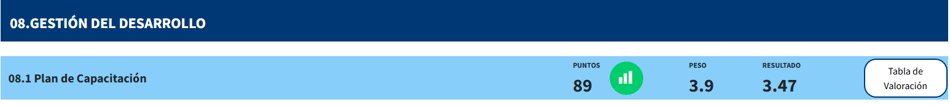
Actualmente el puntaje en el indicador del SISMAP Gestión del Desarrollo 08.1 (Capacitación y Desarrollo) está logrado en un 89%, cumpliendo con las actividades requeridas por el Instituto de Administración Pública (INAP).

Estadísticas Institucionales por Género
Data disponible en el Portal de Estadísticas Institucionales del Ministerio de Administración Pública (MAP) al corte de mayo 2024.
https://map.gob.do/Estadisticas/Forms/EstadisticasInstitucion.aspx?OI=0x31323550726F63767419

Los datos procesados conforme al Ranking de Gestión Pública a través del Sistema de Monitoreo de la Administración Pública (SISMAP), reflejaron un resultado de 82.1% en el Promedio General de la institución.



Desempeño de los Procesos Jurídicos
La Dirección Jurídica se encarga de instruir, asesorar, analizar y verificar, en los aspectos de índole legal, los diferentes procesos llevados a cabo por la institución, así como cualquier otra intervención jurídica que fuese necesaria, garantizando que los mismos se efectúen de conformidad a la Constitución de la República Dominicana y las normativas legales vigentes aplicables y demás procedimientos establecidos.
Marco Legal
Leyes
Constitución de la República Dominicana, votada y proclamada por la Asamblea Nacional en fecha veintisiete (27) de octubre de 2024. Gaceta Oficial Núm. 11170.
Ley 311-14 sobre Declaración Jurada de Patrimonio, de fecha 11 de agosto de 2014.
Ley 172-13 sobre protección de datos personales, de fecha 13 de diciembre de 2013.
Ley Núm. 11-92, que aprueba el Código Tributario de la República Dominicana. G. O. Núm. 9835, de fecha dieciséis (16) de mayo de 1992, y sus modificaciones contenidas en la Ley Núm. 253-12, de fecha ocho 08 de noviembre del 2012.
Ley 247-12 Orgánica de la Administración Pública, de fecha 9 de agosto de 2012.
Ley 1-12 sobre la Estrategia Nacional de Desarrollo, de fecha 12 de enero de 2012.
Ley Núm. 488-08, de fecha diecinueve (19) de diciembre del año dos mil ocho (2008), que establece un Régimen Regulatorio para el Desarrollo y Competitividad de las Micro, Pequeñas y Medianas Empresas (MIPYMES).
Ley 481-08 General de Archivos, de fecha 11 de diciembre de 2008.
Ley 41-08 De función Pública, de fecha 16 de enero de 2008.
Ley No. 188-07 que introduce modificaciones a la Ley No. 87-01, que crea el Sistema Dominicano de Seguridad Social.
Ley 13-07 sobre el Tribunal Superior Administrativo, de fecha 6 de febrero de 2007.
Ley 10-07 que Instituye el Sistema Nacional de Control Interno y de la Contraloría General de la República, de fecha 5 de enero de 2007.
Ley 5-07 que crea el Sistema Integrado de Administración Financiera del Estado, de fecha 5 de enero de 2007.
Ley Núm. 494-06, de fecha veintisiete (27) de diciembre del año dos mil seis (2006), de Organización de la Secretaría de Estado de Hacienda. G. O Núm. 10399.
Ley 498-06 de Planificación e Inversión Pública, de fecha 19 de diciembre 2006.
Ley 423-06 Orgánica de Presupuesto para el Sector Público, de fecha 17 de noviembre de 2006.
Ley núm. 340-06 sobre Compras y Contrataciones de Bienes, Servicios, Obras y Concesiones, de fecha dieciocho (18) de agosto del año dos mil seis (2006), con sus modificaciones contenidas en la Ley núm.449-06.
Ley 567-05 Que regula la Tesorería Nacional, de fecha 13 de diciembre de 2005.
Ley 6-06 Sobre Crédito Público, de fecha 3 de diciembre de 2006.
Ley Núm. 200-04, de fecha veintiocho (28) de julio del año dos mil cuatro (2004), General de Libre Acceso a la Información Pública.
Ley 10-04 Que crea la Cámara de Cuentas de la República Dominicana, de fecha 20 de enero de 2004.
Ley No. 87-01 que crea el Sistema Dominicano de Seguridad Social.
Ley 126-01 que crea la Dirección General de Contabilidad Gubernamental, de fecha 27 de julio de 2001
Ley No. 64-00, Sobre Medio Ambiente y Recursos Naturales.

Decretos
Decreto 416-23, Reglamento de Aplicación de la Ley 340-06 sobre Compras y Contrataciones, de fecha 14 de marzo de 2023.
Decreto 103-22 Sobre la Política Nacional de Datos Abiertos, de Fecha 1 de Marzo 2022.
Decreto 713-21 Para Fomentar los Principios de Gobierno Abierto y la Creación del Foro Multiactor para un Gobierno Abierto, de Fecha 4 de Noviembre 2021.
Decreto 113-21 emitido en fecha 19 de febrero del 2021, que transfiere a PROMESE/CAL las Compras de Alto Costo, del Programa de Medicamentos de Alto Costo del Ministerio de Salud Pública y Asistencia Social.
Decreto Núm. 117-18, de fecha siete (07) de marzo del año dos mil dieciocho (2018), que instituye el Reglamento para la renovación automática de los registros sanitarios de los alimentos, medicamentos y de los productos sanitarios, cosméticos y de higiene.
Decreto 143-17 que crea las Comisiones de Ética Pública, de fecha 26 de abril de 2017.
Decreto Núm. 350-17, de fecha 27 de septiembre del año dos mil diecisiete (2017), que establece el uso obligatorio del Portal Transaccional para todos los órganos y entes sujetos al ámbito de aplicación de la Ley No. 340-06 y su modificación.
Decreto núm. 15-17, de fecha ocho (08) de febrero del año dos mil diecisiete (2017), que establece, a título de instrucción presidencial, los procedimientos y controles que armonicen el cumplimiento y las normativas en materia de gasto público que se originan en las compras y contrataciones de bienes y servicios, obras y concesiones, incluyendo las financiadas mediante operaciones de crédito público.
Decreto 92-16 que crea el Reglamento de aplicación de la Ley 311-14, de fecha 17 de marzo de 2016.
Decreto Núm. 370-15, que integra la Iniciativa de Apoyo a las Micro, Pequeñas y Medianas Empresas (MIPYMES).
Decreto 188-14 que define y establece los principios de las normas que servirán de pautas a las Comisiones de Veedurías Ciudadanas, de fecha 4 de junio de 2014.
Decreto núm. 168-13, de fecha veintiuno (21) del mes de junio del año dos mil trece (2013), que modifica los artículos 2, 3 y 5 del Decreto No. 608-12, sobre el Programa de Medicamentos Esenciales. G. O. No. 10717.
Decreto núm. 608-12, de fecha cinco (05) de octubre del dos mil doce (2012), que transfiere el Programa de Medicamentos Esenciales/ Central de Apoyo Logístico, bajo la dependencia del Ministerio de Salud Pública y Asistencia Social.
Decreto 486-12 que crea la Dirección General de Ética e Integridad Gubernamental, de fecha 21 de agosto de 2012.
Decreto 129-10 que aprueba el reglamento de la Ley General de Archivos, de fecha 2 de marzo de 2010.
Decreto 694-09 que crea el Sistema 311 de Denuncias, Quejas, Reclamaciones y Sugerencias, de fecha 17 de septiembre de 2009.
Reglamento orgánico, cargos y política salarial, (fecha 21 julio 2009).
Decreto 527-09 que crea el Reglamento estructura orgánica, cargos y política salarial, de fecha 21 de julio de 2009.
Decreto 525-09 que crea el Reglamento de evaluación del desempeño y promoción de los servidores y funcionarios públicos, de fecha 21 de julio de 2009.
Decreto 524-09 que crea el Reglamento de reclutamiento y selección de personal en la administración pública, de fecha 21 de julio de 2009.
Decreto 523-09 que crea el Reglamento de relaciones laborales en la administración pública, de fecha 21 de julio de 2009.
Decreto 491-07 que establece el Reglamento de aplicación del Sistema Nacional de Control Interno, de fecha 30 de agosto de 2007.
Decreto No. 441-06 sobre Sistema de Tesorería de la República Dominicana, de fecha 3 de octubre de 2006.
Decreto 287-06 “Que Establece El Nuevo Sistema Automatizado Y Uniforme De Declaración Jurada De Bienes, Conforme La Ley No. 82 del año 1979.
Decreto 130-05 que aprueba el Reglamento de aplicación de la Ley 200-04, de fecha 25 de febrero de 2005.
Decretos
Decreto 1523-04 que establece el Procedimiento para la Contratación de Operaciones de Crédito Público Interno y Externo de la Nación, de fecha 2 de diciembre 2004.
Decreto núm. 991-00, de fecha dieciocho (18) de octubre del año dos mil (2000), que dispone que el Programa de Medicamentos Esenciales (PROMESE), funcionará como una Central de Apoyo Logístico adscrita a la Presidencia de la República.
Decreto núm. 2265, de fecha veintidós (22) del mes de agosto del año mil novecientos ochenta y cuatro (1984), que crea el Programa de Medicamentos Esenciales (PROMESE), G. O. núm. 9644.
Resoluciones
Resolución Administrativa Núm. 2024-0003, mediante la cual queda designado el Ing. Luis Ramón Núñez Fabal, como miembro del Comité de Compras y Contrataciones de PROMESE/CAL, por ser el actual Director de Planificación y Desarrollo.
Resolución Administrativa No. 2023-316, mediante la cual se modifica la resolución 2020-0009 donde se ratifican y designan a los miembros que conforman el comité de calidad de PROMESE/CAL.
Resolución Núm. 03-2023, Que establece las políticas de estandarización de portales de transparencia de las gobernaciones provinciales.
Resolución Administrativa Núm. 2023-0004, mediante la cual queda designada la Licda. Maria Alejandra Melo Mendieta, como miembro del comité de Compras y Contrataciones de PROMESE/CAL, por ser la actual encargada del Departamento de Acceso a la Información.
Resolución administrativa No. 2022-0017, mediante la cual queda Designado el Comité de Implementación y Gestión de Estándares TIC (CIGETIC), de Promese/Cal.
Resolución Administrativa No.2021-0006, mediante la cual se modifica la resolución 2020-0010, para designar y ratificar el Comité de Evaluación del Programa de Donaciones de Promese/Cal.
Resolución Administrativa No. 2020-0015, mediante la cual se modifica la Resolución No. 2020-0005 para designar y ratificar los miembros que integran el Comité Administrador de los Medios Web (CAMWEB) de Promese/Cal.
Resolución Administrativa No. 2020-0014, mediante la cual se modifica la Resolución 2019-0017, para designar y ratificar el Comité de Riesgos de Promese/Cal.

Procedimientos Ordinarios de Contratación Pública y Procedimientos de Contratación por Excepción
La Dirección Jurídica se encarga de la elaboración de todos los documentos legales concernientes a los procesos de Compras y Contrataciones de Bienes, Servicios y Obras de la institución, desde el inicio hasta la culminación de los mismos, con apego irrestricto a las disposiciones contenidas en la Ley No. 340-06 sobre Compras y Contrataciones de Bienes, Servicios, Obras y Concesiones y su modificación contenida en la Ley No. 449-06, la cual entró en vigencia en diciembre del 2006, así como demás normas y procedimientos dictados en la materia.
De igual manera, dando cumplimiento a lo establecido en los Principios de la Ley 340-06 de Compras y Contrataciones Públicas, en su Artículo 3, Numerales 2 y 8, en los cuales procura la igualdad y libre competencia, así como mayor participación de oferentes en los procesos de compras de medicamentos, insumos médicos sanitarios, reactivos de laboratorios, entre otros productos médicos, llevados a cabo por PROMESE/CAL, esta dirección indica que fueron acreditadas durante el año 2024, la cantidad de veinte (20) nuevas empresas, que adicionadas a las 447 acreditaciones que habían existentes, las mismas ascienden a un total de cuatrocientos sesenta y siete (467) acreditaciones.
Para fines de acreditación en la institución, se les asigna un número único de casa, con el cual son registradas en el Sistema de Licitaciones de PROMESE/CAL, -para su participación en los procesos de compras de medicamentos e insumos médicos sanitarios llevadas a cabo por esta entidad.
Gerenciamiento de Contratos
La Dirección Jurídica se encarga de la elaboración de los contratos suscritos con PROMESE/CAL, los cuales son debidamente firmados entre las partes por ante Notario Público, y posteriormente, se inicia el proceso para fines de Certificación de Contrato, a través del Sistema TRE de la Contraloría General de la República (CGR).
A continuación detallamos los contratos suscritos con PROMESE/CAL, durante el período el año 2024:

Relación de Contratos
No. | Número de  Código Interno | Referencia | Proveedor | Monto Contratado
1 | 2024-001 | LPN-2023-0017 | INNOVACIÓN QUIMIÍCA INDUSTRIAL, S.R.L. | RD$16,679,250.00
2 | 2024-002 | LPN-2023-0017 | DUXIN PHARMACEUTICA, S.R.L. | RD$30,873,600.00
3 | 2024-003 | LPN-2023-0017 | LABORATORIOS SINTESIS, S.R.L. | RD$61,640,000.00
4 | 2024-004 | LPN-2023-0017 | LABORATORIO SAN LUIS, S.A.S. | RD$55,527,450.00
5 | 2024-005 | LPN-2023-0017 | LABORATORIO LAPROFAR, S.R.L. | RD$163,147,500.00
6 | 2024-006 | LPN-2023-0002 (SEGUNDO LUGAR POSTERIOR) | MEDEK PHARMA, S.A. | RD$4,248,000.00
7 | 2024-007 | PEPU-2024-0001 | SEAN DOMINICAN, S.R.L., | RD$22,500,000.00
8 | 2024-008 | PEPU-2024-0002 | SITCORP, S.R.L. | RD$11,155,879.35
9 | 2024-009 | CM-2023-0087 | GOCLEAN, S.R.L. | RD$1,165,680.57
10 | 2024-010 | Renovación | LA NUEVA BARQUITA | N/A
11 | 2024-011 | CM-2024-0018 | JUSTECH, S.R.L. | RD$750,000.00
12 | 2024-012 | LPN-2023-0011 Segundo lugar posterior | VENDIFAR, S.R.L. | RD$5,637,300.00
13 | 2024-013 | LPN-2023-0011 Segundo lugar posterior | MEDEK PHARMA, S.A. | RD$900,000.00
14 | 2024-014 | LPN-2023-0011 Segundo lugar posterior | LABORATORIO LAPROFAR, S.R.L. | RD$1,575,000.00
15 | 2024-015 | LPN-2023-0011 Segundo lugar posterior | CARICORP, S.R.L., | RD$5,207,104.00
16 | 2024-016 | PEEX-2024-0001 | DOCTORES MALLEN GUERRA | RD$224,056,000.00
17 | 2024-017 | PEEX-2024-0001 | SUED & FARGESA, S.R.L. | RD$10,574,960.00
18 | 2024-018 | PEEX-2024-0002 | SEAN DOMINICAN, S.R.L., | RD$78,723,000.00
19 | 2024-019 | PEEX -2024-0001 | MACROTECH FARMACÉUTICA, S.R.L., | RD$6,260,760.00
20 | 2024-020 | PEEX -2024-0001 | NOVARTIS CARIBE, S.A | RD$14,280,112.80
21 | 2024-021 | PEEX -2024-0001 | KETTLE SANCHEZ & CO | RD$55,273,291.92
22 | 2024-022 | PEEX-2024-0001 | J. GASSO GASSO, S.A.S | RD$212,708,700.00
23 | 2024-023 | CM-2024-0033 | OROZCO EXTERMINACIONES, E.I.R.L. | RD$876,504.00
24 | 2024-024 | LPN-2023-0011 Segundo lugar posterior | 2T IMPORTACIONES, S.R.L. | RD$11,134,680.00
25 | 2024-025 | PEEX-2024-0001 | OSCAR A. RENTA NEGRON, S.A. | RD$1,158,060,000.00
26 | 2024-026 | CP-2024-0001 | Q SERVICE CENTER QSC, S.R.L. | RD$4,900,000.00
27 | 2024-027 | CM-2024-0045 | DESERET SERVICES, S.R.L. | RD$800,748.00
28 | 2024-028 | LPN-2024-0001 | IQTEK SOLUTIONS, S.R.L. | RD$22,899,999.95
29 | 2024-029 | PEEX-2024-0003 | CARIBBEAN FARMACEUTICA, S.A.S. | RD$88,716,204.00
30 | 2024-030 | PEEX-2024-0004 | OSCAR A. RENTA NEGRON, S.A. | RD$291,067,120.00
31 | 2024-031 | PEEX-2024-0004 | NOVARTIS CARIBE, S.A | RD$89,543,127.20
32 | 2024-032 | PEEX-2024-0004 | LUIS E. BETANCES R & CO, S.A.S. | RD$479,000.000.00
33 | 2024-033 | PEEX-2024-0004 | KETTLE SANCHEZ & CO, S.A. | RD$120,517,200.00
34 | 2024-034 | PEEX-2024-0004 | J. GASSO GASSO, S.A.S | RD$467,064,448.00
35 | 2024-035 | PEEX-2024-0004 | DOCTORES MALLEN GUERRA, S.A. | RD$88,261,000.00
36 | 2024-036 | CP-2024-0002 | ROFASA FARMA E.I.R.L. | RD$2,997,500.00
37 | 2024-037 | PEEX-2024-0003 | DISTRIBUIDORA NACIONAL FARMACEUTICA (DINAFA), S.A. | RD$116,249,784.00
38 | 2024-038 | PEEX-2024-0003 | J. GASSO GASSO, S.A.S | RD$299,724,000.00
39 | 2024-039 | PEEX-2024-0003 | SUED & FARGESA, S.R.L. | RD$2,827,850.00
40 | 2024-040 | PEEX-2024-0003 | OSCAR A. RENTA NEGRON, S.A. | RD$67,626,000.00
41 | 2024-041 | PEEX-2024-0003 | DOCTORES MALLEN GUERRA, S.A. | RD$67,626,000.00
42 | 2024-042 | PEEX-2024-0003 | NOVARTIS CARIBE, S.A | RD$16,148,196.80
43 | 2024-043 | PEEX-2024-0003 | MACROTECH FARMACÉUTICA, S.R.L., | RD$2,769,949,800.00
44 | 2024-044 | PEEX-2024-0005 | SUED & FARGESA, S.R.L. | RD$234,371,941.20
45 | 2024-045 | PEEX-2024-0005 | DOCTORES MALLEN GUERRA | RD$29,780,000.00
46 | 2024-046 | PEEX-2024-0005 | OCAR A. RENTA NEGRON S.A., | RD$11,776,298.40
47 | 2024-047 | PEEX-2024-0005 | J. GASSO GASSO, S.A.S | RD$263,332,800.00
48 | 2024-048 | PEEX-2024-0005 | CRISTALIA DOMINICANA S.R.L. | RD$650,000.00
49 | 2024-049 | PEEX-2024-0005 | BIOQUIMICA PANAMERICANA DE VP S.R.L. | RD$8,301,004.80
50 | 2024-050 | PEEX-2024-0005 | MERCANTIL FARMACEUTICA, S.A. | RD$27,360,480.00
51 | 2024-051 | PEEX-2024-0005 | MACROTECH FARMACÉUTICA, S.R.L., | RD$16,232,832.00
52 | 2024-052 | PEEX-2024-0005 | NOVARTIS CARIBE, S.A | RD$25,195,352.00
53 | 2024-053 | PEEX-2024-0005 | MEGA LABS, S.R.L. | RD$55,998,000.00
54 | 2024-054 | PEEX-2024-0006 | DOCTORES MALLEN GUERRA, S.A. | RD$27,877,500.00
55 | 2024-055 | PEEX-2024-0006 | MACROTECH FARMACÉUTICA, S.R.L., | RD$12,187,593.60
56 | 2024-056 | PEEX-2024-0006 | OSCAR A. RENTA NEGRON, S.A. | RD$27,877,500.00
57 | 2024-057 | PEEX-2024-0006 | SUED & FARGESA, S.R.L. | RD$71,190,252.00
58 | 2024-058 | PEEX-2024-0006 | J. GASSO GASSO, S.A.S | RD$38,196,784.80
59 | 2024-059 | CM-2024-00049 | MAXX EXTINTORES, S.R.L. | RD$1,812,400.00
60 | 2024-060 | CD-2024-0007 | DIOMARIS NATASHA SANTOS CABRERA | RD$71,964.80
61 | 2024-061 | CM-2024-0002 | PWA. E.I.R.L. | RD$779,360.00
62 | 2024-062 | PEEX-2024-0006 | NOVARTIS CARIBE, S.A | RD$10,993,680.00
63 | 2024-063 | PEEX-2024-0006 | SEVEN PHARMA DR, S.R.L. | RD$6,195,000.00
64 | 2024-064 | DAF-CM-2024-0054 | DESERET SERVICES, S.R.L. | RD$1,180,000.00
65 | 2024-065 | DAF-CM-2024-0053 | REFRIASU LOGÍSTIC AND CONSTRUCTUIONN, S.R.L. | RD$869,424,00
66 | 2024-066 | DAF-CM-2024-0012 | GRUPO TÉCNOLOGICO ADEXUS, S.R.L. | RD$1,246,585.00
67 | 2024-067 | PEPU-2024-0003 | LATIN AMERICAN MEDICAL EXPORT (LAMEX), S.R.L. | RD$113,299,991.20
68 | 2024-068 | PEPU-2024-0004 | ASYSTEC | RD$3,339,000.00
69 | 2024-069 | PEEX-2024-0008 | HIDROMED, S.R.L. | RD$4,078,550.00
70 | 2024-070 | PEEX-2024-0008 | CLINIMED, S.R.L. | RD$65,871,700.00
71 | 2024-071 | PEEX-2024-0008 | BIO NUCLEAR, S.A. | RD$161,516,600.00
72 | 2024-072 | PEEX-2024-0008 | SUPLIMED, S.R.L. | RD$19,941,250.00
73 | 2024-073 | PEEX-2024-0008 | FARMAPLUS, S.R.L. | RD$22,000,950.00
74 | 2024-074 | PEEX-2024-0008 | VERMEIL INVESTMENT, S.R.L. | RD$40,856,450.00
75 | 2024-075 | PEEX-2024-0008 | PRODUCTOS MÉDICOS QUIRURGICOS | RD$14,845,750.00
76 | 2024-076 | PEEX-2024-0010 | MACROTECH FARMACÉUTICA, S.R.L. | RD$11,944,400.00
77 | 2024-077 | PEEX-2024-0010 | PHARMACEUTICAL TECHNOLOGY, S.A. | RD$10,950,000.00
78 | 2024-078 | PEEX-2024-0010 | DIABETIKA, S.R.L. | RD$56,000,000.00
79 | 2024-079 | CP-2024-0004 | KODO PHARMA, S.R.L. | RD$3,249,720.00
80 | 2024-080 | PEEX-2024-0009 | KETTLE SÁNCHEZ & CO., S.A. | RD$7,059,920.00
81 | 2024-081 | PEEX-2024-0009 | DOCTORES MALLEN GUERRA, S.A. | RD$19,849,200.00
82 | 2024-082 | CP-2024-0005 | EMPRESAS INTEGRADAS, S.A.S. | RD$1,776,508.53
83 | 2024-083 | LPN-2024-0003 | SANTO DOMINGO MOTORS COMPANY, S.A. | RD$19,092,402.00
84 | 2024-084 | PEEX-2024-0011 | SUPLIMED, S.R.L. | RD$33,660,000.00
85 | 2024-085 | CM-2024-0070 | ENCORA, S.R.L. | RD$1,143,420.00
86 | 2024-086 | PEPU-2024-0005 | CIENCIA, TECNÓLOGICA Y CONSULTAS, S.R.L. | RD$58,818,530.00
87 | 2024-087 | PEEX-2024-0012 | INDUSTRIAS FARMACÉUTICA DEL CARIBE, S.A. | RD$27,000,000.00
88 | 2024-088 | LPN-2024-0006 | KETTLE SÁNCHEZ & CO., S.A. | RD$75,699,308.16
89 | 2024-089 | CP-2024-0006 | LABORATORIO FERSUAZ FARMACÉUTICA, S.R.L. | RD$2,000,000.00
90 | 2024-090 | CP-2024-0006 | HOSPIFAR, S.R.L. | RD$72,272.00
91 | 2024-091 | CP-2024-0006 | SUPRASOL DOMINCANA, S.R.L. | RD$558,987.80
92 | 2024-092 | LPN-2024-0005 | DOCTORES MALLÉN GUERRA, S.A. | RD$321,904,060.00
93 | 2024-093 | LPN-2024-0005 | SUED & FARGESA, S.A. | RD$172,859,704.20
94 | 2024-094 | LPN-2024-0005 | J. GASSO GASSO, S.A.S. | RD$628,998,162.40
95 | 2024-095 | LPN-2024-0005 | LUIS E. BETANCES R & CO. S.A.S. | RD$442,596,000.00
96 | 2024-096 | CP-2024-0007 | DANTE COMERCIAL, S.R.L. | RD$3,984,700.00
97 | 2024-097 | LPN-2024-0005 | LETERAGO, S.R.L. | RD$14,564,750.00
98 | 2024-098 | LPN-2024-0005 | OSCAR A. RENTA NEGRÓN, S.A. | RD$628,285,280.00
99 | 2024-099 | LPN-2024-0005 | MACROTECH FARMACÉUTICA, S.R.L. | RD$171,654,206.04
100 | 2024-100 | LPN-2024-0005 | SEAN DOMINICAN, S.R.L. | RD$43,839,704.00
101 | 2024-101 | LPN-2024-0005 | BIOQUIMICA PANAMERICANA DE VP, S.R.L. | RD$7,251,840.00
102 | 2024-102 | CP-2024-0006 | PHARMACEUTICAL TECHNOLOGY, S.A. | RD$600,000.00
103 | 2024-103 | LPN-2024-0005 | DISTRIBUIDORA NACIONAL FARMACÉUTICA (DINAFA), S.A. | RD$91,843,752.00
104 | 2024-104 | LPN-2024-0005 | ABBVIE, S.R.L. | RD$114,868,000.00
105 | 2024-105 | LPN-2024-0005 | BIOPLUS CARE, S.R.L. | RD$14,471,399.04
106 | 2024-106 | LPN-2024-0005 | NOVARTIS CARIBE, S.A. | RD$91,081,200.12
107 | 2024-107 | LPN-2024-0005 | KETTLE SÁNCHEZ & CO. S.A. | RD$133,983,883.16
108 | 2024-108 | LPN-2024-0005 | MEGA LABS, S.R.L. | RD$2,064,850.00
109 | 2024-109 | LPN-2024-0004 | LAPROFAR, S.R.L. | RD$22,049,000.00
110 | 2024-110 | LPN-2024-0004 | GLOBAL DISTRIBUTION, S.R.L. | RD$27,830,064.00
111 | 2024-111 | LPN-2024-0004 | DUXIN PHARMACEUTICA, S.R.L. | RD$7,519,000.00
112 | 2024-112 | CP-2024-0008 | SUPRASOL DOMINICANA, S.R.L. | RD$1,852,800.00
113 | 2024-113 | CP-2024-0006 | PRODUCTOS MEDICINALES, S.R.L. | RD$32,000.00
114 | 2024-114 | LPN-2024-0005 | SEVEN PHARMA DR, S.R.L. | RD$3,989,500.00
115 | 2024-115 | LPN-2024-0009 | DUXIN PHARMACÉUTICA, S.R.L. | RD$37,065,000.00
116 | 2024-116 | LPN-2024-0004 | SANTINIS INVESTMENTS, S.R.L. | RD$5,500,000.00
117 | 2024-117 | LPN-2024-0004 | PHARMACEUTICAL TECHNOLOGY, S.A. | RD$17,870,905.00
118 | 2024-118 | LPN-2024-0004 | PRODUCTOS MEDICINALES, S.R.L. | RD$31,409,672.61
119 | 2024-119 | LPN-2024-0009 | PHOENIX PHARMA, S.R.L. | RD$54,880,000.00
120 | 2024-120 | LPN-2024-0004 | LABORATORIOS SINTESIS, S.R.L. | RD$20,810,000.00
121 | 2024-121 | LPN-2024-0004 | FARACH, S.A. | RD$42,220,000.00
122 | 2024-122 | LPN-2024-0004 | HOSPIFAR, S.R.L. | RD$56,174,200.00
123 | 2024-123 | LPN-2024-0009 | LABORATORIO LAPROFAR, S.R.L. | RD$94,493,000.00
124 | 2024-124 | LPN-2024-0004 | NIFARMED, S.R.L. | RD$6,467,500.00
125 | 2024-125 | LPN-2024-0004 | SEAN DOMINICAN, S.R.L. | RD$48,012,020.00
126 | 2024-126 | LPN-2024-0004 | LABORATORIOS ANTILLANOS, EDMAR, S.A. | RD$2,124,400.00
127 | 2024-127 | LPN-2024-0004 | INNOVACIONES MEDICAS DEL CARIBE, S.R.L. | RD$70,800.00
128 | 2024-128 | LPN-2024-0009 | LABORATORIO FERSUAZ FARMACÉUTICA, S.R.L. | RD$14,700,000.00
129 | 2024-129 | LPN-2024-0004 | LABORATORIO FERSUAZ FARMACÉUTIA, S.R.L. | RD$4,530,000.00
130 | 2024-130 | LPN-2024-0004 | VENTAS DIVERSAS FARMACÉUTICAS, S.R.L. | RD$4,537,550.00
131 | 2024-131 | LPN-2024-0004 | SUPRASOL DOMINICANA, S.R.L. | RD$75,844,068.32
132 | 2024-132 | LPN-2024-0004 | SILVER PHARMA, S.R.L. | RD$47,703,636.00
133 | 2024-133 | LPN-2024-0004 | KODO PHARMA, S.R.L. | RD$27,558,600.00
134 | 2024-134 | LPN-2024-0004 | PHARMA AG TRADING, S.R.L. | RD$42,327,436.40
135 | 2024-135 | LPN-2024-0004 | INMENOL INDUSTRIAL LABORATORIO, S.R.L. | RD$43,291,200.00
136 | 2024-136 | LPN-2024-0004 | CRISTALIA DOMINICANA, S.R.L. | RD$6,000,000.00
137 | 2024-137 | LPN-2024-0004 | INNOVACIÓN QUIMICA INDUSTRIAL, S.R.L. | RD$3,575,400.00
138 | 2024-138 | LPN-2024-0004 | INDUSTRIA FARMACÉUTICA DEL CARIBE, S.A. | RD$3,440,000.00
139 | 2024-139 | LPN-2024-0004 | DUBAMET, S.R.L. | RD$43,864,883.00
140 | 2024-140 | LPN-2024-0004 | PROFARES, S.R.L. | RD$5,267,604.96
141 | 2024-141 | LPN-2024-0004 | SSP SERVISALUD PREMIUM, S.R.L. | RD$19,303,002.00
142 | 2024-142 | LPN-2024-0004 | SEVEN PHARMA DR, S.R.L. | RD$1,890,000.00
143 | 2024-143 | LPN-2024-0004 | MACROTECH FARMACÉUTICA, S.R.L. | RD$5,985,840.00
144 | 2024-144 | LPN-2024-0004 | GERENFAR, S.R.L. | RD$3,445,870.00
145 | 2024-145 | LPN-2024-0004 | OFIRESA, S.R.L. | RD$8,182,000.00
146 | 2024-146 | LPN-2024-0004 | COMERCIAL FRANU, S.R.L. | RD$1,691,608.80
147 | 2024-147 | LPN-2024-0004 | J. GASSO GASSO, S.A.S. | RD$10,314,000.00
148 | 2024-148 | LPN-2024-0004 | INDO-QUIMICA, S.A.S. | RD$31,500,000.00
149 | 2024-149 | LPN-2024-0004 | LABORATORIO SAN LUIS, S.A. | RD$22,971,000.00
150 | 2024-150 | LPN-2024-0004 | ABBOTT LABORATORIES INTERNATIONAL, LLC | RD$48,444,358.33
151 | 2024-151 | LPN-2024-0007 | FLAVORHEART FOOD PART, S.R.L. | RD$38,359,440.00
152 | 2024-152 | LPN-2024-0004 | LABORATORIO BRITANIA, S.R.L. | RD$946,215.00
153 | 2024-153 | LPN-2024-0004 | DISFARMACO, S.R.L. | RD$2,825,000.00
154 | 2024-154 | LPN-2024-0004 | DIABETIKA, S.R.L. | RD$45,647,100.00
155 | 2024-155 | LPN-2024-0004 | ACROMAX DOMINICANA, S.A. | RD$3,600,000.00
156 | 2024-156 | LPN-2024-0004 | ABBVIEE, S.R.L. | RD$24,028,000.00
157 | 2024-157 | LPN-2024-0004 | BIO-NUCLEAR, S.A. | RD$15,600,000.00
158 | 2024-158 | LPN-2024-0004 | SAAD MEDICAL, S.R.L. | RD$71,690,900.00
159 | 2024-159 | LPN-2024-0004 | SALDENT INTERNACIONAL, S.R.L. | RD$1,585,000.00
160 | 2024-160 | LPN-2024-0004 | MEDEK PHARMA, S.A. | RD$54,550,500.00
161 | 2024-161 | PEPU-2024-0006 | CARIBBEAN FARMACÉUTICA, S.A.S. | RD$48,478,800.00
162 | 2024-162 | LPN-2024-0004 | LABORATORIOS DEL SUR, S.R.L. | RD$11,274,400.00
163 | 2024-163 | LPN-2024-0008 | SUPRASOL DOMINICANA, S.R.L. | RD$12,406,520.00
164 | 2024-164 | LPN-2023-0011 | VENTAS DIVERSAS FARMACÉUTICAS, S.R.L. | RD$3,517,344.00
165 | 2024-165 | LPN-2024-0004 | SURGITECH DOMINICANA, S.R.L. | RD$2,831,579.92
166 | 2024-166 | LPN-2024-0004 | LUCIMED FARMACÉUTICA, S.R.L. | RD$8,064,934.20
167 | 2024-167 | LPN-2024-0004 | CARICORP, S.R.L. | RD$13,390,318.00
168 | 2024-168 | LPN-2024-0004 | HIDROMED, S.R.L. | RD$16,822,693.60
169 | 2024-169 | LPN-2024-0004 | SERVIAMED DOMINICANA, S.R.L. | RD$1,206,318.00
170 | 2024-170 | LPN-2024-0004 | FARMACO QUIMICA NACIONAL, S.A. | RD$1,514,116.80
171 | 2024-171 | LPN-2024-0004 | ARNEXT DOMINICANA, S.R.L. | RD$27,454,000.00
172 | 2024-172 | LPN-2024-0004 | LETERAGO, S.R.L. | RD$26,699,500.00
173 | 2024-173 | LPN-2024-0004 | DR. MANELIC GASSO-PEREYRA, S.R.L. | RD$1,535,000.00
174 | 2024-174 | LPN-2024-0004 | MEGA-LABS, S.R.L. | RD$2,100,000.00
175 | 2024-175 | LPN-2024-0004 | ROFASA FARMA, S.A. | RD$7,118,350.00
176 | 2024-176 | LPN-2024-0004 | ATLANTA BIOPHARMA, S.R.L. | RD$11,404,146.00
177 | 2024-177 | LPN-2024-0004 | INDUBOT, S.R.L. | RD$36,000,000.00
178 | 2024-178 | LPN-2024-0004 | PAT & MELL PHARMACEUTICALS, S.R.L. | RD$1,885,935.00
179 | 2024-179 | CP-2024-0009 | DESERET SERVICES, S.R.L. | RD$5,159,996.04
180 | 2024-180 | LPN-2023-0011 (2do. Lugar) | LABORATORIOS LAPROFAR, S.R.L. | RD$825,000.00
181 | 2024-181 | LPN-2023-0011 (2do. Lugar) | INMENOL INDUSTRIAL LABORATORIOS, S.R.L. | RD$825,000.00
182 | 2024-182 | LPN-2024-0010 | DISTRIBUIDORA SIGLO XVI, S.R.L.
183 | 2024-183 | LPN-2024-0010 | DANTE COMERCIAL, S.R.L. | RD$6,915,744.00
184 | 2024-184 | LPN-2024-0010 | MEGAX BUSINESS, S.R.L. | RD$6,730,000.00
185 | 2024-185 | LPN-2024-0010 | LABORATORIO LAPROFAR, S.R.L. | RD$9,641,290.00
186 | 2024-186 | LPN-2024-0011 | SALDENT INTERNACIONAL, S.R.L. | RD$5,994,000.00
187 | 2024-187 | LPN-2024-0011 | KODO PHARMA, S.R.L. | RD$5,341,392.00
188 | 2024-188 | LPN-2024-0011 | SAAD MEDICAL, S.R.L. | RD$15,980,000.00
189 | 2024-189 | LPN-2024-0011 | LABORATORIO SAN LUIS, S.A. | RD$10,796,400.00
190 | 2024-190 | LPN-2024-0011 | INMENOL INDUSTRIAL LABORATORIOS, S.R.L. | RD$1,026,000.00
191 | 2024-191 | PEEX-2024-0013 | SUED & FARGESA | RD$21,433,600.00
192 | 2024-192 | PEEX-2024-0013 | J. GASSO GASSO, S.A.S | RD$55,114,940.00
193 | 2024-197 | PEPU-2024-0009 | J. GASSO GASSO, S.A.S | RD$20,798,640.00
194 | 2024-198 | CP-2024-0014 | NEDERCORP INVESTMENT, S.R.L. | RD$2,568.152.00
195 | 2024-199 | CP-2024-0015 | SATCOM LAT, S.R.L. | RD$3,422,770.52
196 | 2024-200 | CP-2024-0013 | SATCOM LAT, S.R.L. | RD$2,994,999.89
197 | 2024-201 | PEEX-2024-0014 | OSCAR A. RENTA NEGRON | RD$30,905,052.00
198 | 2024-202 | PEEX-2024-0014 | J. GASSO GASSO, S.A.S | RD$21,077,680.00
199 | 2024-203 | PEEX-2024-0014 | SUED & FARGESA | RD$1,862,872.00
200 | 2024-204 | LPN-2024-0004  (2DO LUGAR) | SUPRASOL DOMINICANA, S.R.L. | RD$9,790,688.80

Gestión de Certificaciones de Contratos a través del Sistema TRE de la Contraloría General de la República

La Dirección Jurídica durante el período enero-diciembre 2024, a través del Sistema de Trámites Estructurados (TRE), de la Contraloría General de la República, gestionó un total de trescientos (300) trámites para Certificación de Contratos, los cuales se describen por las categorías indicadas a continuación:
Gestiones de Contratos en el Sistema TRE enero-diciembre 2024
DESCRIPCIÓN | CANTIDAD
Contratos de Bienes y Servicios | 289
Contratos de Obras (enmiendas) | 5
Convenios o acuerdos (registrados por PROMESE/CAL) | 1
Modificaciones de Certificaciones de Contrato | 3
Rescisiones de Contratos | 2
Total de Trámites terminados en el Sistema TRE | 300

Garantías de Fiel Cumplimiento de Contratos:
En ese mismo sentido, durante el referido período fueron requeridas el depósito de Garantías de Fiel Cumplimiento de Contrato, correspondientes a los procesos de compras realizados por la institución, a los oferentes adjudicatarios, con el objetivo de proteger el cumplimiento de las obligaciones contraídas, conforme lo establecido en el artículo 30 Párrafo I y II de la Ley No. 340-06, sobre Compras y Contrataciones de Bienes, Servicios, Obras y Concesiones, y con los artículos 199, 200 y 201 del Reglamento de Aplicación No. 416-23.
Cuadro de Garantías de Fiel Cumplimiento de Contrato depositadas en la Dirección Jurídica desde Enero-Diciembre/2024
Período Enero-Junio/2024
PROCESO DE CONTRATACIÓN PÚBLICA | SUPLIDOR | MONTO DE LA GARANTIA | BANCO/  ASEGURADORA | FECHA  DE VENCIMIENTO
PROMESE/CAL-CCC-PEEX-2024-0001 | MACROTECH FARMACEUTICA, S.R.L. | RD$250,430.40 | SEGUROS RESERVAS, S.A. | 30/3/25
PROMESE/CAL-CCC-PEEX-2024-0001 | J. GASSO GASSO, S.A.S. | RD$8,508,348.00 | BANCO POPULAR DOMINICANO, S.A. | 5/4/25
PROMESE/CAL-CCC-PEEX-2024-0001 | OSCAR A. RENTA NEGRON, S.A. | RD$6,233,000.00 | SEGUROS SURA, S.A. | 4/4/25
PROMESE/CAL-CCC-PEEX-2024-0001 | SUED & FARGESA, S.R.L. | RD$422,998.40 | LA COLONIAL, S.A. | 30/4/25
PROMESE/CAL-CCC-PEEX-2024-0001 | KETTLE SANCHEZ & CO. S.A. | RD$2,211,000.00 | SEGUROS SURA, S.A. | 30/3/25
PROMESE/CAL-CCC-PEEX-2024-0001 | NOVARTIS CARIBE, S.A. | RD$572,204.51 | CITIBANK, N.A. | 30/4/25
PROMESE/CAL-CCC-PEEX-2024-0001 | DOCTORES MALLÉN GUERRA S.A. | RD$8,962,240.00 | BANCO POPULAR DOMINICANO, S.A. | 10/4/25
PROMESE/CAL-CCC-PEEX-2024-0002 | SEAN DOMINICAN, S.R.L. | RD$3,148,920.00 | MAPFRE BHD SEGUROS, S.A. | 30/5/25
PROMESE/CAL-CCC-PEEX-2024-0003 | SUED & FARGESA, S.R.L. | RD$113,114.00 | LA COLONIAL, S.A. | 30/4/25
PROMESE/CAL-CCC-PEEX-2024-0003 | DOCTORES MALLÉN GUERRA S.A. | RD$2,705,040.00 | BANCO POPULAR DOMINICANO, S.A. | 30/3/25
PROMESE/CAL-CCC-PEEX-2024-0003 | J. GASSO GASSO, S.A.S. | RD$1,198,896.00 | BANCO DE RESERVAS DE LA REPÚBLICA DOMINICANA | 10/4/25
PROMESE/CAL-CCC-PEEX-2024-0003 | OSCAR A. RENTA NEGRON, S.A. | RD$2,705,040.00 | SEGUROS SURA, S.A. | 4/4/25
PROMESE/CAL-CCC-PEEX-2024-0003 | CARIBBEAN FARMACEUTICA, S.A.S. | RD$3,548,648.16 | HYLSEG SEGUROS, S.A. | 30/3/25
PROMESE/CAL-CCC-PEEX-2024-0003 | DISTRIBIDORA NACIONAL FARMACÉUTICA, S.A. | RD$4,649,991.36 | MAPFRE BHD SEGUROS, S.A. | 30/3/25
PROMESE/CAL-CCC-PEEX-2024-0003 | NOVARTIS CARIBE, S.A. | RD$646,927.87 | CITIBANK, N.A. | 30/4/25
PROMESE/CAL-CCC-PEEX-2024-0003 | MACROTECH FARMACEUTICA, S.R.L. | RD$11,197,992.00 | SEGUROS RESERVAS, S.A. | 30/3/25
PROMESE/CAL-CCC-PEEX-2024-0004 | DOCTORES MALLÉN GUERRA S.A. | RD$3,530,440.00 | BANCO POPULAR DOMINICANO, S.A. | 30/3/25
PROMESE/CAL-CCC-PEEX-2024-0004 | KETTLE SANCHEZ & CO. S.A. | RD$4,821,000.00 | SEGUROS SURA, S.A. | 15/4/25
PROMESE/CAL-CCC-PEEX-2024-0004 | LUIS E. BETANCES R & CO. S.A.S. | RD$19,160,000.00 | BANCO POPULAR DOMINICANO, S.A. | 1/4/25
PROMESE/CAL-CCC-PEEX-2024-0004 | J. GASSO GASSO, S.A.S. | RD$18,682,578.00 | BANCO POPULAR DOMINICANO, S.A. | 10/4/25
PROMESE/CAL-CCC-PEEX-2024-0004 | OSCAR A. RENTA NEGRON, S.A. | RD$11,643,000.00 | SEGUROS SURA, S.A. | 4/4/25
PROMESE/CAL-CCC-PEEX-2024-0004 | NOVARTIS CARIBE, S.A. | RD$3,582,725.09 | CITIBANK, N.A. | 30/4/25
PROMESE/CAL-CCC-PEEX-2024-0005 | MEGA LABS, S.R.L. | RD$2,239,920.00 | BANCO POPULAR DOMINICANO, S.A. | 30/6/25
PROMESE/CAL-CCC-PEEX-2024-0005 | DOCTORES MALLÉN GUERRA S.A. | RD$1,191,200.00 | BANCO POPULAR DOMINICANO, S.A. | 30/6/25
PROMESE/CAL-CCC-PEEX-2024-0005 | CRISTALIA DOMINICANA, S.R.L. | RD$26,000.00 | BANCO DE RESERVAS DE LA REPÚBLICA DOMINICANA | 30/6/25
PROMESE/CAL-CCC-PEEX-2024-0005 | BIOQUIMICA PANAMERICANA DE VP, S.R.L. | RD$332,100.00 | MAPFRE BHD SEGUROS, S.A. | 30/6/25
PROMESE/CAL-CCC-PEEX-2024-0005 | J. GASSO GASSO, S.A.S. | RD$10,533,312.00 | BANCO POPULAR DOMINICANO, S.A. | 1/7/25
PROMESE/CAL-CCC-PEEX-2024-0005 | MERCANTIL FARMACÉUTICA, S.A. | RD$1,094,419.20 | BANCO MÚLTIPLE BHD, S.A. | 30/6/25
PROMESE/CAL-CCC-PEEX-2024-0005 | SUED & FARGESA, S.R.L. | RD$9,374,877.65 | LA COLONIAL, S.A. | 30/6/25
PROMESE/CAL-CCC-PEEX-2024-0005 | OSCAR A. RENTA NEGRON, S.A. | RD$472,000.00 | SEGUROS SURA, S.A. | 7/7/25
PROMESE/CAL-CCC-PEEX-2024-0005 | NOVARTIS CARIBE, S.A. | RD$1,008,814.08 | CITIBANK, N.A. | 15/7/25
PROMESE/CAL-CCC-PEEX-2024-0005 | MACROTECH FARMACEUTICA, S.R.L. | RD$649,313.28 | SEGUROS RESERVAS, S.A. | 30/6/25
PROMESE/CAL-CCC-PEEX-2024-0006 | SUED & FARGESA, S.R.L. | RD$2,847,610.08 | LA COLONIAL, S.A. | 30/6/25
PROMESE/CAL-CCC-PEEX-2024-0006 | NOVARTIS CARIBE, S.A. | RD$440,747.20 | CITIBANK, N.A. | 30/6/25
PROMESE/CAL-CCC-PEEX-2024-0006 | SEVEN PHARMA DR, S.R.L. | RD$247,800.00 | SEGUROS SURA, S.A. | 30/6/25
PROMESE/CAL-CCC-PEEX-2024-0006 | J. GASSO GASSO, S.A.S. | RD$1,527,872.00 | BANCO DE RESERVAS DE LA REPÚBLICA DOMINICANA | 10/7/25
PROMESE/CAL-CCC-PEEX-2024-0006 | MACROTECH FARMACEUTICA, S.R.L. | RD$487,503.74 | SEGUROS RESERVAS, S.A. | 30/6/25
PROMESE/CAL-CCC-PEEX-2024-0006 | OSCAR A. RENTA NEGRON, S.A. | RD$1,120,000.00 | SEGUROS SURA, S.A. | 7/7/25
PROMESE/CAL-CCC-PEEX-2024-0006 | DOCTORES MALLÉN GUERRA S.A. | RD$1,115,100.00 | BANCO POPULAR DOMINICANO, S.A. | 30/6/25
PROMESE/CAL-CCC-CP-2024-0002 | ROFASA FARMA, E.I.R.L. | RD$119,900.00 | BANCO DE RESERVAS DE LA REPÚBLICA DOMINICANA | 25/4/25
PROMESE/CAL-DAF-CM-2024-0002 | PWA, E.I.R.L. | RD$7,793.60 | GENERAL DE SEGUROS, S.A. | 16/05/2025
PROMESE/CAL-DAF-CM-2024-0012 | GRUPO TECNOLOGICO ADEXSUS, S.R.L. | RD$49,863.40 | MULTISEGUROS SU, S.A. | 16/05/2025
PROMESE/CAL-DAF-CM-2024-0033 | OROZCO EXTERMINACIONES, E.I.R.L. | RD$8,765.04 | MULTISEGUROS SU, S.A. | 21/3/25
PROMESE/CAL-DAF-CM-2024-0045 | DESERET SERVICES, S.R.L. | RD$8,007.48 | PATRIA COMPAÑÍA DE SEGUROS, S.A. | 5/4/25
PROMESE/CAL-DAF-CM-2024-0049 | MAXX EXTINTORES, S.R.L. | RD$18,124.00 | SEGUROS PEPIN, S.A. | 09/05/2025
MONTO TOTAL |  | RD$153,415,576.54

PERIODO JULIO-DICIEMBRE/2024
PROCESO DE CONTRATACIÓN PÚBLICA | SUPLIDOR | MONTO DE LA GARANTIA | BANCO/ ASEGURADORA | FECHA DE VENCIMIENTO
PROMESE/CAL-CCC-PEEX-2024-0008 | PRODUCTOS MEDICOS Y QUIMICOS S.A. | RD$593,830.00 | SEGUROS RESERVAS, S.A. | 30/6/25
PROMESE/CAL-CCC-PEEX-2024-0009 | DOCTORES MALLEN GUERRA, S.A. | RD$793,968.00 | POPULAR | 15/7/25
PROMESE/CAL-CCC-PEEX-2024-0009 | KETTLE SANCHEZ & CO S.A | RD$283,000.00 | SURA | 30/7/25
PROMESE/CAL-CCC-PEEX-2024-0010 | DIABETIKA SRL | RD$2,240,000.00 | GENERAL DE SEGUROS., | 30/9/25
PROMESE/CAL-CCC-PEEX-2024-0010 | PHARMACEUTICA TECHNOLOGY, S.A. | RD$438,000.00 | BHD | 30/9/25
PROMESE/CAL-CCC-PEEX-2024-0010 | MACROTECH FARMACEUTICA, S.R.L. | RD$477,776.00 | SEGUROS RESERVAS, S.A. | 30/9/25
PROMESE/CAL-CCC-PEEX-2024-0011 | SUPLIMED SRL | RD$1,346,400.00 | GENERAL DE SEGUROS., | 31/7/25
PROMESE/CAL-CCC-PEEX-2024-0012 | INDUSTRIA FARMACEUTICA DEL CARIBE, S.A.S. | RD$1,080,000.00 | POPULAR | 31/8/25
PROMESE/CAL-CCC-PEEX-2024-0013 | SUED & FARGESA, S.R.L. | RD$857,344.00 | LA COLONIAL | 30/8/25
PROMESE/CAL-CCC-PEEX-2024-0013 | J. GASSO GASSO, S.A.S. | RD$2,204,597.60 | POPULAR | 30/8/25
PROMESE/CAL-CCC-PEEX-2024-0014 | OSCAR A RENTA NEGRON S.A. | RD$1,240,000.00 | SURA | 30/12/25
PROMESE/CAL-CCC-CP-2024-0015 | SATCOM LAT, S.R.L., | RD$34,228.00 | SEGUROS RESERVAS, S.A. | 27/5/26
PROMESE/CAL-CCC-CP-2024-0013 | SATCOM LAT, S.R.L., | RD$29,995.00 | SEGUROS RESERVAS, S.A. | 25/5/26
PROMESE/CAL-CCC-CP-2024-0004 | KODO PHARMA, S.R.L. | RD$129,988.80 | BHD | 30/6/25
PROMESE/CAL-CCC-CP-2024-0005 | EMPRESAS INTEGRADAS, S.A.S. | RD$71,060.34 | ONE ALLIANCE SEGUROS | 19/7/25
PROMESE/CAL-CCC-CP-2024-0006 | SUPRASOL DOMINICANA S.R.L. | RD$5,589.88 | PATRIA | 30/8/25
PROMESE/CAL-CCC-CP-2024-0006 | LABORATORIO FERSUAZ FARMACEUTICA S.R.L. | RD$200,000.00 | GENERAL DE SEGUROS., | 30/8/25
PROMESE/CAL-CCC-CP-2024-0006 | PHARMACEUTICA TECHNOLOGY, S.A. | RD$24,000.00 | BHD | 30/8/25
PROMESE/CAL-CCC-CP-2024-0006 | HOSPIFAR S.R.L. | RD$2,891.00 | SEGUROS UNIVERSAL | 30/8/25
PROMESE/CAL-CCC-CP-2024-0007 | DANTE COMERCIAL S.R.L. | RD$39,847.00 | PATRIA | 30/8/25
PROMESE/CAL-CCC-CP-2024-0008 | SUPRASOL DOMINICANA S.R.L. | RD$18,528.00 | PATRIA | 31/8/25
PROMESE/CAL-CCC-CP-2024-0008 | KODO PHARMA, S.R.L. | RD$164,822.40 | BHD | 30/8/25
PROMESE/CAL-CCC-PEEX-2024-0011 | SUPLIMED S.R.L. | RD$360,000.00 | GENERAL DE SEGUROS., | 31/10/24
PROMESE/CAL-CCC-PEEX-2024-0012 | FARACH, S.A. | RD$293,000.00 | POPULAR | 10/10/24
PROMESE/CAL-CCC-PEEX-2024-0012 | LABORATORIO LAPROFAR, S.R.L. | RD$281,250.00 | LA COLONIAL | 29/11/24
PROMESE/CAL-CCC-PEEX-2024-0012 | INDUSTRIA FARMACEUTICA DEL CARIBE, S.A.S. | RD$337,055.00 | POPULAR | 6/10/24
PROMESE/CAL-CCC-PEEX-2024-0013 | SUED & FARGESA, S.R.L., | RD$215,000.00 | LA COLONIAL | 30/3/25
PROMESE/CAL-CCC-PEEX-2024-0013 | J. GASSO GASSO, S.A.S. | RD$650,000.00 | BANCO DE RESERVAS | 1/12/24
PROMESE/CAL-CCC-PEEX-2024-0014 | SUED & FARGESA, S.R.L. | RD$19,000.00 | LA COLONIAL | 30/5/25
PROMESE/CAL-CCC-PEEX-2024-0014 | MACROTECH FARMACEUTICA, S.R.L. | RD$60,000.00 | SEGUROS RESERVAS, S.A. | 30/1/25
PROMESE/CAL-CCC-PEEX-2024-0014 | OSCAR A RENTA NEGRON S.A. | RD$310,000.00 | SURA | 15/1/25
PROMESE/CAL-CCC-PEEX-2024-0014 | NOVARTIS CARIBE, S.A. | RD$209,171.05 | CITI | 30/1/25
PROMESE/CAL-CCC-PEEX-2024-0014 | J. GASSO GASSO, S.A.S. | RD$222,600.00 | BANCO DE RESERVAS | 20/1/25
PROMESE/CAL-CCC-CP-2024-0007 | ARGO FARMACEUTICA S.R.L. | RD$62,000.00 | GENERAL DE SEGUROS | 30/10/24
PROMESE/CAL-CCC-CP-2024-0006 | PRODUCTOS MEDICINALES S.R.L. | RD$7,500.00 | GENERAL DE SEGUROS | 30/10/24
PROMESE/CAL-CCC-CP-2024-0006 | CARICORP, S.R.L. | RD$18,000.00 | BHD | 28/9/24
PROMESE/CAL-CCC-CP-2024-0006 | LABORATORIO FERSUAZ FARMACEUTICA SRL, | RD$20,000.00 | GENERAL DE SEGUROS | 30/9/24
PROMESE/CAL-CCC-CP-2024-0006 | PHARMACEUTICAL TECHNOLOGY, S.A., | RD$6,000.00 | BHD | 30/9/24
PROMESE/CAL-CCC-CP-2024-0006 | SUPRASOL DOMINICANA SRL, | RD$30,000.00 | PATRIA | 23/7/25
PROMESE/CAL-CCC-CP-2024-0006 | HOSPIFAR SRL, | RD$67,034.25 | SEGUROS UNIVERSAL | 26/9/24
PROMESE/CAL-CCC-CP-2024-0008 | KODO PHARMA, S.R.L. | RD$42,000.00 | BHD | 30/9/24
PROMESE/CAL-CCC-CP-2024-0008 | ARGO FARMACEUTICA SRL, | RD$45,000.00 | GENERAL DE SEGUROS., | 31/10/24
PROMESE/CAL-CCC-CP-2024-0013 | SATCOM LAT, S.R.L., | RD$29,950.00 | SEGUROS RESERVAS, S.A. | 18/2/25
PROMESE/CAL-CCC-CP-2024-0014 | RAYAMEL GROUP SRL | RD$50,000.00 | PATRIA | 24/2/25
PROMESE/CAL-CCC-CP-2024-0015 | SATCOM LAT, S.R.L., | RD$34,227.71 | SEGUROS RESERVAS, S.A. | 18/2/25
PROMESE/CAL-CCC-CP-2024-0014 | NEDERCORP INVERMENT, S.R.L. | RD$25,681.52 | HYLSEG SEGUROS | 26/11/24
PROMESE/CAL-CCC-LPN-2024-0003 | SANTO DOMINGO MOTORS COMPANY, S.A., | RD$763,696.08 | POPULAR | 31/8/25
PROMESE/CAL-CCC-LPN-2024-0004 | DUXIN PHARMACEUTICA SRL, | RD$75,190.00 | GENERAL DE SEGUROS., | 30/9/25
PROMESE/CAL-CCC-LPN-2024-0004 | SANTINIS INVESTMENTS SRL, | RD$220,000.00 | ONE ALLIANCE SEGUROS, S.A. | 4/9/24
PROMESE/CAL-CCC-LPN-2024-0004 | FARACH, S.A., | RD$1,688,800.00 | POPULAR | 30/11/25
PROMESE/CAL-CCC-LPN-2024-0004 | GLOBAL DISTRIBUTION PRODUCTS SRL. | RD$278,300.64 | MULTISEGUROS | 5/9/24
PROMESE/CAL-CCC-LPN-2024-0004 | LABORATORIO LAPROFAR, S.R.L, | RD$220,490.00 | LA COLONIAL | 30/11/25
PROMESE/CAL-CCC-LPN-2024-0004 | DR. MANELIC GASSO-PEREYRA, SRL., | RD$61,400.00 | POPULAR | 30/9/25
MONTO TOTAL |  | RD$18,978,212.27

Durante el período enero-diciembre/2024, la Dirección Jurídica ha realizado advertencias escritas, a las empresas indicadas en el siguiente cuadro, producto del incumplimiento en la entrega de los productos adjudicados, correspondientes a procesos de contratación pública, en virtud de lo establecido en el artículo 66, numeral 1 de la Ley 340-06 de Compras y Contrataciones y el artículo 230, numeral 1, de su Reglamento de Aplicación Núm. 416-23.
Número de Referencia | Proveedores | Entidad Bancaria o Aseguradora | Referencia del Proceso de Contratación
EJ-2024-001 | GENERICOS DEL CARIBE | BANCO DEL RESERVA DE LA REPUBLICA DOMINICANA | PROMESE/CAL-CCC-LPN-2023-0011
EJ-2024-002 | CALEDONIA INTER- TRADING Y INVESMENT | GENERAL DE SEGUROS | PROMESE/CAL-MAE-PEUR-2022-0008
EJ-2024-003 | SMART IOT, E.I.R.L. | COMPAÑÍA DOMINICANA DE SEGUROS, S:R:L | PROMESE/CAL-CCC-LPN-2022-0005
EJ-2024-004 | SALDENT INTERNACIONAL, S.R.L. | GENERAL DE SEGUROS, S.A. | PROMESE-CAL-CCC-LPN-2023-0002
EJ-2024-005 | BIO-NUCLEAR,S.A | BANCO POPULAR DOMINICANO | PROMESE/CAL-CCC-LPN-2023-0002
EJ-2024-006 | OSIRIS & CO,S.A. | BANCO DEL RESERVA DE LA REPUBLICA DOMINICANA | PROMESE/CAL-CCC-LPN-2023-0002
EJ-2024-007 | ATLANTA BIOPHARMA, S.R.L. | MULTISEGUROS SU, S.A. | PROMESE/CAL-CCC-LPN-2024-0004
EJ-2024-008 | HOSPIFAR,S.R.L. | SEGUROS UNIVERSAL | PROMESE/CAL-CCC-LPN-2023-0016
EJ-2024-009 | GERENFAR,S.R.L. | DOMINICANA COMPAÑÍA DE SEGUROS, S.A. | PROMESE/CAL-CCC-LPN-2024-0004
EJ-2024-010 | HOSPIFAR,S.R.L. | SEGUROS UNIVERSAL | PROMESE/CAL-CCC-LPN-2024-0004

Procesos de Litigios
El Departamento de Litigios de la Dirección Jurídica, durante el período enero-diciembre 2024, actualmente tiene asignado seis (6) procesos por ante los Tribunales en materia de Transito, Penal, Civil y Contencioso Administrativo, para los cuales contamos con abogados expertos, quienes tienen a su cargo representar a la institución en los procesos de litigios asignados, a saber:
DEPARTAMENTO DE LITIGIOS DE LA DIRECCION JURÍDICA

ENERO-DICIEMBRE 2024

NO. | MATERIA | DEMANDANTE | DEMANDADO | ESTADO ACTUAL
1 | Demanda En Responsabilidad Civil | Manuel Oracio Perez Desangle  Y  Claudia Estefany Perez De La Rosa | Promese/Cal  (Accidente De Tránsito Donde Estuvo Involucrado Un Chofer Del Área De Distribución De La Institución) | Se Han Conocido Dos (2) Audiencias.  Pendiente Comunicación De Documentos, Reciproco.  Próxima Audiencia El Día 21 De Agosto/2024.
1 | En La Segunda Sala De La Camara Civil Y Comercial, Del Juzgado De Primera Instancia De La Provincia Santo Domingo, Municipio Santo Domingo Norte
2 | Penal | Ministerio Público  Promese/Cal (Como Actor Civil | Rosa Emilia Encarnación  (Acusada De Violación A Los Arts. Ley-42-01, General De Salud; Ley 17-19, Erradicación Del Comercio Ilícito; Contrabando Y Falsificación De Productos Regulados; Ley 168-21 General De Aduanas; Ley 11-92 Código Tributario; Ley 155-17 Lavado De Activos Código Penal |  | Se Le Impuso Medida De Coerciòn Correspondiente A Dieciocho (18) Meses Visita Periodica Y Al Pago De Una Garantía Economica De Rd$1,000,000.00 E Impedimento De Salida.  Este Caso Fue Declarado Complejo, El Cual Se Encuentra En Etapa De Investigación Y Actualmente Está Pendiente De Que Se Deposite La Querella En Constitución De Acción Civil.
DEPARTAMENTO DE LITIGIOS DE LA DIRECCION JURÍDICA

ENERO-DICIEMBRE 2024

NO. | MATERIA | DEMANDANTE | DEMANDADO | ESTADO ACTUAL
3 | Segunda Sala De La Camara Civil Y Comercial Del Juzgado De Primera Instancia De Santo Domingo Norte  . | Reynaldo Antonio Ortiz De La Cruz Y Angela De La Cruz | Promese/Cal, Mario Valdez De Los Angeles Y Procuraduria General De La República Dominicana |  |  | Próxima Audiencia El 16 De Enero Del 2025
4 | Demanda En Responsabilidad  Civil ________________________  En La Cámara Civil Comercial, Y Laboral Del Juzgado De Primera Instancia Del Distrito Judicial De Monteplata Provincia Monteplata. | Jose Almando Guzman Y Cristian Geraldo Caminero. | Promese/Cal |  |  | Este Espediente Esta Pendiente De Fallo
5 | Penal De Transito  ______________________  Del Juzgado De Paz Ordinario Del Municipio De Guayubin, Provincia Montecristi. | María Victoria Taveras Rodríguez. | Promese/Cal  Y José Tomas Gil Quezada. |  |  | En Espera De Fallo
DEPARTAMENTO DE LITIGIOS DE LA DIRECCION JURÍDICA

ENERO-DICIEMBRE 2024

NO. | MATERIA | DEMANDANTE | DEMANDADO | ESTADO ACTUAL
6 | Contencioso Administrativo | Maria Cristina Burdier Franco | Promese/Cal |  |  | En Espera De Sentencia Por Parte Del La 4ta. Sala Del Tribunal Superior Administrativo.
7 | Contencioso Administrativo | Regina Mercedes Pérez | Promese/Cal |  |  | En Espera De Sentencia Por Parte Del La 5ta. Sala Del Tribunal Superior Administrativo.

Acuerdos Interinstitucionales entre PROMESE/CAL y otras Entidades
Durante el período considerado enero-diciembre 2024, el Programa De Medicamentos Esenciales / Central De Apoyo Logístico (PROMESE/CAL) firmó tres (3) Acuerdos Interinstitucionales, con el objetivo primordial de adquirir Medicamentos e Insumos Médicos Sanitarios, para contribuir al desarrollo institucional, así como a la mejora en el desempeño de las funciones realizadas por sus colaboradores:
- Ministerio de Medio Ambiente y Recursos Naturales (MMARN)
- Hospital General y de Especialidades Doctor Mario Tolentino Dipp
- Instituto Nacional de Bienestar Estudiantil (INABIE).

Desempeño de la Tecnología de la Información y Comunicación
La Dirección de Tecnología de la Información y Comunicación continuando con su misión de apoyar la gestión, ha mantenido su labor adquiriendo e incorporando nuevas soluciones de alto impacto a lo interno; esto con el objetivo principal de no solo fortalecer la infraestructura tecnológica, sino ampliar la alta disponibilidad de los servicios que ofrece.
Fortalecimiento Institucional y Transparencia; Durante los meses de enero a noviembre del 2024, la Dirección de Tecnología ha concentrado sus esfuerzos para el logro de la realización de tres grandes proyectos:
- Implantación Módulo Dispensación Proyecto HEARTS. Durante el mes de febrero 2024 se desarrolló un módulo para la dispensación de medicamentos del proyecto MAS SALUD, MAS VIDA (HEARTS), a ser implantado en los puntos de ventas de las Farmacias del Pueblo con sistemas de información (PvFp). Hasta el 31 de mayo del 2024 se habían implementado 157 farmacias. Entre los meses de junio hasta el 12 de agosto de 2024, se continuó con el despliegue de implantación adicionando 222 farmacias para a la fecha tener un total de 379.
- Renovación de Licencia Microsoft Dynamics 365. En el mes de febrero 2024 se adjudicó el proceso para la Renovación de las licencias del proyecto Microsoft Dynamics 365, con este procedimiento se reactiva el proyecto que se encontraba detenido desde julio del 2023.
- Sustitución de los Switch Core y Switch Access. En el mes de abril del 2024 se adjudicó dicho proyecto.
Como apoyo a estos tres grandes hitos indicamos en donde se encuentran a noviembre del 2024:
Para el proyecto de implantación del módulo de HEARTS, durante el mes de mayo 2024 se realizaron todos los preparativos para darle continuidad al proceso de implantación. Siendo concluida la primera fase el 12 de agosto del año en curso.
Para el proyecto de Actualización a Dynamics 365, hasta a junio del 2024 el mismo se encuentra en la fase de desarrollo, realizándose las actividades, de las pruebas piloto de la aplicación. Durante los meses de octubre, noviembre se están realizando los preparativos para iniciar el proceso de implementación, teniendo como actividades de inicio, la implementación de los módulos de Recursos Humanos y Nomina; de igual modo se está realizando sección de trabajo con el departamento Contabilidad con el objetivo de definir el catálogo de cuentas que será incorporado al sistema.
En cuanto al proyecto de SUSTITUCIÓN DE LOS SWITCH CORE Y SWITCH ACCESS, en el mes de junio 2024 fueron recibidos los equipos, para sí dar inicio al proceso de sustitución, dicho proceso culmino el 28 julio del 2024.
En la actualidad el indicador del iTICge correspondiente al año 2024 se encuentra en proceso de evaluación desde el 15 de noviembre, fecha en la cual fueron subidas todas las informaciones a la plataforma de la OGTIC, para la evaluación final que dará los resultados. Debido a estos trabajos, indicamos que la institución continúa con el puntaje adquirido en el 2023 de 59.30; colocando a PROMESE/CAL en la posición No. 65 del Ranking de las instituciones del Estado Dominicano.
El Depto. de Operaciones Tic. continuando con los trabajos de mejoras a la infraestructura tecnológica, una muestra de ello ha sido las adecuaciones que se han realizado en la sede ciudad salud con las actualizaciones de los dispositivos de seguridad, para dar inicio al proyecto de Sustitución SWITCH CORE Y SWITCH ACCESS. De igual modo reforzar la seguridad interna en la sede regional norte, para poder tener mejor control del tráfico de información que se genera desde este punto con la sede central.
Durante el mes de julio 2024 se dio por concluido el proyecto de sustitución de los SWITCH CORE Y SWITCH ACCESS.
Instalación de servicio de internet de 250 MB para la unidad de auditoria interna, pasando este a construirse como el enlace redundante al ya existente.
El Depto. de Administración de Servicios TIC, durante este año ha concentrado sus esfuerzos en dar asistencia a los usuarios interno de la institución, así como a las Farmacias del Pueblo con sistema de información instalado. Para poder llevar un registro de incidencias, y asistencia a los usuarios cuenta con el software de código abierto GLPI, basada en el estándar ITIL V3 el cual es manejado a través de la Mesa de Ayuda del TIC.
El Depto. de Desarrollo e Implementación de Sistemas. Durante el año 2024 este departamento realizado las adecuaciones al sistema PvFp, para dar inclusión al módulo de HEARTS desde donde se dispensan los medicamentos para el proyecto MAS SALUD MAS VIDA impulsado por el gobierno central. De igual modo la creación del sistema de registro de pacientes (SRP), desde donde se llevará el registro y control de los pacientes que tendrá acceso a los medicamentos incluidos en dicho proyecto.
En lo concerniente a la ejecución presupuestaria la Dirección de Tecnología de la Información y Comunicación, durante los meses de enero noviembre del PACC 2024, ha ejecutado las siguientes partidas presupuestarias:
Metas de la Dirección de TIC para el año 2025
- Nuevas oficinas para la ubicación de la Dirección de Tecnología (área de techo)
- Iniciar los trabajos del Nuevo Data Center Institucional.
- Adquisición de los Servicios de SOC para control perimetral externo
- Adquirir dos unidades de servicio móvil para la Dirección de Tecnología.
A continuación, se presentan una serie de logros de la DTIC durante el año 2024:
- Instalación de 2 SWITCH CORE Y 15 SWITCH ACCESS
- Desarrollo del módulo HEARTS en los Puntos de ventas de las farmacias del pueblo.
- Desarrollo de la aplicación de Sistema de Registro de pacientes (SRP) para la dispensación del módulo HEARTS.
- Implantación del módulo de HEARTS en 379 Farmacias del Pueblo, para un porcentaje de 82% del total de las farmacias con sistemas de información.
- Upgrade al internet de la Unidad de Auditoria Interna con un incremento de velocidad.
- Continuación del proyecto Servicio de Estabilización Dynamics GP. La Actualización a Dynamics 365 Vertical Gobierno y la Implementación de Puntos de Ventas Dynamics 365 para las Farmacias Pueblo.

Desempeño del Sistema de Planificación y Desarrollo Institucional
La Dirección de Planificación y Desarrollo es responsable de asesorar y dar asistencia técnica a la máxima autoridad y las unidades organizativas de la institución en materia de políticas, planes, programas y gestión de calidad garantizando que su gestión esté fundamentada en la Planificación Estratégica, Evaluación y Monitoreo, a fin de alcanzar los objetivos de manera eficaz, eficiente y alineados a las políticas públicas de la Estrategia Nacional de Desarrollo; así como elaborar propuestas para la ejecución de proyectos y cambios organizacionales, incluyendo reingeniería de procesos.
Para poder dar cumplimiento a las acciones que el Gobierno Central establece y poder aportar acciones que permitan el desarrollo de las metas establecidas, así como el cumplimiento a la misión y visión institucional, tomando acciones que permitieron la experiencia y mejora continua en los procesos, implementación de nuevas herramientas gubernamentales y el fortalecimiento en la confianza y credibilidad en los productos farmacéuticos y en los servicios ofertados.

Sistema de Monitoreo y Medición de la Gestión Pública (SMMGP)

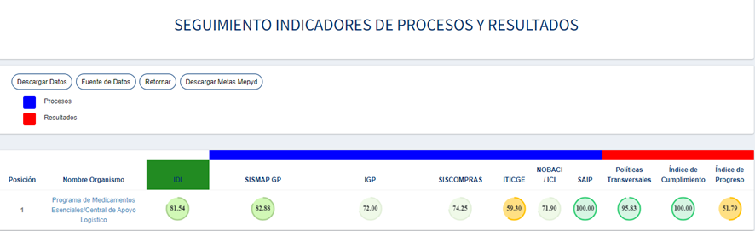

La Dirección de Planificación y Desarrollo, en cumplimiento a la Ley 498-06 de Planificación e Inversión Pública y alineado al Plan de Gobierno elaboró el Plan Estratégico Institucional 2021-2024, con el acompañamiento del Ministerio de Economía Planificación y Desarrollo que lo ha revisado y validado.
Las estratégicas, objetivos y resultados plasmado en nuestro PEI están alineados a la Estrategia Nacional de Desarrollo 2030 (END), en su eje estratégico 2 que procura una Sociedad con Igualdad de Derechos y Oportunidades, el mismo permite el seguimiento a través del cumplimiento del objetivo estratégico 2.2.1 que plantea “Garantizar el derecho de la población al acceso a un modelo de atención integral, con calidad y calidez, que privilegie la promoción de la salud y la prevención de la enfermedad, mediante la consolidación del Sistema Nacional de Salud”.
Así mismo el PEI está vinculado a los Objetivos de Desarrollo Sostenible (ODS), directamente en el ODS 3 que indica que se debe Garantizar la salud y bienestar de una vida sana para todos en todas las edades, por tal motivo en la meta 3.8 establece “Lograr la cobertura sanitaria universal, incluida la protección contra los riesgos financieros, el acceso a servicios de salud esencial de calidad y el acceso a medicamentos y vacuna inocuos, eficaces, asequibles y de calidad para todos”.
En cuanto a los lineamientos del Plan de Gobierno plasmados en el Plan Nacional Plurianual del Sector Público (PNPSP) 2021-2024, nuestras acciones y productos están relacionados con la política priorizada Acceso Universal a Salud y al resultado Garantizado el acceso universal, oportuno, con precios asequibles y el uso racional de medicamentos esenciales, seguros y eficaces.
La institución desarrolla actividades que permiten garantizar acceso a medicamentos de calidad y bajo costo, priorizando la disponibilidad de los mismos a través de centros de salud y las Farmacias del Pueblo, realizando procesos de adquisición a gran escala.
Se ha podido dar el soporte y coordinación para las capacitaciones a todos los directores y encargados de áreas para la elaboración del Plan Anual de Compras y Contrataciones 2024 ajustado a la disponibilidad presupuestaria y los POA´s de cada área.
 | Producción/Resultados/Acciones enero-noviembre2024
 | Política Priorizada | Acceso Universal a la Salud
 | Resultados PNPSP | Garantizado el acceso universal, oportuno, con precios asequibles y el uso racional de medicamentos esenciales, seguros y eficaces.
 | Eje Estratégico PEI | Proveer un servicio más eficiente a nuestros usuarios.
 | Resultados estratégico |  | Productos y acciones
 | 1.1.3. Garantizado el cumplimiento del plan de entrega de las órdenes de compras de los proveedores a la institución en un 90% OTIF (on time in full), a fin de mantener los niveles de inventario óptimos para el abasto y ocupación de almacén.  1.1.5. Logrando un incremento gradual en el abastecimiento de los medicamentos e insumos requeridos por nuestros clientes, hasta alcanzar un 90% para el 2024. |  | Durante período el 2024 hemos alcanzado una ejecución del 89% del Plan Anual de Compras y Contrataciones. Logro que ha sido esencial para cumplir con los requerimientos de suministro del Sistema Público Nacional de Salud.
 | 1.1.5. Logrado un incremento gradual en el abastecimiento de los medicamentos e insumos requeridos por nuestros clientes, hasta alcanzar un 90% para el 2024.  1.2.3 Garantizada en un 100% de las Farmacias del Pueblo cumplan con las buenas prácticas de almacenamiento y dispensación para el 2024. |  | Medicamentos Despachados al Sistema Público Nacional de Salud (en unidad): 1,320,114,891 incluyendo lo de la Red de Farmacias del Pueblo.
 | Producción/Resultados/Acciones enero-noviembre2024
 | 1.1.3. Garantizado el cumplimiento del plan de entrega de las órdenes de compras de los proveedores a la institución en un 90% OTIF (on time in full), a fin de mantener los niveles de inventario óptimos para el abasto y ocupación de almacén. |  | En este período, hemos despachado un total de 2,218, 914.00 unidades de medicamentos al Programa de Medicamentos de Alto Costo del Ministerio de Salud Pública y Asistencia Social (MISPAS), lo que representa un cumplimiento del 98%.
 | 1.2.1 Ampliada la Red de Farmacias del Pueblo, continuando con la habilitación de una Farmacia del Pueblo cercana a una UNAP en cada distrito municipal, garantizando así un mejor acceso a medicamentos e insumos sanitarios a la población más vulnerable, en cumplimiento con el plan de gobierno.  1.3.3 Automatizadas el 100% de las Farmacias del Pueblo con posibilidad de interconexión e integración a la red tecnológica de la institución, logrando un mejor control de inventarios, ventas y base de datos de clientes, para el 2024. |  | Unos de los logros con mayor impacto directo en la población ha sido el establecimiento de Farmacias del Pueblo en localidades en todo el territorio nacional.  En el 2024 se han habilitado nuevas Farmacias de Pueblo, para un total de 649.  Con estas llegamos a impactar 5,000,000.00 personas, que tendrán acceso a medicamentos de calidad y bajo costo, mejorando así su calidad de vida.  Asimismo, para mejorar la gestión en las Farmacias del Pueblo, hemos logrado aprovisionar 408 farmacias con equipos tecnológicos. A pesar de estos avances, informamos el cierre de dos Farmacias del Pueblo en el período actual.
 | 1.1.2. Asegurado el 100% del cumplimiento de los requisitos de estándares de calidad y especificaciones técnicas establecidas en la normativa vigente para los medicamentos e insumos médicos adquiridos |  | Hemos dado continuidad a la realización de las evaluaciones post-comercialización a los lotes recibidos de medicamentos e insumos sanitarios, realizas por nuestra unidad de Vigilancia y Control de Calidad de Insumos para la Salud, a fin de garantizar la calidad de los mismos. Total de Lotes Evaluados:4,477  Resultados conformes: 4,474 (99%)
Fuente: Departamento de Desarrollo Institucional

El Departamento de Desarrollo Institucional tiene como objetivo articular y coordinar el funcionamiento, desarrollo y efectividad la revisión y diseño de la estructura organizativa de PROMESE/CAL.Esto incluye gestionar las modificaciones necesarias al reglamento estructura organizativa, cargo y política salarial, así como la aprobación y actualización de los manuales de Organización y Funciones, en linea con el modelo de desarrollo institucional.
En esta unidad se lleva a cabo el seguimiento y monitoreo de la ejecución del Plan Estratégico y sus Planes Operativos Anuales (POA´s), los cuales están vinculados a los procesos de apoyo de las diferentes unidades organizativa.
Mediante este seguimiento y la presentación puntual de informes, determinamos que el porcentaje de cumplimiento de metas correspondiente los tres trimestres del 2024 (enero – septiembre) en el total de las dependencias de PROMESE/CAL es del 95%. Esto, según la metodología de evaluación descrita anteriormente, refleja un cumplimiento parcialmente satisfactorio de metas.

- Resultados de la implementación y aplicación de Normas Básicas de control Interno
Este departamento coordina con las demás unidades la ejecución del proceso de autoevaluación de las Normas Básicas de Control Interno (NOBACI). A través del seguimiento y control de los objetivos institucionales del Plan Estratégico Institucional (PEI), utilizando indicadores de gestión y monitoreo, se asegura el cumplimiento de los objetivos.
El control interno, supervisado y mejorado permanentemente por la Contraloría General de la República, es un proceso ejecutado por la Máxima Autoridad y los servidores públicos de cada institución, bajo el ámbito de la Ley 10-07. Este proceso está diseñado para:
- Proporcionar seguridad razonable sobre la adecuada recaudación y el manejo e inversión de los recursos públicos.
- Rendir cuentas de la gestión institucional.
Actualmente, el sistema de la Contraloría registra un avance del 88.60% en cuanto a NOBACI, lo que demuestra un progreso significativo en el cumplimiento de nuestras metas de control interno.
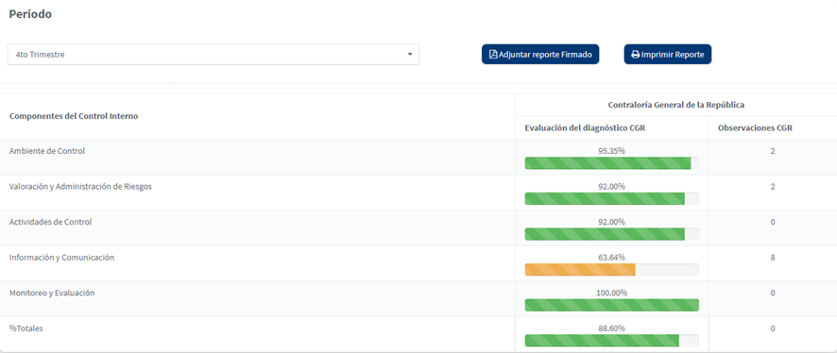

- Resultados de los Sistemas de Calidad
Desde el Departamento de Calidad en la Gestión, durante el este 2024 la institución ha dado continuidad y fortalecimiento al Sistema de Gestión de la Calidad (SGC) basados en la Norma ISO 9001:2015, dando respuesta a las solicitudes de creación o actualización de documentos necesarios en las actividades operativas y administrativas de la institución, de los cuales se trabajaron y entregaron 38, entre formularios, plantillas, procedimientos y políticas; y enb proceso se encuentran unos 20 documentos solicitados por distintas áreas para creación o actualización.
Además hemos continuado el trabajo empezado por áreas o unidad organizativa, para hacer un levantamiento de la información documentada de sus procesos y proceder a su revisión, actualización, eliminación o creación, según corresponda. Actualmente estamos trabajando con los procesos de las unidades de Almacen General de Insumos para la Salud, Financiero, e iniciaremos los levantamientos con las áreas de Ingeniería e Infraestructura, Licitaciones (del área de Compras y Contrataciones) y Vigilancia y Control de Calidad.
En el primer semestre de este 2024, participamos en talleres de actualización realizados por el Ministerio de Administración Pública (MAP), tanto para los procesos de encuestas a clientes/usuarios a fin de determinar el Índice de Satisfacción Ciudadana; como lo relacionado con la autoevaluación del desarrollo institucional mediante la aplicación del Marco Común de Evaluación (CAF).
Respecto a la medición del Índice de Satisfacción Ciudadana, este año el MAP ha puesto en marcha un piloto con un grupo de instituciones entre las que estamos incluidos, para aplicar las encuestas a clientes/usuarios de nuestros diferentes servicios, a través de la plataforma desarrollada por ellos en la página del Observatorio de Servicios Públicos.
Para estos fines hemos adaptado los formularios y proceso a los nuevos lineamientos y orientaciones dadas por el Ministerio de Administración Pública (MAP), en los que se han establecido cambios en los cuestionarios para aplicar las encuestas, la escala de valoración y las dimensiones a evaluar según metodología SERVQUAL.
En esta ocasión realizamos y registramos las encuestas aplicadas a los clientes de servicios institucionales (Suministro de Medicamentos y Donación de Medicamentos) a través de la página web del Observatorio de Servicios Públicos a través de la plataforma del MAP.
En el caso del servicio presencial (Atención Farmacéutica), esta se realizó con el apoyo de una firma encuestadora, aplicando las encuestas cara a cara a usuarios de las Farmacias del Pueblo en todo el territorio nacional, seleccionadas por muestreo para este proceso.
Conforme a los datos recopilados y analizados, el resultado promedio de los servicios que ofrece PROMESE/CAL, respecto al nivel de satisfacción ciudadana es de un 82%.
Se ha establecido un plan de acción para realizar mejoras en aquellos factores que arrojaron valoraciones por debajo de lo esperado como satisfactorias.
Este proceso completado mantiene actualizado los Sub indicadores 01.6 y 01.7 del SISMAP.
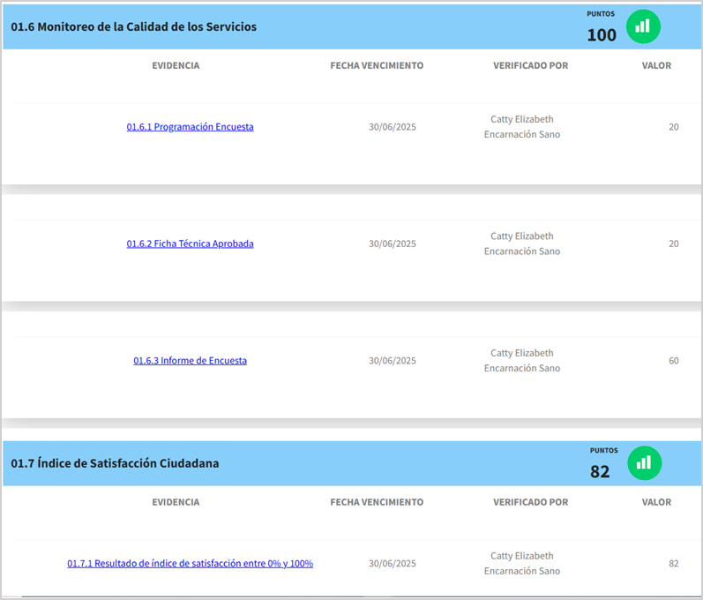
En relación a la autoevaluación del desarrollo institucional mediante la aplicación del Marco Común de Evaluación (CAF), entró en modo de prueba, es decir sin fines de valoración para este 2024, el Índice CAF dentro de la nueva metodología y plataforma EDI, la cual iniciamos a implementar en 2023 como parte del primer grupo de instituciones seleccionadas para el piloto.
En este sentido, realizamos el proceso de Autoevaluación CAF 2024, trabajándolo con las diferentes áreas de la institución vinculadas a estos, y presentamos el informe correspondiente requerido por el Ministerio de Administración Pública (MAP).
Este proceso completado mantiene actualizado el Sub indicador 01.1 del SISMAP.
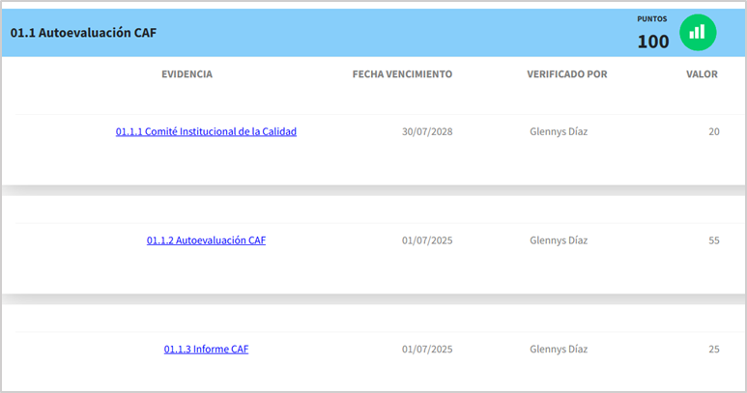

También se elaboró y remitió el primer informe de avance del Plan de Mejora 2024, y nos encontramos en el proceso de concluir la elaboración del Plan de Mejora Institucional para el 2025, con la revisión y de las oportunidades de mejora identificadas en los diferentes instrumentos de medición de la calidad de nuestros servicios, a fin de que podamos fortalecer el quehacer institucional.
Para esto hemos estado trabajando en reforzar las acciones y encuentros del Comité de Calidad Institucional, el cual fue actaulizado y aprobado por el MAP; con lo que estamos procurando la participación activa de los miembros que lo conforman.
Respecto a la Carta Compromiso al Ciudadano, en octubre de este 2024 nos fue realizada la evaluación de seguimiento por parte del MAP, para validar los resultados y compromisos acordados en la CCC para el periodo noviembre 2023- octubre 2024.
Recibimos el informe en el mes de noviembre, donde se nos comunicó los resultados de la evaluación, en la que obtuvimos un nivel de cumplimiento del 92%, valor que se refleja en el indicador 01.4 del SISMAP.
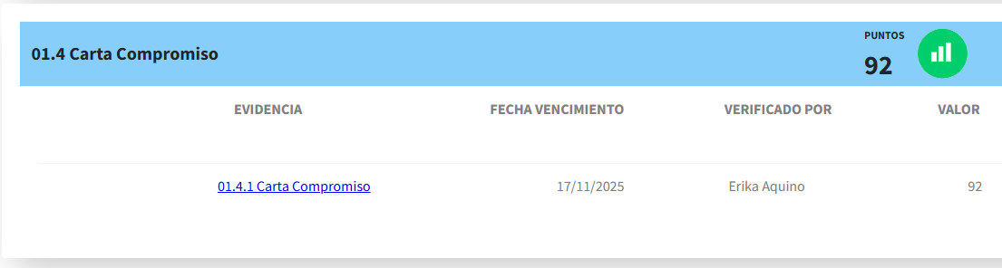

En cuanto a la retroalimentación del informe, además de mencionar los puntos fuertes, se señalaron las áreas de mejora y recomendaciones identificadas, las cuales unas fueron corregidas de inmediato y otras las estaremos trabajando para incluir dentro del Plan de Mejora Institucional 2025.

- Acciones para el fortalecimiento institucional

En la actualidad nos encontramos implementando el proyecto para la sistematización de todas las operaciones de la institución con miras a la integración son el Sistema Público Nacional de Salud, en donde se están realizando pruebas piloto de los diferentes módulos, de las áreas de Compras, Operaciones y Logística, Trámites y Servicios, Financiero, Planificación y Desarrollo, Administrativo, alcanzado un porcentaje de implementación de un 75% a nivel general, con este nivel alcanzado se está en los preparativos para dar inicio a los módulos de Recursos Humanos y Nómina.

También nos encontramos en la etapa de formulación Plan Estratégico Institucional 2025-2028, acogiéndonos a la nueva metodología aprobada por el MEPyD. Se realizaron levantamientos de información con las áreas involucradas y los clientes beneficiarios de nuestros servicios, asegurandonos de incluir en el mismo la integración de acciones que nos permitan implementar las políticas transversales en el desarrollo del mismo.

Cabe destacar en la formulación del PEI 2025-2028, hemos finalizado el diagnóstico contextual y nos encontramos trabajando el diagnóstico institucional, para de esta forma concluir con los pasos establecidos en la nueva metodología aprobada.

- Resultados o Avances en la implementación de las Políticas Transversales
El Programa de Medicamento Esenciales Central de Apoyo Logístico (PROMESE/CAL), en cumplimiento del mandato de implementación de las políticas transversales de la Estrategía Nacional de Desarrollo (END) 2024, se encuentra entre las 45 instituciones priorizadas por el Ministerio de Administración Pública, el Ministerio de la Mujer y el Ministerio de Economía, Planificación y Desarrollo. Hemos logrodos cumplir con los hitos establecidos en cada una de las siguentres Políticas Transversales: derechos humanos, enfoque de género, sostenibilidad ambiental, cohesión territorial, participación social, uso de la tecnología de la información y la comunicación, y responsabilidad institucional.
Asumiendo el compromiso de fortalecer nuestros mecanismos institucionales, presentamos los siguente niveles de madurez en la implementación de las Políticas Transversales:
- Política Transversal de Cohesión Territorial: 100%
- Política Transversal de Género: 100%
- Política Transversal de Sostenibilidad Ambiental: 100%
- Política Transversal de Participación Social: 82%
- Política transversal de Gestión Integrar de Riesgos:100%
- Política transversal de Derechos Humanos: 93%

Desempeño del Área de Comunicaciones
Desde el Departamento de Comunicaciones de PROMESE/CAL, hemos dinamizado y diversificado el accionar cotidiano del área, dando continuidad a nuestro objetivo de fortalecer la imagen y la reputación institucional, basado en un plan de comunicación alineado a los objetivos estratégicos institucionales.
Este 2024 nos esforzamos en mostrar el impacto social de PROMESE/CAL; reforzar el conocimiento de la población sobre las funciones y servicios que presta; exponer las prácticas éticas y de transparencia que rigen el accionar de la institución; promover los niveles de calidad de los medicamentos que se dispensan; y estrechar lazos con los medios de comunicación a través de la apertura y la colaboración corresponsable.
Hemos fortalecido la comunicación interna, y para ello, abrimos un grupo de WhatsApp interno en coordinación con la Dirección de Recursos Humano, bajo el entendido de que los colaboradores son los primeros multiplicadores de nuestras buenas prácticas; y con el propósito de integrarlos, y mantener informado sobre los principales acontecimientos de la institución.
Además, mantuvimos el envío diario de un resumen con las informaciones del sector salud publicadas en los principales periódicos nacionales, a todo el personal directivo de la institución, a través de correo electrónico; y brindamos apoyo a la Dirección Jurídica, coordinando la publicación de las convocatorias a procesos de compras en distintos periódicos de circulación nacional.
Nos hemos sumado a campañas de comunicación del Gobierno Central, para mostrar el impacto de las políticas sociales del Estado; así como establecer alianzas estratégicas con instituciones en favor de poblaciones vulnerables.
Durante este 2024, el departamento elaboró y gestionó la publicación de 21 notas de prensa sobre actividades e informaciones con potencial noticioso relativas a la institución.
Producto de dichas gestiones, se lograron alrededor 672 publicaciones positivas sobre la institución en medios impresos y digitales, adicional a las apariciones en medios radiales y televisivos (en el reporte solo se incluyen algunas que fueron identificadas).

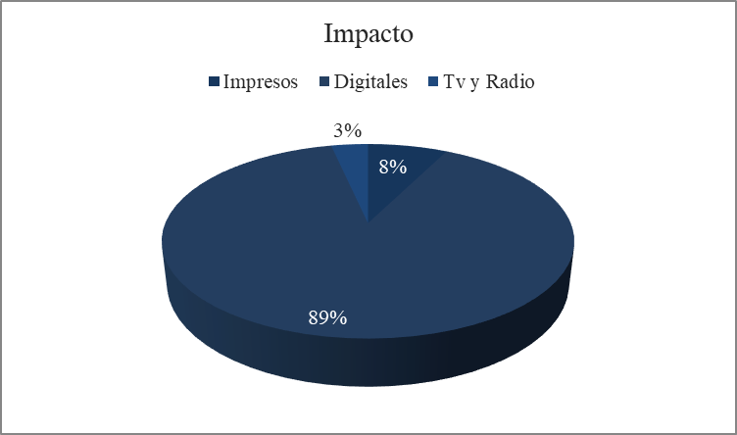 Fuente: Dpto. de Comunicaciones

Notas de prensa elaboradas:
- PROMESE/CAL despachará el doble de medicamentos a Farmacias del Pueblo para reforzar inventarios.
- Presidente Abinader destaca inversión de 16,500 millones en medicamentos vía PROMESECAL/CAL en gestión de Adolfo Pérez.
- PROMESE/CAL destaca aporte programa social asiste a personas con Glaucoma.
- PROMESE/CAL invierte más de 37 millones en niños con hemofilia.
- Ministro de Salud deja en funcionamiento la estrategia HEARTS en la región Enriquillo.
- PROMESECAL pone en funcionamiento 2 nuevas Farmacias del Pueblo en Villa Gautier y Caimito.
- Población tiene acceso a medicamentos hipertensión a través de Farmacias del Pueblo.
- Farmacia del Pueblo incluye toallas sanitarias en su catálogo.
- PROMESE/CAL continúa ampliando red de Farmacias del Pueblo. Abren dos nuevos establecimientos en Villa Mella y Tamboril.
- Gobierno invertirá más de mil millones de pesos en medicamentos para hospitales y Farmacias del Pueblo, a través de PROMESE/CAL.
- Gobierno anuncia licitación por RD$3,020 millones para adquirir medicamentos de alto costo.
- PROMESECAL inaugura Farmacia del Pueblo 100 en cuatro años.
- PROMESE/CAL licita más de mil millones de pesos en medicamentos para cubrir demanda de último cuatrimestre del año.
- PROMESECAL conmemora 40 aniversario.
- Inauguran Farmacia del Pueblo en UASD de La Vega para beneficio de estudiantes y comunidad.
- Farmacias del Pueblo dispensaron más de 207 millones de medicamentos para combatir enfermedades cardiovasculares.
- Reconocen altos niveles de transparencia de PROMESE/CAL.
- PROMESE/CAL beneficia más de 5 mil pacientes con trastornos de salud mental.
- PROMESE/CAL inaugura 2 Farmacias del Pueblo en Hostos y Cabrera.
- PROMESE/CAL incorpora nuevos hospitales al Programa de Medicamentos para la Diabetes en niños y adolescentes

Con el objetivo de dar a conocer y/o promover el rol de PROMESE/CAL, sus servicios, ejecutorias de sus principales autoridades y logros, se llevaron a cabo 14 entrevistas en medios de televisión y radio. A continuación solo una representación:
Medio de comunicación | Link para ver entrevista
Programa de radio “Gobierno de la Tarde" | https://youtu.be/k_Glvoz0tmo?si=fJU2VKXlF24E1E7e
Programa de televisión “Despierta con CDN, canal 37” | https://www.youtube.com/watch?v=720S6W3n0iY
Programa de televisión “Revista Telequince”, Digital 15 | https://www.youtube.com/watch?v=5KspfUb6GAo
Programa de radio “Politikal”, 94.5FM | https://www.youtube.com/watch?v=TANdxY1VrFg
Posdcast Manolo Ozuna | https://www.youtube.com/watch?v=2nOI0DyjbsY&pp=ygUNQWRvbGZvIFDDqXJleg%3D%3D
Programa “Dialéctica” por su Mundo TV | https://maps.app.goo.gl/QQ4h7kkqRQQMMd69A
Programa de TV, “Matinal 5” | https://www.youtube.com/watch?v=1Va-Yk5ClqI
Medio de comunicación | Link para ver entrevista
TV "La mañana con Dary Terrero". Canal 59 Claro, Ruta 66 tv | https://youtu.be/gtg7JQmHtLo?si=P9i6Yv1nGdTPtfX5
Programa de radio “Gobierno de la tarde”, Z 101 FM | https://www.youtube.com/watch?v=9MvIbBubVAI
Programa de TV “Iluminada”, CDN | https://youtu.be/aE1y0w5xGls?si=TM_dHHGqvjrcz7rk  https://youtu.be/jFDwI8T56aM?si=yetBzZEyPgB0wxH9  https://youtu.be/xQnabfc0PS8?si=CfYXkwpLFfLdFedD
Programa “Libremente”, VTV Televisión, canal 32 | https://www.youtube.com/watch?v=jKfDnGo9ulg
Colao podcast con Carlos Zapata, Venus Estudios | https://www.youtube.com/watch?v=UZgPFDO7yTQ
Fuente: Dpto. de Comunicaciones

Cobertura mediática de inauguraciones
Desde el Departamento de Comunicaciones se gestionó la cobertura mediática de las actividades inaugurales de las Farmacias del Pueblo. Esto incluyó la convocatoria a los medios de comunicación locales de las provincias donde se llevaron a cabo los actos, se brincó atención a los periodistas asistentes y posteriormente se envió una nota de prensa y fotos de cada evento. Del mismo modo se coordinaron todos los aspectos relativos al montaje y protocolo de los actos inaugurales, e invitación de las principales autoridades y representantes de cada provincia.
El miércoles 19, un equipo de PROMESE/CAL liderado por el director general, Adolfo Pérez, estuvo en el almuerzo de Grupo de Medios Corripio, entrevista en la que se detallaron los principales logros de la institución durante el periodo agosto 2020 a mayo 2024. Producto de ello, la PROMESE/CAL fue portada de los periódicos Hoy y El Día, y adicionalmente logramos una publicación destacada en vespertino El Nacional.
La Semanal del lunes 28 de octubre fue dedicada a dar a conocer los avances de PROMESE/CAL a cargo del director Adolfo Pérez, durante la gestión del presidente Luis Abinader.
Para tales fines, el departamento de Comunicaciones elaboró un documento sobre los principales logros institucionales a partir de la que se elaboró la exposición del Presidente Luis Abinader en el Palacio Nacional, en frente de los principales editores de salud y de otras áreas de medios nacionales.
A partir de la presentación, el departamento de comunicaciones del Palacio Nacional elaboró y distribuyó a los medios de comunicación la nota de prensa titulada “Presidente Abinader presenta avances en abastecimiento y acceso de medicamentos de PROMESE/CAL.”
Cabe destacar, que al día siguiente todos los periódicos nacionales se hicieron eco de la información y destacaron el trabajo de PROMESE/CAL de forma positiva.
En la División Multimedia y Contenido Web, este año iniciamos a realizar encuentros con juntas de vecinos de comunidades aledañas a Farmacias del Pueblo, con el objetivo de escuchar las inquietudes y sugerencias en relación a los servicios que reciben. Esta acción se seguirá llevando a cabo el próximo año.
En este período en la División Multimedia y Contenido Web, se consolidó el apoyo a las coberturas de las actividades institucionales y se dieron pasos significativos en la formalización de nuestras operaciones a través de la creación de políticas y planes estratégicos.

Acciones destacadas;
- Cobertura continua de actividades institucionales
- Se brindó apoyo técnico y logístico en todas las coberturas de eventos y actividades institucionales programadas para el mes de noviembre.
- Se produjo material audiovisual de alta calidad (vídeos, fotografías) que documentó los eventos más significativos de la institución y permitió su difusión en los canales digitales de PROMESE/CAL.
- Fortalecimiento de las políticas y procedimientos
- Política de contraseñas: Se desarrolló e implementó una política de creación y gestión de contraseñas sólidas para todas las cuentas de redes sociales, asegurando la protección de la información institucional.
- Formalización de planes: Se formalizaron el Plan de Medios Sociales y el Plan de Gestión de Crisis, proporcionando una guía clara y estructurada para la gestión de las redes sociales y la respuesta ante situaciones de crisis.
- Contenido de valor para la comunidad
- Publicaciones sobre salud: Se continuó generando contenido informativo y educativo sobre prevención de enfermedades y hábitos saludables, con el objetivo de promover el bienestar de la población.
- Campaña de calidad de medicamentos: Se lanzó una campaña de comunicación que destacó la calidad y efectividad de los medicamentos de PROMESE/CAL a través de testimonios de especialistas y doctores reconocidos en el área de la salud.
Mapa Interactivo de Farmacias del Pueblo
Se desarrolló un mapa interactivo online, una herramienta visual que permite conocer la distribución geográfica de las Farmacias del Pueblo a nivel nacional. Este mapa destaca el número total de farmacias, las inauguradas en los últimos cuatro años y el impacto positivo en la población, cuantificando el número de personas beneficiadas.
Estamos inmersos en el proceso de re-certificación de las siguientes normas:
- Norma E1: para la Gestión de Redes Sociales de los Organismos Gubernamentales.
- Norma A2: para el Desarrollo y Gestión de los Portales Web y la Transparencia de los Organismo del Estado Dominicano.
- Norma A3: sobre Publicación de Datos Abiertos del Gobierno Dominicano.

Gráfica sobre crecimiento en redes sociales
Redes sociales | Seguidores nuevos | Crecimiento
Instagram | 54,561 | 2.75 K
Facebook | 4,017 | 620
Twitter | 7,695 | 13
LinkedIn | 1,146 | 19
YouTube | 240 | 10
Threads | 9,626 | 1,052
Fuente: Dpto. de Comunicaciones

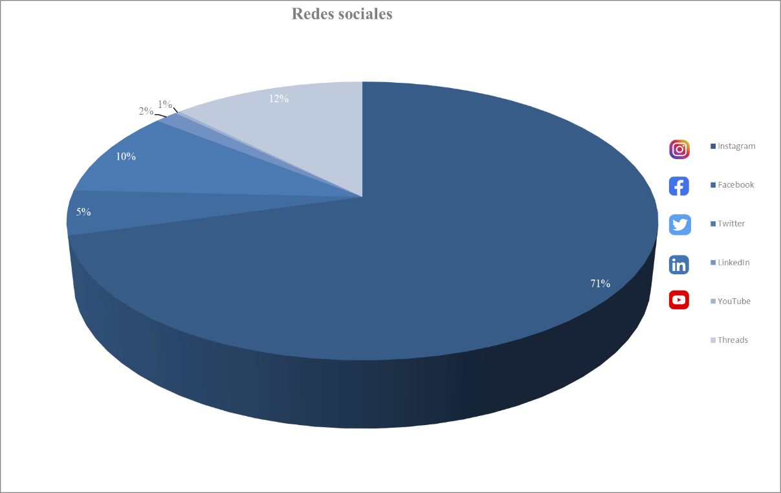






Los avances logrados en materia de políticas, procedimientos y generación de contenido de valor han contribuido a fortalecer la presencia digital de PROMESECAL y a mejorar la comunicación con la audiencia.

Desempeño del Área de Fiscalización
El Departamento de Fiscalización se encarga del monitoreo y cumplimiento de los controles internos establecidos por la institución, validando la documentación soporte generada y la veracidad de la información plasmada en la misma, así también el uso adecuado de las políticas, normas y procedimientos que brinden a la Máxima Autoridad Ejecutiva (MAE) la seguridad de las informaciones para una efectiva toma de decisiones.
Este departamento cuenta con una fuerza de trabajo los cuales participan normalmente en las actividades de operaciones de recepción y despachos de insumos y medicamentos en los almacenes de PROMESE/CAL, validando el cumplimiento de políticas y procedimientos, con la transparencia y responsabilidad requerida.
Los almacenes en los cuales incide el Departamento de Fiscalización son los siguientes:
- Almacén Ciudad Salud (Villa Mella)
- Almacén Región Norte (Prov. Santiago de los Caballeros)
- Almacén La Isabela / El Higüero (Santo Domingo Norte)
- Almacén Km 13 (La Monumental)
- Almacén Los Alcarrizos
- Almacén de Suministro
- Almacenes Almadela
- Y en los procesos administrativos según lo establezca el manual de gestión institucional.
En adición a las actividades normales que realizó para el periodo comprendido entre enero – diciembre 2024 podemos citar las siguientes:
- Validación toma física de inventarios de todos los almacenes de PROMESE/CAL.
- Participación en la comisión mixta de validación de despachos por conduces.
- Transferencias entre almacenes.
- Fiscalización de donaciones.
- Participación en proceso de decomiso e incineración de medicamentos.
- Despachos pedidos en área de Distribución (transporte).
- Fiscalización de devoluciones y reclamaciones.
- Despacho de los medicamentos del Programa Hearts, implementado por la Presidencia brindando más salud y esperanza de vida a todos los Dominicanos.
- Procesos de fiscalización en Farmacias del Pueblo con incidencias reportadas por Dirección de Farmacias del Pueblo, Dirección General y los técnicos en documentación de cada región.
- Validación de los procesos de recepción y despachos de activos fijos, suministros y materiales para la operatividad de la institución.
Logros alcanzados
El Departamento de Fiscalización colabora en diversas comisiones e importantes reuniones para la toma de decisión de PROMESE/CAL, ha significado en ciertos aspectos la validación del trabajo bien realizado que hemos desempeñado a lo largo del periodo y la confianza depositada por las máximas autoridades institucionales en la dirección con la cual se está llevando nuestro departamento.
El departamento de Fiscalización, el departamento Financiero y la Dirección de Farmacias del Pueblo continúan trabajando en equipo para mejorar las condiciones de infraestructura, tecnología, organización, limpieza, dispensación, manejo de caja (facturación), servicio al cliente y buen manejo de la documentación de las Farmacias del Pueblo a nivel general, realizando inspecciones aleatorias para evaluar los procesos a realizarse en las FP. Hemos reforzado el proceso de las fiscalizaciones de las ventas en efectivo versus lo reportado en caja (facturado), fiscalizando adionalmente las ventas de medicamentos por cajas.
Continuamos fiscalizando los tickets de combustibles, validando la recepción de los mismos en las oficinas del Departamento Administrativo y asignando un fiscalizador fijo en la estación Shell Dominicana, ubicada en la Ave. Jacobo Majluta, para verificar el vaciado de los combustibles a la flotilla institucional.
Seguimos participando activamente en proceso de decomiso e incineración de los medicamentos, así como la recepción de medicamentos de alto costo en el Ministero de Salud Pública.
El manejo de precinto y la hoja de control nos han permitido continuar monitoreando la seguridad de los insumos con éxito.
Permitiéndonos vigilar de igual forma el acceso al almacén colocando un precinto y llenando una hoja de control, con un equipo de operaciones, seguridad y fiscalizador a la hora del cierre y retirarlo en la mañana a la hora de la apertura con el mismo equipo.
Hemos sido parte esencial del cumplimiento de los cronogramas de abastecimiento de las FP y de los hospitales.
Fiscalización de almacén de activos fijos. Continuamos monitoreando el manejo del Almacén de los Alcarrizos manteniendo el control de los bienes y activos de la institución, participando activiamente en la validación del proceso de recepcion, tales como la adquisición de vehículos para aumentar la flotilla vehicular, entre otros.
Trabajamos conjuntamente con el Departamento de Ingeniería e Infraestructura para transparentar los procesos de mantenimiento de infraestructura y activos fijos, asignación, translados y custodia de activos fijos, entre otras actividades importantes para el funcionamiento adecuado de las instalaciones.
Se redujeron un 95% de las reclamaciones, sobrantes y faltantes contra entrega de los medicamentos. Logrando junto al equipo de despacho de farmacias y distribución el cumplimiento continúo de la meta establecida.

Dirección de Trámites y Servicios para la Salud
La Dirección de Trámites y Servicios para la Salud es la unidad misional de PROMESE/CAL que tiene la responsabilidad y el compromiso de gestionar, coordinar y dirigir los requerimientos y necesidades de todos los centros del Sistema Público Nacional de Salud y tramitar la demanda de la red de Farmacias del Pueblo, así como atender las quejas y/o reclamos y sugerencias de los clientes y ciudadanos, con el objetivo de garantizar el nivel adecuado de satisfacción y la mejora continua de la calidad de los servicios brindados.
También se procesan y se autorizan los requerimientos de algunas dependencias gubernamentales que cuentan con dispensarios médicos, los organismos de ayuda y otras instituciones vinculadas al sector salud, que en conjunto se denominan Clientes Institucionales.
De acuerdo a la naturaleza de los mismos, se han clasificado en grupos de clientes:
Clientes Internos
a) Farmacias del Pueblo
b) Programas de Bienestar Social
Clientes Externos
a) Hospitales y Centros de Salud dependientes del SNS
b) Hospitales de Autogestión
c) Hospitales Castrenses
d) Clientes institucionales
e) Asociaciones sin Fines de Lucro
- Gubernamentales
- No Gubernamentales
- Eclesiásticas
f) Instituciones de Asistencia Social
g) Organismos de Ayuda
Cartera de Clientes PROMESE/CAL
Grupo de Clientes | Cantidad
Hospitales y Sub-Centros | 194
Hospitales Auto gestionables | 13
Hospitales Castrenses | 3
Servicios Regionales de Salud (SRS) Servicios Regionales de Salud (a través de SeNaSa) | 9
Institucionales | 9
Unidad de Gestión (7)
Organismo de Ayuda (2)
Instituciones Sin Fines de Lucro | 163
(Gubernamentales (71), No Gubernamentales (46) y Eclesiástica (46)
Programas Sociales | 9
Farmacias del Pueblo* | 649
Grupo Antiretrovirales VIH SIDA (9 SRS y 10 Laboratorios) | 19
Total de clientes | 1,068
Fuente: Dirección de Trámites y Servicios para la Salud

En este año 2024, nuestra cartera de clientes incorporó 4 nuevas entidades hospitalarias, lo que representa un incremento del 2%. Estas son:
- H3204002: Hospital General Dr. Francisco Vicente Castro Sandoval (Boca Chica)
- H1101004: Hospital General de Verón, Punta Cana
- H2108011: Hospital Municipal Los Cacaos
- H2505022: Hospital San José de las Matas (SAJOMA)
En ese orden tenemos hospitales en proceso de creación de código (ID) este procedimiento permite a las entidades la asignación de su propio presupuesto y por consiguiente obtendrán la programación de los productos anuales de acuerdo a sus demandas. Actualmente estos centros hospitalarios son despachados con la autorización del Servicio Nacional de Salud.
Catálogo de Productos DTSS
Grupo de clientes | Cantidad | %
Productos de Hospitales | 925 | 44%
Productos del Servicio Regional de Salud | 422 | 20%
Productos de Farmacias del Pueblo | 376 | 18%
Productos de Kit Hemodiálisis | 18 | 1%
Productos VIH | 117 | 6%
Productos Alto Costo | 252 | 12%
Total | 2,110 | 100%

Dirección de Trámites y Servicios para la Salud
PROMESE/CAL ofrece un amplio catálogo de productos, que incluye medicamentos e insumos sanitarios, diseñado para satisfacer las necesidades de salud de nuestros clientes y ciudadanos. Estos productos son distribuidos eficientemente a través de los diferentes grupos.
Productos Priorizados/Trazadores
Dentro del catálogo hospitalario, se ha identificado un grupo estratégico de medicamentos e insumos sanitarios, denominados "trazadores", los cuales tienen un impacto significativo en la demanda de los centros hospitalarios.
Los criterios establecidos para la categorización son los siguientes:
- Vital
- Alto volumen de demanda/consumo
- Complejidad de uso
- Alto costo de adquisición
- Segmento poblacional que impacta
Esta propuesta fue evaluada en colaboración con la Dirección de Planificación y Desarrollo y la Mesa de Trabajo de la Dirección de Medicamentos e Insumos (DMI) del Servicio Nacional de Salud (SNS).
En otro orden, en el presente año 2024; inció la autorización y despacho de 7 nuevos productos de vital importancia e impacto para nuestros clientes, garantizando el bienestar físico y económico a la población más vunerable.

Impacto Economico Compras Conjuntas
Nuestra dirección se ha mantenido firme en el cumplimiento de los lineamientos y directrices establecidos, en alineación con nuestra misión: tramitar, autorizar y realizar un seguimiento riguroso de los productos. Todo esto con el propósito de satisfacer las necesidades de nuestros clientes internos y externos y ofrecer una respuesta oportuna a los ciudadanos, especialmente a aquellos ubicados en los sectores más vulnerables de nuestra sociedad.
El catálogo de productos que ofrecemos genera un impacto económico significativo para nuestra Red de Hospitales del Sistema Público Nacional de Salud. Esto se debe al abaratamiento de los costos, logrado a través de compras conjuntas mediante los diferentes procesos de licitación. Gracias a estas estrategias, nuestra institución adquiere fármacos y suministros a precios más competitivos, beneficiando directamente a nuestros clientes.
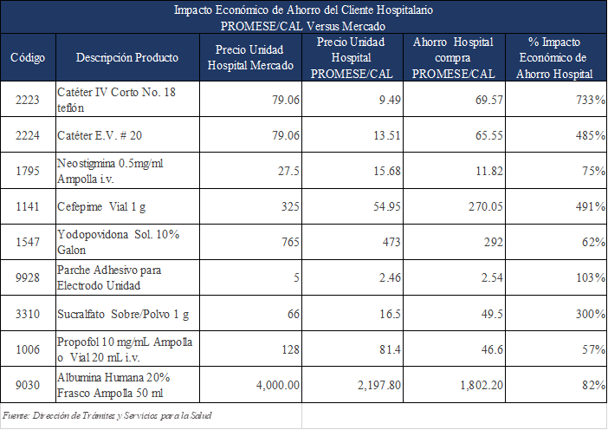
En la siguiente tabla se desglosa una muestra representativa de los medicamentos e insumos que suministramos, junto con el ahorro obtenido por nuestros clientes al adquirirlos a través de PROMESE/CAL en comparación con los precios del mercado.

Cumplimiento de cronograma
Cada año, las entidades incluidas en nuestra cartera de clientes gestionan su presupuesto en función de los compromisos establecidos en los acuerdos institucionales. A través de los informes generados, presentamos los indicadores definidos en el Plan Estratégico Institucional (PEI), con el objetivo de garantizar la continuidad de los procedimientos destinados a satisfacer las necesidades de medicamentos e insumos sanitarios de la Red Pública Nacional de Salud, administrada por el Servicio Nacional de Salud (SNS).
En este periodo enero-diciembre 2024 presentamos el indicador “Nivel de cumplimiento de cronograma del despacho”, el cual corresponde al cumplimiento en un 99.26% y el incumplimiento 0.71% (cabe resaltar que los resultados estadísticos del incumplimiento de cronograma son por causas externas).
Satisfacción de la Demanda de los Clientes
La Red del Sistema Público Nacional de Salud nos remite cada mes vía correo electrónico, las solicitudes de medicamentos e insumos sanitarios, por vía de la plataforma del SUGEMI-2, para dar respuesta a la demanda de satisfacción de acuerdo a los requerimientos de nuestros clientes, se realizaron las órdenes conforme a los grupos de interés, tomando en consideración la disponibilidad de los productos en nuestros almacenes, la especialidad de la entidad y priorizando las emergencias generadas de nuestros clientes.
Nuestra dirección, en coordinacion con las áreas de la Dirección de Operaciones, la Dirección Financiera, entre otras áreas involucradas realizamos el proceso de despacho, con la finalidad de lograr el mayor porcentaje de satisfacción conforme a sus necesidades. A continuación, citamos los despachos correspondientes al periodo enero-diciembre 2024.
Medicamentos e Insumos Renales
Nuestra direccioó tiene como responsabilidad la distribución de los kits e insumos de hemodiálisis a 33 áreas que se encuentran en los centros hospitalarios citados continuancion:

De acuerdo con el cronograma de autorización del Servicio Nacional de Salud, a continuación se detallan los despachos de los kits e insumos de hemodiálisis, organizados por grupo de clientes.
En el periodo correspondiente a enero-diciembre de 2024, se realizó un despacho estimado de 576,184 unidades de kits e insumos. Esta cifra representa un 46.13% del total estimado 1,248,952 unidades para el año 2024.
Programa VIH
La Dirección de Trámites y Servicios para la Salud tiene la responsabilidad y el compromiso de gestionar las órdenes correspondientes a los requerimientos del programa VIH. Actualmente, la distribución de estos recursos se lleva a cabo a través de los 9 Servicios Regionales de Salud y 9 centros de diagnóstico, con seguimiento continuo durante el año 2024. Gracias a esta iniciativa, hemos logrado un impacto positivo en un grupo de personas que carecen de los recursos necesarios para el tratamiento de su patología, garantizando así su salud y bienestar económico.

Eventos Estacionales e imprevisibles
Durante el período enero-diciembre de 2024, nuestro país continúa enfrentando diferentes depresiones tropicales, las cuales han ocasionado graves estragos en los municipios más vulnerables del Gran Santo Domingo y otras zonas del territorio nacional, provocando inundaciones significativas.
Como resultado de estos eventos atmosféricos, el Servicio Nacional de Salud, en conjunto con PROMESE/CAL, llevó a cabo diversos procesos de adquisición a finales de 2023 para abastecer los centros y subcentros encargados de distribuir ayuda a la población más afectada.
En respuesta a estas circunstancias, durante este año 2024 se ha extendido la distribución de medicamentos e insumos sanitarios a toda la red hospitalaria, asegurando así la continuidad del apoyo a la población afectada según sus necesidades. Hasta la fecha, hemos autorizado y despachado un total de 518,163 en unidades y RD$4,919,164.83 en valores.

El Departamento de Atención al Cliente tiene como misión monitorear, evaluar y garantizar la satisfacción de las necesidades de los clientes y ciudadanos relacionadas con los servicios que ofrecemos. Por tanto, se encarga de recibir, tramitar y dar seguimiento a las quejas, reclamos y sugerencias presentadas.
Es importante destacar que, a partir de enero de 2024, se implementó un nuevo formulario para los buzones de sugerencias en las Farmacias del Pueblo. Esta iniciativa nos permite ampliar la cobertura y atención a las inquietudes de nuestros clientes, asegurando respuestas oportunas y alineadas con los compromisos establecidos en nuestra carta compromiso.
Manejo de quejas y reclamos
Disponemos de diversos canales de comunicación para recibir, gestionar y tramitar las quejas, los reclamos y las sugerencias de nuestros usuarios. Los canales disponibles son los siguientes:
- Página web
- Correo electrónico
- Vía telefónica
- Atención presencial
- Buzones de sugerencias
Estos mecanismos nos permiten identificar medidas correctivas con el objetivo de mantener niveles de calidad que cumplan con las expectativas de los clientes en relación con los servicios ofrecidos, garantizando una respuesta dentro del plazo establecido.
Durante el período, hemos recibido y procesado un total de 21 quejas presentadas por nuestros clientes y ciudadanos, 18 de estas respondidas en el tiempo establecido y 3 fuera del mismo, resultando el índice de satisfación de las QRS en un 86%.
Refernte a las encuestas de satisfacción, estas se realizan con el propósito de medir el nivel de satisfacción de los clientes y ciudadanos, obteniendo información clave para identificar sus necesidades y diseñar planes de acción orientados a la mejora continua de los servicios que ofrecemos. Asimismo, se garantiza el cumplimiento de los objetivos establecidos en el Plan Estratégico Institucional (PEI) y en los indicadores de la Carta Compromiso al Ciudadano. En este contexto se establece la aplicación semestral de una encuesta, con el objetivo de documentar la percepción y el nivel de satisfacción de los siguientes grupos:
- Población usuaria de la red de Farmacias del Pueblo
- Personal de hospitales que interactúa con los servicios de PROMESE/CAL
- Entidades sin fines de lucro beneficiarias de donaciones
- Pacientes asistidos a través de los Programas Sociales

SERVICIO AL CIUDADANO Y TRANSPARENCIA INSTITUCIONAL

Memoria Institucional 2024

Nivel de satisfacción con el Servicio
Respecto a la Carta Compromiso al Ciudadano, en octubre de este 2024 nos fue realizada la evaluación de seguimiento por parte del MAP, para validar los resultados y compromisos acordados en la CCC para el periodo noviembre 2023- octubre 2024.
Recibimos el informe en el mes de noviembre, donde se nos comunicó los resultados de la evaluación, en la que obtuvimos un nivel de cumplimiento del 92%, valor que se refleja en el indicador 01.4 del SISMAP.

En cuanto a la retroalimentación del informe, además de mencionar los puntos fuertes, se señalaron las áreas de mejora y recomendaciones identificadas, las cuales unas fueron corregidas de inmediato y otras las estaremos trabajando para incluir dentro del Plan de Mejora Institucional 2025.

Respecto a la medición del Índice de Satisfacción Ciudadana, este año el MAP ha puesto en marcha un piloto con un grupo de instituciones entre las que estamos incluidos, para aplicar las encuestas a clientes/usuarios de nuestros diferentes servicios, a través de la plataforma desarrollada por ellos en la página del Observatorio de Servicios Públicos.
Para estos fines hemos adaptado los formularios y proceso a los nuevos lineamientos y orientaciones dadas por el Ministerio de Administración Pública (MAP), en los que se han establecido cambios en los cuestionarios para aplicar las encuestas, la escala de valoración y las dimensiones a evaluar según metodología SERVQUAL.
En esta ocasión realizamos y registramos las encuestas aplicadas a los clientes de servicios institucionales (Suministro de Medicamentos y Donación de Medicamentos) a través de la página web del Observatorio de Servicios Públicos a través de la plataforma del MAP.
En el caso del servicio presencial (Atención Farmacéutica), esta se realizó con el apoyo de una firma encuestadora, aplicando las encuestas cara a cara a usuarios de las Farmacias del Pueblo en todo el territorio nacional, seleccionadas por muestreo para este proceso.
Conforme a los datos recopilados y analizados, el resultado promedio de los servicios que ofrece PROMESE/CAL, respecto al nivel de satisfacción ciudadana es de un 82%.
Se ha establecido un plan de acción para realizar mejoras en aquellos factores que arrojaron valoraciones por debajo de lo esperado como satisfactorias.
Este proceso completado mantiene actualizado los Sub indicadores 01.6 y 01.7 del SISMAP.
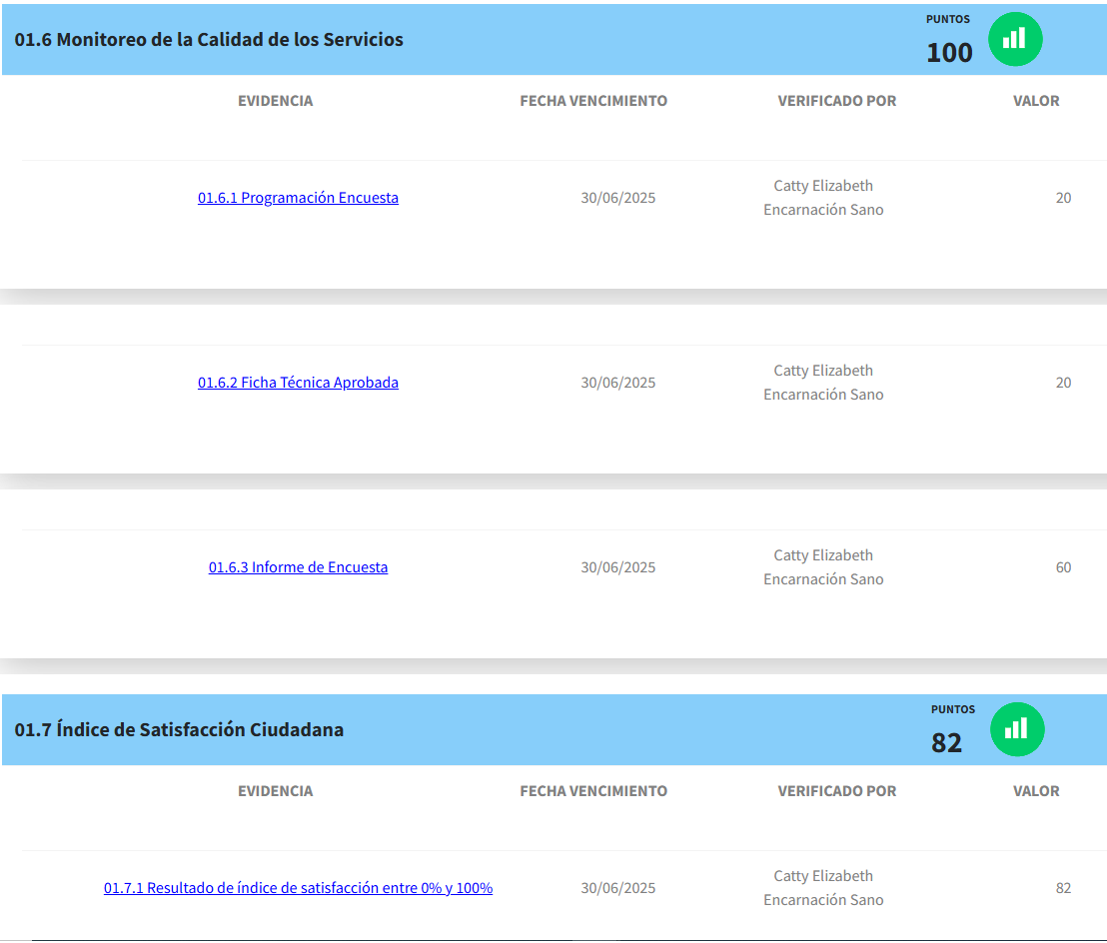

Nivel de cumplimiento de Ley de Acceso a la Información
Departamento de Acceso a la Información (OAI) En cumplimiento de la Ley No. 200-04 de Libre Acceso a la Información Pública y la Resolución 01/2018 sobre Políticas de Estandarización Portales de Transparencia, de fecha 29 de junio de 2018, emitida por la DIGEIG, como órgano rector en materia de transparencia. El Departamento de Acceso a la Información garantiza que el sub-portal de transparencia en el sitio web de la institución, cumpla con todo lo requisito que dispone dicha resolución.
Es importante señalar que mensualmente en esta unidad se elaboran reportes de estadísticas y balances de gestión en materia de acceso a la información, remitidos a la Dirección Ejecutiva de la institución, para el monitoreo y la toma de acciones de mejora en caso necesario, con el fin de mantener la máxima calificación.

Resultados de Sistema de Quejas, Reclamos y Sugerencias
A través de la línea 311 se recibieron un total de 21, de las cuales: Todas están en modalidad de quejas de ciudadanos; 19 por comportamiento indebido de empleados de la Farmacia del Pueblo y por falta de medicamento, 1 queja por no poder comunicarse la institución, uno 1 por no despachar una insulina.
El Departamento de Acceso a la Información ha cumplido con cada una de las solicitudes de información al ciudadano en plazo que otorga la Ley No. 200-04.
Fuente: Dpto. De Acceso a la Información
Durante el período enero-noviembre 2024, el Departamento de Acceso a la Información (OAI), recibió un total de 30 solicitudes de información mediante el Portal Único de Solicitud de Acceso a la Información Pública (SAIP), de las cuales 23 solicitudes fueron respondidas dentro de los 15 días hábiles tal como lo establece la Ley, 1 continúa abierta porque está dentro de los plazos, 1 se respondió en prórroga, 5 fueron cerradas, 2 por requerimiento del ciudadano, 2 fue rechazada por duplicación de solicitud, 1 por información incompleta.

Resultado mediciones del portal de transparencia
PROMESE/CAL ha implementado dentro de sus prioridades el brindar respuestas con las disposiciones que establece la Ley, con el fin de optimizar y cumplir con disposiciones para alcanzar la máxima calificación, el Departamento de Acceso a la Información (OAI) estableció lineamientos con las unidades organizativas involucradas y apoyo individual con cada uno de los incumbentes a los fines detectar las inobservancia que teníamos que mejorar, a raíz de las nueva disposiciones establecidas por el órgano rector en materia de transparencia gubernamental.

Es importante señalar que mensualmente en esta unidad se elaboran reportes de estadísticas y balances de gestión en materia de acceso a la información, remitidos a la Dirección Ejecutiva de la institución, para el monitoreo y la toma de acciones de mejora en caso necesario, con el fin de mantener la máxima calificación.

PROYECCIONES AL PRÓXIMO AÑO

Memoria Institucional 2024

- Fortalecer los procesos logísticos que permitan la mejora y oportunidad de abastecimiento al Sistema Público Nacional de Salud y la Red de Farmacias del Pueblo.
- Establecer estrategias que nos permitan mejorar las condiciones de mantenimiento preventivo y correctivo de las instalaciones de la institución, así como la Red de Farmacias del Pueblo.
- Establecer alianzas interinstitucionales del sector salud con la finalidad de establecer estrategias que permitan mejorar el control y prevención de enfermedades no trasmisibles (Estrategia Hearts, Salud Mental, etc.)
- Incluir dentro de la oferta de productos del catálogo de venta de las Farmacias del Pueblo los anticonceptivos y preservativos que permitan la reducción de embarazos en adolescentes, acorde a la Ley de Estrategia Naciona de Desarrollo 2030.
- Desarrollar las estrategias que permitan fortalecer la imagen institucional en la población.

ANEXOS

Memoria Institucional 2024

              - Matriz de Logros Relevantes. (Datos Cuantitativos)
Enero – Diciembre 2024

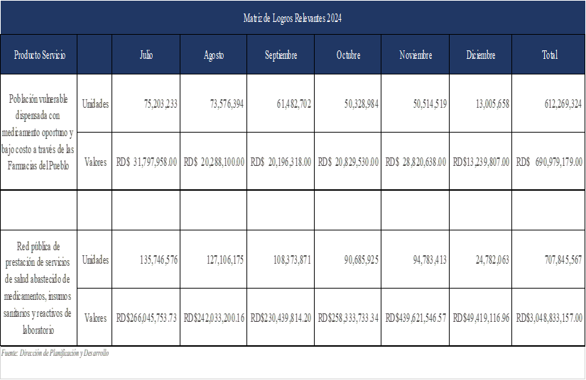

              - Matriz de Gestión Presupuestaria 2024

              - Matriz de principales indicadores del POA.
              - Resumen del Plan de Compras
DATOS DE CABECERA PACC
MONTO ESTIMADO TOTAL | RD$13,803,403,376.31
CANTIDAD DE PROCESOS REGISTRADOS | 220
CAPÍTULO | 0207
SUB CAPÍTULO | 01
UNIDAD EJECUTORA | 0017
UNIDAD DE COMPRA | Programa de Medicamentos Esenciales
AÑO FISCAL | 2024
FECHA APROBACIÓN
MONTOS ESTIMADOS SEGÚN OBJETO DE CONTRATACIÓN
BIENES | RD$13,031,433,401.31
OBRAS | RD$-
SERVICIOS | RD$771,969,975.00
SERVICIOS: CONSULTORÍA | RD$-
SERVICIOS: CONSULTORÍA BASADA EN LA CALIDAD DE LOS SERVICIOS | RD$-
MONTOS ESTIMADOS SEGÚN CLASIFICACIÓN MIPYME
MIPYME | RD$66,293,349.12
MIPYME MUJER | RD$659,160.00
NO MIPYME | RD$13,736,450,867.19
MONTOS ESTIMADOS SEGÚN TIPO DE PROCEDIMIENTO
COMPRAS POR DEBAJO DEL UMBRAL | RD$1,777,055.00
COMPRA MENOR | RD$71,847,037.20
COMPARACIÓN DE PRECIOS | RD$269,232,810.20
LICITACIÓN PÚBLICA | RD$3,148,000,928.91
LICITACIÓN PÚBLICA INTERNACIONAL | RD$-
MONTOS ESTIMADOS SEGÚN TIPO DE PROCEDIMIENTO
LICITACIÓN RESTRINGIDA | RD$-
SORTEO DE OBRAS | RD$460,770,419.00
EXCEPCIÓN - BIENES O SERVICIOS CON EXCLUSIVIDAD | RD$9,815,500,000.00
EXCEPCIÓN - CONSTRUCCIÓN, INSTALACIÓN O ADQUISICIÓN DE OFICINAS PARA EL SERVICIO EXTERIOR | RD$-
EXCEPCIÓN - CONTRATACIÓN DE PUBLICIDAD A TRAVÉS DE MEDIOS DE COMUNICACIÓN SOCIAL | RD$29,344,004.00
EXCEPCIÓN - OBRAS CIENTÍFICAS, TÉCNICAS, ARTÍSTICAS, O RESTAURACIÓN DE MONUMENTOS HISTÓRICOS | RD$-
EXCEPCIÓN - PROVEEDOR ÚNICO | RD$6,931,122.00
EXCEPCIÓN - RESCISIÓN DE CONTRATOS CUYA TERMINACIÓN NO EXCEDA EL 40% DEL MONTO TOTAL DEL PROYECTO, OBRA O SERVICIO | RD$-
EXCEPCIÓN - RESOLUCIÓN 15-08 SOBRE COMPRA Y CONTRATACIÓN DE PASAJE AÉREO, COMBUSTIBLE Y REPARACIÓN DE VEHÍCULOS DE MOTOR | RD$-
Fuente: Dpto. de Compras y Contrataciones

              - Publicaciones en medios impresos y digitales
